

Tema
MANUAL DE CONFIGURACIÓN SISTEMA EUREKA BANK MONSTER CON SOAP CON BDD LOCAL EN DOTNET

Autores
AMAGUAÑA CASA KEVIN FERNANDO
GUAMAN PULUPA ALEXANDER DANIEL

Tutor
Ing. Eduardo Mauricio Campaña Ortega
MIS.MDU.CCNA.CCIA.
PhD. (c) Ingeniería de Software PhD. (c) Seguridad Información

Fecha
24/04/2026
MANUAL DE CONFIGURACIÓN SISTEMA EUREKA BANK CON SOAP CON BDD LOCAL EN JAVA
1 INTRODUCCIÓN 6
2 OBJETIVOS 6
2.1 Objetivo General 6
2.2 Objetivos Específicos 6
3 MARCO TEÓRICO 7
3.1 Web Services SOAP y XML 7
3.2 Arquitectura Cliente-Servidor y Orientación a Servicios 7
3.3 Patrón de Arquitectura Modelo-Vista-Controlador (MVC) Distribuido 8
3.4 Servidor IIS y WCF 8
3.5 Seguridad: Autenticación y Hashing 8
3.6 Componentes Cliente: .NET MAUI y Blazor WebAssembly 9
4 DESARROLLO DEL APLICATIVO 9
4.1 Base de datos 9
4.2 Servidor 21
4.2.1 Paso 1: Creación del proyecto 21
4.2.2 Paso 2: Nombramiento del proyecto 21
4.2.3 Paso 3: Estructuración del proyecto 22
4.2.4 Paso 4: Implementacion del Servicio EurekaBank 23
4.2.5 Paso 5: Implementación del servicio de Login y Movimientos 30
4.2.6 Paso 6: Configuración del Web Service SOAP 36
4.2.7 Paso 7: Configuración de la Conexión a la Base de Datos 37
4.2.8 Paso 8: Implementación de Pruebas Unitarias y de Conectividad 38
4.2.9 Paso 9: Compilación y Despliegue en IIS 39
4.2.10 Paso 10: Verificación del Contrato WSDL 42
4.3 Cliente Consola 43
4.3.1 Paso 1: Crear proyecto en Netbeans 43
4.3.2 Paso 2: Nombramiento del proyecto 44
4.3.3 Paso 3: Estructura de carpetas 45
4.3.4 Paso 4: Verificar WSDL del servidor en payara server 46
4.3.5 Paso 5: Agregar Web Service Client 47
4.3.6 Paso 6: Implementar Controlador 48
4.3.7 Paso 7: Implementar Vista 49
4.3.8 Paso 8: Definir Main 51
4.3.9 Paso 9: Verificar Cliente Consola 52
4.4 Cliente Móvil 52
4.5 Cliente Móvil 87
4.6 Cliente Escritorio 91
4.7 Cliente Web 94
5 CONCLUSIONES 98
6 RECOMENDACIONES 99
7 REFERENCIAS BIBLIOGRÁFICAS 100

ÍNDICE DE ILUSTRACIONES
Figura 1 Pantalla principal de SQL Server Configuration Management 9
Figura 2 Página principal de Microsoft SQL Server Management 10
Figura 3 Script generación de objetos para la base 11
Figura 4 Verificación de creación de tablas 15
Figura 4 Verificación de inserción de datos 20
Figura 5 Modelo físico de la base de datos 21
Figura 6 Selección del tipo de proyecto 21
Figura 7 Configurar el nombre del proyecto Web Application 22
Figura 8 Estructura de carpetas Servidor 23
Figura 9 Configuración de servicios WCF 36
Figura 10 WCF Cliente Login Service 39
Figura 11 WCF Client Movimientos Service 39
Figura 12 Selección de directorio para publicar 40
Figura 13 Verificar que se publicó correctamente 40
Figura 14 Verificar en release la compilación 41
Figura 15 Agregar Website en IIS Manager 41
Figura 16 Propiedades WebSite 42
Figura 17 Servicios Disponibles 42
Figura 18 WSDL de Login Service 43
Figura 19 WSDL de Movimientos Service 43
Figura 20 Nuevo proyecto Console App 44
Figura 21 Nombramiento del proyecto consola 45
Figura 22 Estructura de carpetas 46
Figura 23 Service References 46
Figura 24 Vista Cliente Consola 60
Figura 21 Vista del cliente móvil, login 96
Figura 22 Vista del cliente móvil, menú principal 96
Figura 23 Vista del cliente móvil, listado de cuentas 97
Figura 24 Vista del cliente móvil, detalle de cuenta 97
Figura 25 Vista del cliente móvil, centro de operaciones 98
Figura 26 Vista del cliente escritorio, login 100
Figura 27 Vista del cliente escritorio, menú principal 100
Figura 28 Vista del cliente escritorio, listado de cuentas 101
Figura 29 Vista del cliente escritorio, detalle de cuenta 101
Figura 30 Vista del cliente escritorio, centro de operaciones 102
Figura 31 Vista del cliente web, login 104
Figura 32 Vista del cliente web, menú principal 104
Figura 33 Vista del cliente web, listado de cuentas 105
Figura 34 Vista del cliente web, detalle de cuenta 105
Figura 35 Vista del cliente web, centro de operaciones 106

ÍNDICE DE TABLAS
Tabla 1 Creación Base de datos y tablas 11
Tabla 2 SQL script Inserción de datos 15
Tabla 3 Cliente 23
Tabla 4 Cuenta 24
Tabla 5 EurekaBankContext 25
Tabla 6 Movimiento 26
Tabla 7 TipoMovimiento 27
Tabla 8 Usuario 27
Tabla 9 ILoginService 28
Tabla 10 IMovimientosService 28
Tabla 11 DataContrat 28
Tabla 12 LoginService 30
Tabla 13 MovimientosService 31
Tabla 14 Web.config 37
Tabla 15 CrearMovimientoRequest 47
Tabla 16 CrearMovimientoResponse 47
Tabla 17 Cuenta 47
Tabla 18 Models 47
Tabla 19 Movimiento 49
Tabla 20 EuBankApiService 49
Tabla 21 ConsoleView 52
Tabla 22 Program.cs 57
Tabla 23 IAdaptadorAutenticacion 68
Tabla 24 IAdaptadorBanco 68
Tabla 25 ConstantesRed 69
Tabla 26 Datos Cuenta 69
Tabla 27 MovimientosDatos 69
Tabla 28 ResultadoOperacion 70
Tabla 29 TipoBackend 70
Tabla 30 EstadoAplicacion 70
Tabla 31 FabricaEstrategiaBackend 71
Tabla 32 TraductorErrores 71
Tabla 33 MainLayout 74
Tabla 34 Index.razor 76
Tabla 35 Cuentas.razor 78
Tabla 36 DetalleCuenta.razor 81
Tabla 37 MenuPrincipal.razor 84
Tabla 38 Operaciones.razor 85
Tabla 39 AdaptadorAutenticacionDotnetSoap 89
Tabla 40 AdaptadorBancoDotNetSoap 90
Tabla 41 MauiProgram 94
Tabla 42 MauiProgram 98
Tabla 43 Program 102

INTRODUCCIÓN

Un Web Service SOAP es una interfaz de comunicación basada en protocolos estándar de la web que permite el intercambio ágil de información estructurada entre sistemas computacionales. La arquitectura SOAP que rige este proyecto se fundamenta metodológicamente en el uso de XML como formato estándar para el envío y recepción de mensajes, definiendo las operaciones a través de un contrato WSDL bien establecido. Esta arquitectura es esencial en entornos empresariales donde la interoperabilidad heterogénea, el rendimiento y el cumplimiento de esquemas de autenticación son prioritarios.
En el desarrollo de esta API SOAP con .NET, la lógica se organiza mediante la exposición estructurada de operaciones definidas en el contrato WSDL utilizando el protocolo HTTP como transporte (a través de métodos POST). A diferencia del patrón MVC tradicional de aplicaciones web monolíticas, este enfoque se centra en una arquitectura Cliente-Servidor limpia e independiente. Aquí, el servidor actúa exclusivamente como un proveedor de servicios de backend (lógica de negocio bancaria: gestión de clientes, cuentas, transacciones y autenticación) que un cliente abstrae y consume sin importar su tecnología o sistema operativo.
Para el despliegue de estos servicios, se utiliza Internet Information Services (IIS), el servidor web de Microsoft de grado empresarial, combinado con el framework WCF (Windows Communication Foundation). IIS proporciona un entorno seguro en tiempo de ejecución que permite alojar el servicio WCF y gestionar las peticiones HTTP de manera robusta. WCF provee soporte nativo para la especificación SOAP, gestionando automáticamente la creación del WSDL, la serialización de XML a objetos de .NET (DTOs) y la exposición de los endpoints (a través de basicHttpBinding). Finalmente, para la capa de persistencia, el sistema utiliza SQL Server como motor de base de datos relacional, integrándose con el servicio a través de Entity Framework (ADO.NET) para garantizar transacciones seguras y escalabilidad en la gestión de los datos bancarios.

OBJETIVOS

Objetivo General
Desarrollar un manual de documentación que estructure y explique la construcción de un sistema bancario (Eureka Bank) basado en una arquitectura cliente-servidor distribuida. El sistema expondrá una API SOAP centralizada implementada en .NET bajo WCF (Windows Communication Foundation) e IIS, respaldada por una base de datos SQL Server local, capaz de atender peticiones de manera interoperable a cuatro interfaces clientes distintas: consola (Java), aplicación de escritorio (.NET / Blazor UI), plataforma Web y dispositivos móviles (.NET MAUI).

Objetivos Específicos
- Describir detalladamente el diseño, enrutamiento e implementación de la API SOAP utilizando el framework WCF dentro de IIS, documentando la exposición de cada operación definida en el contrato WSDL (Login, Cuentas y Movimientos) y su respectivo paso de mensajes en formato XML, junto con la persistencia de datos sobre SQL Server mediante Entity Framework.
- Proporcionar las guías de arquitectura y configuración para el desarrollo de la interfaz de usuario en las múltiples plataformas del ecosistema cliente (Consola, Desktop, Web y MAUI), detallando el ecosistema de consumo de los servicios SOAP y las peticiones que ejecutan (requests/responses).

- Explicar los fundamentos clave de la arquitectura Cliente-Servidor basada en API, destacando cómo el uso del framework .NET, WCF e IIS garantiza la interoperabilidad asíncrona, robustez en la validación de peticiones y flexibilidad transaccional sobre la base de datos SQL Server.

- Documentar el esquema de seguridad transaccional adoptado por los servicios, especificando el flujo de autenticación de credenciales (inicio de sesión) mediante el uso de hashes SHA-1 y la validación de estados de usuario para proteger el acceso a las operaciones bancarias.

MARCO TEÓRICO

Web Services SOAP y XML
A diferencia de regímenes ligeros como REST, un Web Service basado en SOAP (Simple Object Access Protocol) utiliza un protocolo estandarizado para el intercambio de mensajes estructurados entre sistemas. Las interacciones se basan en el envío de sobres XML a través de métodos del protocolo HTTP (habitualmente POST), apoyándose en un contrato formal definido mediante WSDL (Web Services Description Language) que especifica las operaciones, los tipos de datos y los puntos de acceso del servicio.
En este proyecto, la capa de transferencia de información se fundamenta en el formato XML y en el esquema WSDL como contrato de servicio. XML permite un intercambio de datos estructurados, validable y fuertemente tipado, independiente del lenguaje de programación. Para facilitar y estandarizar la comunicación entre el cliente y el servidor, el sistema emplea el patrón DTO (Data Transfer Object), lo que asegura que por la red viaje únicamente la información estrictamente necesaria, mapeada desde y hacia las entidades de Entity Framework que persisten en la base de datos SQL Server.

Arquitectura Cliente-Servidor y Orientación a Servicios
La arquitectura del proyecto se fundamenta en un modelo distribuido Cliente-Servidor apoyado en la Orientación a Servicios, donde la lógica principal recae en un servidor centralizado (Backend) que es completamente agnóstico de las interfaces que lo consumen (Frontend).
En lugar de depender de una aplicación monolítica tradicional, el backend se dedica a exponer "Endpoints" u operaciones específicas (a través de los servicios LoginService y MovimientosService). Esto garantiza una interoperabilidad total: permite que el sistema sea consumido indistintamente por un cliente básico de consola en Java, hasta aplicaciones Web o Móviles modernas, promoviendo una alta reutilización tecnológica y encapsulación del código (ej. validaciones, transacciones bancarias).

Patrón de Arquitectura Modelo-Vista-Controlador (MVC) Distribuido
El desarrollo implementa una adaptación moderna del Modelo-Vista-Controlador adaptado para ecosistemas de red:
- Modelo: Reside primordialmente en el servidor .NET y abarca las entidades, interfaces y lógica central del negocio (EurekaBankContext, Cliente, Cuenta, Movimiento, Usuario, y la lógica de acceso a datos con Entity Framework).
- Vista: Es descentralizada. Para este proyecto en particular, la vista abarca múltiples clientes autónomos: las aplicaciones de escritorio .NET, la plataforma de Consola (Java), la red de componentes Web (mediante Blazor) y la interfaz en dispositivos móviles usando MAUI (EurekaBankUI.Maui).
- Controlador: Se divide entre el control de UI local de los clientes y los Servicios WCF expuestos en el servidor backend (LoginService.svc y MovimientosService.svc), los cuales interceptan las solicitudes (Requests), invocan la lógica correspondiente en el Modelo y retornan un formato de respuesta estándar (Responses).

Servidor IIS y WCF
Internet Information Services (IIS) es el servidor web de Microsoft, una plataforma robusta de grado empresarial diseñada para la ejecución de aplicaciones .NET. IIS proporciona un entorno seguro en tiempo de ejecución que permite desplegar servicios web SOAP de forma nativa, actuando como contenedor de la lógica de negocio y de la capa de persistencia.
Dentro del proyecto, la gestión del Web Service se apoya en WCF (Windows Communication Foundation), el framework estándar de .NET para la construcción de servicios SOAP. Mediante el uso de anotaciones semánticas (como [ServiceContract], [OperationContract], [DataContract] y [DataMember]), WCF transforma métodos C# nativos en operaciones expuestas en un contrato WSDL generado automáticamente. El propio runtime de .NET se encarga del manejo dinámico de la serialización y deserialización del esquema XML subyacente hacia objetos C# (DTOs) de manera automatizada, a través de DataContractSerializer.

Seguridad: Autenticación y Hashing
En el contexto de comunicaciones descentralizadas, el esquema de control requiere componentes para validar la fiabilidad de las peticiones..
- Autenticación y Hashing: El sistema aborda la validación de credenciales mediante el uso de contraseñas encriptadas con el algoritmo SHA-1. Al iniciar sesión, el servidor recibe las credenciales en texto plano desde el sobre SOAP, calcula el hash de la contraseña y lo compara con el valor almacenado en SQL Server. Además, se valida que el estado del usuario sea "ACTIVO" antes de permitir el acceso, garantizando un control básico pero efectivo sobre las operaciones bancarias.

Componentes Cliente: .NET MAUI y Blazor WebAssembly
Para satisfacer el alcance multiplataforma exigido por el desarrollo, la interfaz de usuario se sustenta en componentes modulares modernos de Microsoft:
- Blazor (Web y Escritorio Compartido): Un framework que permite construir interfaces interactivas empleando C# y sintaxis Razor en lugar de JavaScript, usando el estándar WebAssembly para su óptima ejecución del lado del cliente.
- .NET MAUI (Multi-platform App UI): Actúa como el lienzo orquestador para empaquetar aplicaciones nativamente tanto en arquitecturas de escritorio (Windows/macOS) como móviles (Android/iOS), compartiendo hasta el 90% de sus librerías e interfaz abstracta (MainLayout.razor, servicios internos y adaptadores de red) desarrolladas inicialmente para la base de arquitectura de las distintas Vistas.

DESARROLLO DEL APLICATIVO

Base de datos
Para el proyecto de tipo DOTNET SOAP, la base de datos predestinada para usarse es SQLServer junto a su gestor MSSM (Microsoft SQL Server Management). Como Primer paso verificamos que el servicio de SQL Server se encuentre ejecutandose.

Figura 1 Pantalla principal de SQL Server Configuration Management
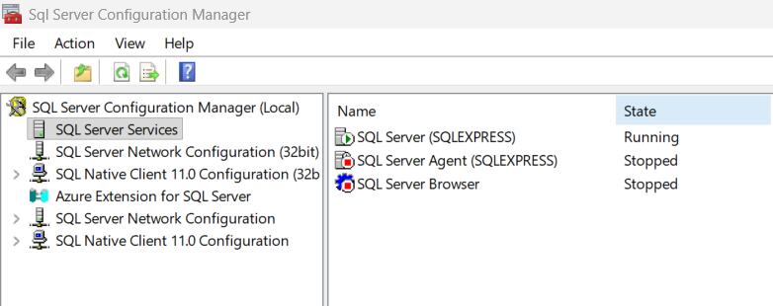
Dentro de MSSM, lo que se debe hacer es crear una nueva conexión hacia el servidor base de datos a utilizarse, en este caso localhost\SQLEXPRESS y autenticación mediante Windows

Figura 2 Página principal de Microsoft SQL Server Management
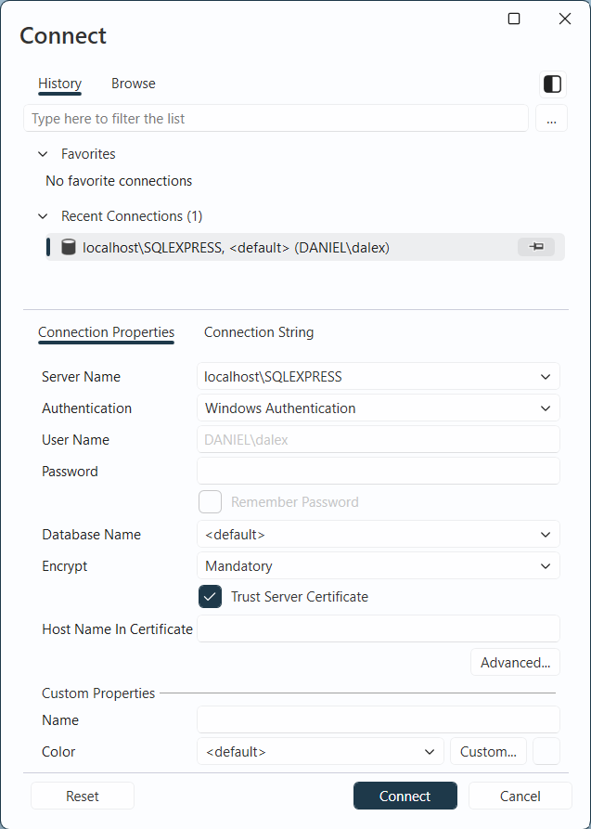
Para poder realizar conexión desde IIS se debe cambiar el metodo de conexión del servidor, clic derecho sobre el servidor en MSSM y en propiedades en el apartado de seguridad, cambiamos el Server Authtentication
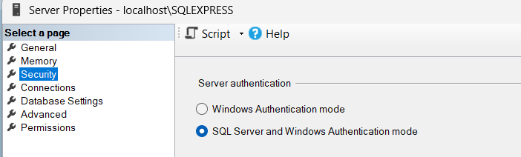
Ahora, lo que se debe hacer es importar la base de datos hacia MSSM.

Figura 3 Script generación de objetos para la base
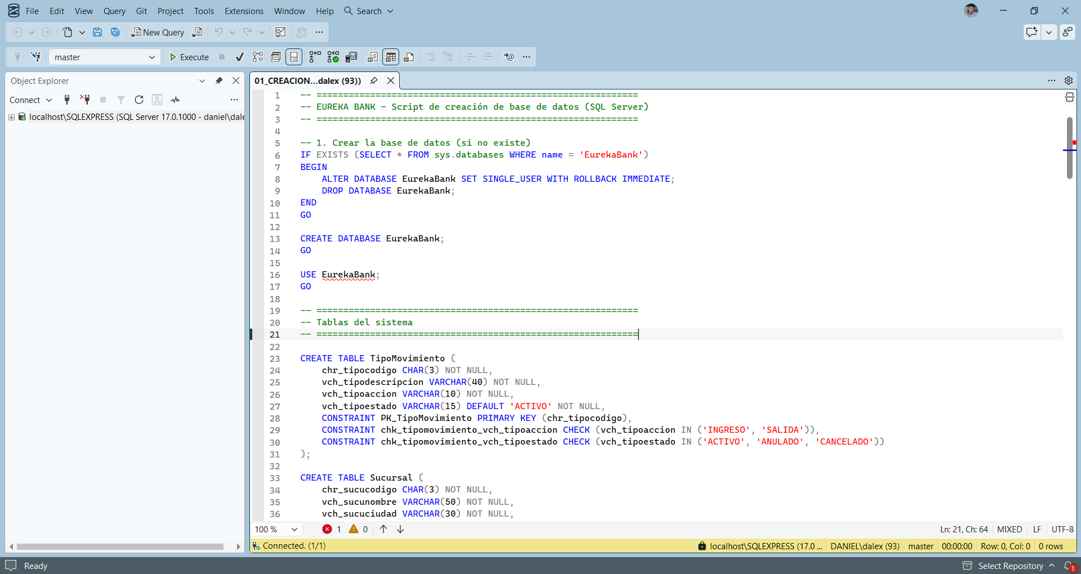
El código es el siguiente, y se lo debe ejecutar en una Query Tab para que pueda funcionar.

Tabla 1 Creación Base de datos y tablas
-- ============================================================
-- EUREKA BANK - Script de creación de base de datos (SQL Server)
-- ============================================================

-- 1. Crear la base de datos (si no existe)
IF EXISTS (SELECT * FROM sys.databases WHERE name = 'EurekaBank')
BEGIN
ALTER DATABASE EurekaBank SET SINGLE_USER WITH ROLLBACK IMMEDIATE;
DROP DATABASE EurekaBank;
END
GO

CREATE DATABASE EurekaBank;
GO

USE EurekaBank;
GO

-- ============================================================
-- Tablas del sistema
-- ============================================================

CREATE TABLE TipoMovimiento (
chr_tipocodigo CHAR(3) NOT NULL,
vch_tipodescripcion VARCHAR(40) NOT NULL,
vch_tipoaccion VARCHAR(10) NOT NULL,
vch_tipoestado VARCHAR(15) DEFAULT 'ACTIVO' NOT NULL,
CONSTRAINT PK_TipoMovimiento PRIMARY KEY (chr_tipocodigo),
CONSTRAINT chk_tipomovimiento_vch_tipoaccion CHECK (vch_tipoaccion IN ('INGRESO', 'SALIDA')),
CONSTRAINT chk_tipomovimiento_vch_tipoestado CHECK (vch_tipoestado IN ('ACTIVO', 'ANULADO', 'CANCELADO'))
);

CREATE TABLE Sucursal (
chr_sucucodigo CHAR(3) NOT NULL,
vch_sucunombre VARCHAR(50) NOT NULL,
vch_sucuciudad VARCHAR(30) NOT NULL,
vch_sucudireccion VARCHAR(50) NULL,
int_sucucontcuenta INT NOT NULL,
CONSTRAINT PK_Sucursal PRIMARY KEY (chr_sucucodigo)
);

CREATE TABLE Empleado (
chr_emplcodigo CHAR(4) NOT NULL,
vch_emplpaterno VARCHAR(25) NOT NULL,
vch_emplmaterno VARCHAR(25) NOT NULL,
vch_emplnombre VARCHAR(30) NOT NULL,
vch_emplciudad VARCHAR(30) NOT NULL,
vch_empldireccion VARCHAR(50) NULL,
CONSTRAINT PK_Empleado PRIMARY KEY (chr_emplcodigo)
);

CREATE TABLE Modulo (
int_moducodigo INT NOT NULL,
vch_modunombre VARCHAR(50) NULL,
vch_moduestado VARCHAR(15) NOT NULL DEFAULT 'ACTIVO',
CONSTRAINT PK_Modulo PRIMARY KEY (int_moducodigo),
CONSTRAINT chk_modulo_vch_moduestado CHECK (vch_moduestado IN ('ACTIVO', 'ANULADO', 'CANCELADO'))
);

CREATE TABLE Usuario (
chr_emplcodigo CHAR(4) NOT NULL,
vch_emplusuario VARCHAR(20) NOT NULL,
vch_emplclave VARCHAR(50) NOT NULL,
vch_emplestado VARCHAR(15) NULL DEFAULT 'ACTIVO',
CONSTRAINT PK_Usuario PRIMARY KEY (chr_emplcodigo),
CONSTRAINT U_Usuario_vch_emplusuario UNIQUE (vch_emplusuario),
CONSTRAINT FK_Usuario_Empleado FOREIGN KEY (chr_emplcodigo) REFERENCES Empleado (chr_emplcodigo),
CONSTRAINT chk_usuario_vch_emplestado CHECK (vch_emplestado IN ('ACTIVO', 'ANULADO', 'CANCELADO'))
);

CREATE TABLE Permiso (
chr_emplcodigo CHAR(4) NOT NULL,
int_moducodigo INT NOT NULL,
vch_permestado VARCHAR(15) NOT NULL DEFAULT 'ACTIVO',
CONSTRAINT PK_Permiso PRIMARY KEY (chr_emplcodigo, int_moducodigo),
CONSTRAINT FK_Permiso_Modulo FOREIGN KEY (int_moducodigo) REFERENCES Modulo (int_moducodigo),
CONSTRAINT FK_Permiso_Usuario FOREIGN KEY (chr_emplcodigo) REFERENCES Usuario (chr_emplcodigo),
CONSTRAINT chk_permiso_vch_permestado CHECK (vch_permestado IN ('ACTIVO', 'ANULADO', 'CANCELADO'))
);

CREATE TABLE LOGSESSION (
ID INT NOT NULL IDENTITY(1,1), -- AUTO_INCREMENT en SQL Server
chr_emplcodigo CHAR(4) NOT NULL,
fec_ingreso DATETIME NOT NULL,
fec_salida DATETIME NULL,
ip VARCHAR(20) NOT NULL DEFAULT 'NONE',
hostname VARCHAR(100) NOT NULL DEFAULT 'NONE',
CONSTRAINT PK_LOG_SESSION PRIMARY KEY (ID),
CONSTRAINT fk_log_session_empleado FOREIGN KEY (chr_emplcodigo) REFERENCES Empleado (chr_emplcodigo)
);

CREATE TABLE Asignado (
chr_asigcodigo CHAR(6) NOT NULL,
chr_sucucodigo CHAR(3) NOT NULL,
chr_emplcodigo CHAR(4) NOT NULL,
dtt_asigfechaalta DATE NOT NULL,
dtt_asigfechabaja DATE NULL,
CONSTRAINT PK_Asignado PRIMARY KEY (chr_asigcodigo),
CONSTRAINT fk_asignado_empleado FOREIGN KEY (chr_emplcodigo) REFERENCES Empleado (chr_emplcodigo),
CONSTRAINT fk_asignado_sucursal FOREIGN KEY (chr_sucucodigo) REFERENCES Sucursal (chr_sucucodigo)
);

CREATE TABLE Cliente (
chr_cliecodigo CHAR(5) NOT NULL,
vch_cliepaterno VARCHAR(25) NOT NULL,
vch_cliematerno VARCHAR(25) NOT NULL,
vch_clienombre VARCHAR(30) NOT NULL,
chr_cliedni CHAR(8) NOT NULL,
vch_clieciudad VARCHAR(30) NOT NULL,
vch_cliedireccion VARCHAR(50) NOT NULL,
vch_clietelefono VARCHAR(20) NULL,
vch_clieemail VARCHAR(50) NULL,
CONSTRAINT PK_Cliente PRIMARY KEY (chr_cliecodigo)
);

CREATE TABLE Moneda (
chr_monecodigo CHAR(2) NOT NULL,
vch_monedescripcion VARCHAR(20) NOT NULL,
CONSTRAINT PK_Moneda PRIMARY KEY (chr_monecodigo)
);

CREATE TABLE Cuenta (
chr_cuencodigo CHAR(8) NOT NULL,
chr_monecodigo CHAR(2) NOT NULL,
chr_sucucodigo CHAR(3) NOT NULL,
chr_emplcreacuenta CHAR(4) NOT NULL,
chr_cliecodigo CHAR(5) NOT NULL,
dec_cuensaldo DECIMAL(12,2) NOT NULL,
dtt_cuenfechacreacion DATE NOT NULL,
vch_cuenestado VARCHAR(15) DEFAULT 'ACTIVO' NOT NULL,
int_cuencontmov INT NOT NULL,
chr_cuenclave CHAR(6) NOT NULL,
CONSTRAINT chk_cuenta_chr_cuenestado CHECK (vch_cuenestado IN ('ACTIVO', 'ANULADO', 'CANCELADO')),
CONSTRAINT PK_Cuenta PRIMARY KEY (chr_cuencodigo),
CONSTRAINT fk_cuenta_cliente FOREIGN KEY (chr_cliecodigo) REFERENCES Cliente (chr_cliecodigo),
CONSTRAINT fk_cuente_empleado FOREIGN KEY (chr_emplcreacuenta) REFERENCES Empleado (chr_emplcodigo),
CONSTRAINT fk_cuenta_sucursal FOREIGN KEY (chr_sucucodigo) REFERENCES Sucursal (chr_sucucodigo),
CONSTRAINT fk_cuenta_moneda FOREIGN KEY (chr_monecodigo) REFERENCES Moneda (chr_monecodigo)
);

CREATE TABLE Movimiento (
chr_cuencodigo CHAR(8) NOT NULL,
int_movinumero INT NOT NULL,
dtt_movifecha DATE NOT NULL,
chr_emplcodigo CHAR(4) NOT NULL,
chr_tipocodigo CHAR(3) NOT NULL,
dec_moviimporte DECIMAL(12,2) NOT NULL,
chr_cuenreferencia CHAR(8) NULL,
CONSTRAINT chk_Movimiento_importe4 CHECK (dec_moviimporte >= 0.0),
CONSTRAINT PK_Movimiento PRIMARY KEY (chr_cuencodigo, int_movinumero),
CONSTRAINT fk_movimiento_tipomovimiento FOREIGN KEY (chr_tipocodigo) REFERENCES TipoMovimiento (chr_tipocodigo),
CONSTRAINT fk_movimiento_empleado FOREIGN KEY (chr_emplcodigo) REFERENCES Empleado (chr_emplcodigo),
CONSTRAINT fk_movimiento_cuenta FOREIGN KEY (chr_cuencodigo) REFERENCES Cuenta (chr_cuencodigo)
);

CREATE TABLE Parametro (
chr_paracodigo CHAR(3) NOT NULL,
vch_paradescripcion VARCHAR(50) NOT NULL,
vch_paravalor VARCHAR(70) NOT NULL,
vch_paraestado VARCHAR(15) DEFAULT 'ACTIVO' NOT NULL,
CONSTRAINT chk_parametro_vch_paraestado CHECK (vch_paraestado IN ('ACTIVO', 'ANULADO', 'CANCELADO')),
CONSTRAINT PK_Parametro PRIMARY KEY (chr_paracodigo)
);

CREATE TABLE InteresMensual (
chr_monecodigo CHAR(2) NOT NULL,
dec_inteimporte DECIMAL(12,2) NOT NULL,
CONSTRAINT PK_InteresMensual PRIMARY KEY (chr_monecodigo),
CONSTRAINT fk_interesmensual_moneda FOREIGN KEY (chr_monecodigo) REFERENCES Moneda (chr_monecodigo)
);

CREATE TABLE CostoMovimiento (
chr_monecodigo CHAR(2) NOT NULL,
dec_costimporte DECIMAL(12,2) NOT NULL,
CONSTRAINT PK_CostoMovimiento PRIMARY KEY (chr_monecodigo),
CONSTRAINT fk_costomovimiento_moneda FOREIGN KEY (chr_monecodigo) REFERENCES Moneda (chr_monecodigo)
);

CREATE TABLE CargoMantenimiento (
chr_monecodigo CHAR(2) NOT NULL,
dec_cargMontoMaximo DECIMAL(12,2) NOT NULL,
dec_cargImporte DECIMAL(12,2) NOT NULL,
CONSTRAINT PK_CargoMantenimiento PRIMARY KEY (chr_monecodigo),
CONSTRAINT fk_cargomantenimiento_moneda FOREIGN KEY (chr_monecodigo) REFERENCES Moneda (chr_monecodigo)
);

CREATE TABLE Contador (
vch_conttabla VARCHAR(30) NOT NULL,
int_contitem INT NOT NULL,
int_contlongitud INT NOT NULL,
CONSTRAINT PK_Contador PRIMARY KEY (vch_conttabla)
);
GO

Figura 4 Verificación de creación de tablas
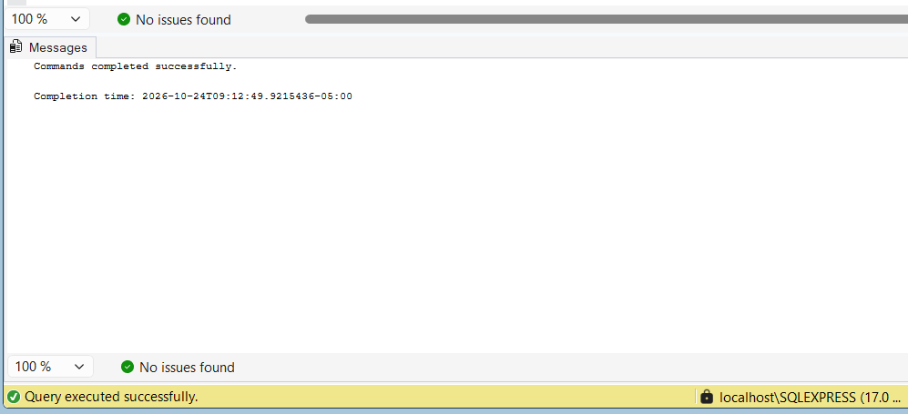
Inserción de datos mediante SQL script

Tabla 2 SQL script Inserción de datos
USE EurekaBank;
GO

INSERT INTO Moneda VALUES ('01', 'Soles');
INSERT INTO Moneda VALUES ('02', 'Dolares');

INSERT INTO CargoMantenimiento VALUES ('01', 3500.00, 7.00);
INSERT INTO CargoMantenimiento VALUES ('02', 1200.00, 2.50);

INSERT INTO CostoMovimiento VALUES ('01', 2.00);
INSERT INTO CostoMovimiento VALUES ('02', 0.60);

INSERT INTO InteresMensual VALUES ('01', 0.70);
INSERT INTO InteresMensual VALUES ('02', 0.60);

INSERT INTO TipoMovimiento VALUES ('001', 'Apertura de Cuenta', 'INGRESO', 'ACTIVO');
INSERT INTO TipoMovimiento VALUES ('002', 'Cancelar Cuenta', 'SALIDA', 'ACTIVO');
INSERT INTO TipoMovimiento VALUES ('003', 'Deposito', 'INGRESO', 'ACTIVO');
INSERT INTO TipoMovimiento VALUES ('004', 'Retiro', 'SALIDA', 'ACTIVO');
INSERT INTO TipoMovimiento VALUES ('005', 'Interes', 'INGRESO', 'ACTIVO');
INSERT INTO TipoMovimiento VALUES ('006', 'Mantenimiento', 'SALIDA', 'ACTIVO');
INSERT INTO TipoMovimiento VALUES ('007', 'ITF', 'SALIDA', 'ACTIVO');
INSERT INTO TipoMovimiento VALUES ('008', 'Transferencia', 'INGRESO', 'ACTIVO');
INSERT INTO TipoMovimiento VALUES ('009', 'Transferencia', 'SALIDA', 'ACTIVO');
INSERT INTO TipoMovimiento VALUES ('010', 'Cargo por Movimiento', 'SALIDA', 'ACTIVO');

INSERT INTO Sucursal VALUES ('001', 'Sipan', 'Chiclayo', 'Av. Balta 1456', 2);
INSERT INTO Sucursal VALUES ('002', 'Chan Chan', 'Trujillo', 'Jr. Independencia 456', 3);
INSERT INTO Sucursal VALUES ('003', 'Los Olivos', 'Lima', 'Av. Central 1234', 0);
INSERT INTO Sucursal VALUES ('004', 'Pardo', 'Lima', 'Av. Pardo 345 - Miraflores', 0);
INSERT INTO Sucursal VALUES ('005', 'Misti', 'Arequipa', 'Bolivar 546', 0);
INSERT INTO Sucursal VALUES ('006', 'Machupicchu', 'Cusco', 'Calle El Sol 534', 0);
INSERT INTO Sucursal VALUES ('007', 'Grau', 'Piura', 'Av. Grau 1528', 0);

INSERT INTO Empleado VALUES ('9999', 'Internet', 'Internet', 'internet', 'Internet', 'internet');
INSERT INTO Empleado VALUES ('0001', 'Romero', 'Castillo', 'Carlos Alberto', 'Trujillo', 'Call1 1 Nro. 456');
INSERT INTO Empleado VALUES ('0002', 'Castro', 'Vargas', 'Lidia', 'Lima', 'Federico Villarreal 456 - SMP');
INSERT INTO Empleado VALUES ('0003', 'Reyes', 'Ortiz', 'Claudia', 'Lima', 'Av. Aviación 3456 - San Borja');
INSERT INTO Empleado VALUES ('0004', 'Ramos', 'Garibay', 'Angelica', 'Chiclayo', 'Calle Barcelona 345');
INSERT INTO Empleado VALUES ('0005', 'Ruiz', 'Zabaleta', 'Claudia', 'Cusco', 'Calle Cruz Verde 364');
INSERT INTO Empleado VALUES ('0006', 'Cruz', 'Tarazona', 'Ricardo', 'Arequipa', 'Calle La Gruta 304');
INSERT INTO Empleado VALUES ('0007', 'Diaz', 'Flores', 'Edith', 'Lima', 'Av. Pardo 546');
INSERT INTO Empleado VALUES ('0008', 'Sarmiento', 'Bellido', 'Claudia Rocio', 'Arequipa', 'Calle Alfonso Ugarte 1567');
INSERT INTO Empleado VALUES ('0009', 'Pachas', 'Sifuentes', 'Luis Alberto', 'Trujillo', 'Francisco Pizarro 1263');
INSERT INTO Empleado VALUES ('0010', 'Tello', 'Alarcon', 'Hugo Valentin', 'Cusco', 'Los Angeles 865');
INSERT INTO Empleado VALUES ('0011', 'Carrasco', 'Vargas', 'Pedro Hugo', 'Chiclayo', 'Av. Balta 1265');
INSERT INTO Empleado VALUES ('0012', 'Mendoza', 'Jara', 'Monica Valeria', 'Lima', 'Calle Las Toronjas 450');
INSERT INTO Empleado VALUES ('0013', 'Espinoza', 'Melgar', 'Victor Eduardo', 'Huancayo', 'Av. San Martin 6734 Dpto. 508 ');
INSERT INTO Empleado VALUES ('0014', 'Hidalgo', 'Sandoval', 'Milagros Leonor', 'Chiclayo', 'Av. Luis Gonzales 1230');

-- Inserción de usuarios con HASHBYTES para SQL Server
INSERT INTO Usuario VALUES ('9999', 'internet', CONVERT(VARCHAR(40), HASHBYTES('SHA1', 'internet'), 2), 'ACTIVO');
INSERT INTO Usuario VALUES ('0001', 'cromero', CONVERT(VARCHAR(40), HASHBYTES('SHA1', 'chicho'), 2), 'ACTIVO');
INSERT INTO Usuario VALUES ('0002', 'lcastro', CONVERT(VARCHAR(40), HASHBYTES('SHA1', 'flaca'), 2), 'ACTIVO');
INSERT INTO Usuario VALUES ('0003', 'creyes', CONVERT(VARCHAR(40), HASHBYTES('SHA1', 'linda'), 2), 'ANULADO');
INSERT INTO Usuario VALUES ('0004', 'aramos', CONVERT(VARCHAR(40), HASHBYTES('SHA1', 'china'), 2), 'ACTIVO');
INSERT INTO Usuario VALUES ('0005', 'cvalencia', CONVERT(VARCHAR(40), HASHBYTES('SHA1', 'angel'), 2), 'ACTIVO');
INSERT INTO Usuario VALUES ('0006', 'rcruz', CONVERT(VARCHAR(40), HASHBYTES('SHA1', 'cerebro'), 2), 'ACTIVO');
INSERT INTO Usuario VALUES ('0007', 'ediaz', CONVERT(VARCHAR(40), HASHBYTES('SHA1', 'princesa'), 2), 'ANULADO');
INSERT INTO Usuario VALUES ('0008', 'csarmiento', CONVERT(VARCHAR(40), HASHBYTES('SHA1', 'chinita'), 2), 'ANULADO');
INSERT INTO Usuario VALUES ('0009', 'lpachas', CONVERT(VARCHAR(40), HASHBYTES('SHA1', 'gato'), 2), 'ACTIVO');
INSERT INTO Usuario VALUES ('0010', 'htello', CONVERT(VARCHAR(40), HASHBYTES('SHA1', 'machupichu'), 2), 'ACTIVO');
INSERT INTO Usuario VALUES ('0011', 'pcarrasco', CONVERT(VARCHAR(40), HASHBYTES('SHA1', 'tinajones'), 2), 'ACTIVO');

INSERT INTO Modulo VALUES (1, 'Procesos', 'ACTIVO');
INSERT INTO Modulo VALUES (2, 'Tablas', 'ACTIVO');
INSERT INTO Modulo VALUES (3, 'Consultas', 'ACTIVO');
INSERT INTO Modulo VALUES (4, 'Reportes', 'ACTIVO');
INSERT INTO Modulo VALUES (5, 'Util', 'ACTIVO');
INSERT INTO Modulo VALUES (6, 'Seguridad', 'ACTIVO');

INSERT INTO Permiso VALUES ('0001', 1, 'ACTIVO');
INSERT INTO Permiso VALUES ('0001', 2, 'ACTIVO');
INSERT INTO Permiso VALUES ('0001', 3, 'ACTIVO');
INSERT INTO Permiso VALUES ('0001', 4, 'ACTIVO');
INSERT INTO Permiso VALUES ('0001', 5, 'ACTIVO');
INSERT INTO Permiso VALUES ('0001', 6, 'ACTIVO');

INSERT INTO Permiso VALUES ('0002', 1, 'ACTIVO');
INSERT INTO Permiso VALUES ('0002', 2, 'ACTIVO');
INSERT INTO Permiso VALUES ('0002', 3, 'ACTIVO');
INSERT INTO Permiso VALUES ('0002', 4, 'ACTIVO');
INSERT INTO Permiso VALUES ('0002', 5, 'CANCELADO');
INSERT INTO Permiso VALUES ('0002', 6, 'CANCELADO');

INSERT INTO Permiso VALUES ('0003', 1, 'ACTIVO');
INSERT INTO Permiso VALUES ('0003', 2, 'CANCELADO');
INSERT INTO Permiso VALUES ('0003', 3, 'ACTIVO');
INSERT INTO Permiso VALUES ('0003', 4, 'ACTIVO');
INSERT INTO Permiso VALUES ('0003', 5, 'ACTIVO');
INSERT INTO Permiso VALUES ('0003', 6, 'CANCELADO');

INSERT INTO Permiso VALUES ('0004', 1, 'CANCELADO');
INSERT INTO Permiso VALUES ('0004', 2, 'ACTIVO');
INSERT INTO Permiso VALUES ('0004', 3, 'ACTIVO');
INSERT INTO Permiso VALUES ('0004', 4, 'CANCELADO');
INSERT INTO Permiso VALUES ('0004', 5, 'ACTIVO');
INSERT INTO Permiso VALUES ('0004', 6, 'CANCELADO');

INSERT INTO Permiso VALUES ('0005', 1, 'ACTIVO');
INSERT INTO Permiso VALUES ('0005', 2, 'CANCELADO');
INSERT INTO Permiso VALUES ('0005', 3, 'ACTIVO');
INSERT INTO Permiso VALUES ('0005', 4, 'ACTIVO');
INSERT INTO Permiso VALUES ('0005', 5, 'ACTIVO');
INSERT INTO Permiso VALUES ('0005', 6, 'CANCELADO');

INSERT INTO Permiso VALUES ('0006', 1, 'ACTIVO');
INSERT INTO Permiso VALUES ('0006', 2, 'ACTIVO');
INSERT INTO Permiso VALUES ('0006', 3, 'ACTIVO');
INSERT INTO Permiso VALUES ('0006', 4, 'ACTIVO');
INSERT INTO Permiso VALUES ('0006', 5, 'ACTIVO');
INSERT INTO Permiso VALUES ('0006', 6, 'ACTIVO');

INSERT INTO Permiso VALUES ('0007', 1, 'CANCELADO');
INSERT INTO Permiso VALUES ('0007', 2, 'ACTIVO');
INSERT INTO Permiso VALUES ('0007', 3, 'ACTIVO');
INSERT INTO Permiso VALUES ('0007', 4, 'CANCELADO');
INSERT INTO Permiso VALUES ('0007', 5, 'ACTIVO');
INSERT INTO Permiso VALUES ('0007', 6, 'CANCELADO');

INSERT INTO Asignado VALUES ('000001', '001', '0004', '20071115', NULL);
INSERT INTO Asignado VALUES ('000002', '002', '0001', '20071120', NULL);
INSERT INTO Asignado VALUES ('000003', '003', '0002', '20071128', NULL);
INSERT INTO Asignado VALUES ('000004', '004', '0003', '20071212', '20080325');
INSERT INTO Asignado VALUES ('000005', '005', '0006', '20071220', NULL);
INSERT INTO Asignado VALUES ('000006', '006', '0005', '20080105', NULL);
INSERT INTO Asignado VALUES ('000007', '004', '0007', '20080107', NULL);
INSERT INTO Asignado VALUES ('000008', '005', '0008', '20080107', NULL);
INSERT INTO Asignado VALUES ('000009', '001', '0011', '20080108', NULL);
INSERT INTO Asignado VALUES ('000010', '002', '0009', '20080108', NULL);
INSERT INTO Asignado VALUES ('000011', '006', '0010', '20080108', NULL);

INSERT INTO Parametro VALUES ('001', 'ITF - Impuesto a la Transacciones Financieras', '0.08', 'ACTIVO');
INSERT INTO Parametro VALUES ('002', 'Número de Operaciones Sin Costo', '15', 'ACTIVO');

INSERT INTO Cliente VALUES ('00001', 'CORONEL', 'CASTILLO', 'ERIC GUSTAVO', '06914897', 'LIMA', 'LOS OLIVOS', '996-664-457', 'gcoronelc@gmail.com');
INSERT INTO Cliente VALUES ('00002', 'VALENCIA', 'MORALES', 'PEDRO HUGO', '01576173', 'LIMA', 'MAGDALENA', '924-7834', 'pvalencia@terra.com.pe');
INSERT INTO Cliente VALUES ('00003', 'MARCELO', 'VILLALOBOS', 'RICARDO', '10762367', 'LIMA', 'LINCE', '993-62966', 'ricardomarcelo@hotmail.com');
INSERT INTO Cliente VALUES ('00004', 'ROMERO', 'CASTILLO', 'CARLOS ALBERTO', '06531983', 'LIMA', 'LOS OLIVOS', '865-84762', 'c.romero@hotmail.com');
INSERT INTO Cliente VALUES ('00005', 'ARANDA', 'LUNA', 'ALAN ALBERTO', '10875611', 'LIMA', 'SAN ISIDRO', '834-67125', 'a.aranda@hotmail.com');
INSERT INTO Cliente VALUES ('00006', 'AYALA', 'PAZ', 'JORGE LUIS', '10679245', 'LIMA', 'SAN BORJA', '963-34769', 'j.ayala@yahoo.com');
INSERT INTO Cliente VALUES ('00007', 'CHAVEZ', 'CANALES', 'EDGAR RAFAEL', '10145693', 'LIMA', 'MIRAFLORES', '999-96673', 'e.chavez@gmail.com');
INSERT INTO Cliente VALUES ('00008', 'FLORES', 'CHAFLOQUE', 'ROSA LIZET', '10773456', 'LIMA', 'LA MOLINA', '966-87567', 'r.florez@hotmail.com');
INSERT INTO Cliente VALUES ('00009', 'FLORES', 'CASTILLO', 'CRISTIAN RAFAEL', '10346723', 'LIMA', 'LOS OLIVOS', '978-43768', 'c.flores@hotmail.com');
INSERT INTO Cliente VALUES ('00010', 'GONZALES', 'GARCIA', 'GABRIEL ALEJANDRO', '10192376', 'LIMA', 'SAN MIGUEL', '945-56782', 'g.gonzales@yahoo.es');
INSERT INTO Cliente VALUES ('00011', 'LAY', 'VALLEJOS', 'JUAN CARLOS', '10942287', 'LIMA', 'LINCE', '956-12657', 'j.lay@peru.com');
INSERT INTO Cliente VALUES ('00012', 'MONTALVO', 'SOTO', 'DEYSI LIDIA', '10612376', 'LIMA', 'SURCO', '965-67235', 'd.montalvo@hotmail.com');
INSERT INTO Cliente VALUES ('00013', 'RICALDE', 'RAMIREZ', 'ROSARIO ESMERALDA', '10761324', 'LIMA', 'MIRAFLORES', '991-23546', 'r.ricalde@gmail.com');
INSERT INTO Cliente VALUES ('00014', 'RODRIGUEZ', 'FLORES', 'ENRIQUE MANUEL', '10773345', 'LIMA', 'LINCE', '976-82838', 'e.rodriguez@gmail.com');
INSERT INTO Cliente VALUES ('00015', 'ROJAS', 'OSCANOA', 'FELIX NINO', '10238943', 'LIMA', 'LIMA', '962-32158', 'f.rojas@yahoo.com');
INSERT INTO Cliente VALUES ('00016', 'TEJADA', 'DEL AGUILA', 'TANIA LORENA', '10446791', 'LIMA', 'PUEBLO LIBRE', '966-23854', 't.tejada@hotmail.com');
INSERT INTO Cliente VALUES ('00017', 'VALDEVIESO', 'LEYVA', 'LIDIA ROXANA', '10452682', 'LIMA', 'SURCO', '956-78951', 'r.valdivieso@terra.com.pe');
INSERT INTO Cliente VALUES ('00018', 'VALENTIN', 'COTRINA', 'JUAN DIEGO', '10398247', 'LIMA', 'LA MOLINA', '921-12456', 'j.valentin@terra.com.pe');
INSERT INTO Cliente VALUES ('00019', 'YAURICASA', 'BAUTISTA', 'YESABETH', '10934584', 'LIMA', 'MAGDALENA', '977-75777', 'y.yauricasa@terra.com.pe');
INSERT INTO Cliente VALUES ('00020', 'ZEGARRA', 'GARCIA', 'FERNANDO MOISES', '10772365', 'LIMA', 'SAN ISIDRO', '936-45876', 'f.zegarra@hotmail.com');

INSERT INTO Cuenta VALUES ('00200001', '01', '002', '0001', '00008', 7000, '20080105', 'ACTIVO', 15, '123456');
INSERT INTO Cuenta VALUES ('00200002', '01', '002', '0001', '00001', 6800, '20080109', 'ACTIVO', 3, '123456');
INSERT INTO Cuenta VALUES ('00200003', '02', '002', '0001', '00007', 6000, '20080111', 'ACTIVO', 6, '123456');
INSERT INTO Cuenta VALUES ('00100001', '01', '001', '0004', '00005', 6900, '20080106', 'ACTIVO', 7, '123456');
INSERT INTO Cuenta VALUES ('00100002', '02', '001', '0004', '00005', 4500, '20080108', 'ACTIVO', 4, '123456');
INSERT INTO Cuenta VALUES ('00300001', '01', '003', '0002', '00010', 0, '20080107', 'CANCELADO', 3, '123456');

INSERT INTO Movimiento VALUES ('00100002', 1, '20080108', '0004', '001', 1800, NULL);
INSERT INTO Movimiento VALUES ('00100002', 2, '20080125', '0004', '004', 1000, NULL);
INSERT INTO Movimiento VALUES ('00100002', 3, '20080213', '0004', '003', 2200, NULL);
INSERT INTO Movimiento VALUES ('00100002', 4, '20080308', '0004', '003', 1500, NULL);

INSERT INTO Movimiento VALUES ('00100001', 1, '20080106', '0004', '001', 2800, NULL);
INSERT INTO Movimiento VALUES ('00100001', 2, '20080115', '0004', '003', 3200, NULL);
INSERT INTO Movimiento VALUES ('00100001', 3, '20080120', '0004', '004', 800, NULL);
INSERT INTO Movimiento VALUES ('00100001', 4, '20080214', '0004', '003', 2000, NULL);
INSERT INTO Movimiento VALUES ('00100001', 5, '20080225', '0004', '004', 500, NULL);
INSERT INTO Movimiento VALUES ('00100001', 6, '20080303', '0004', '004', 800, NULL);
INSERT INTO Movimiento VALUES ('00100001', 7, '20080315', '0004', '003', 1000, NULL);

INSERT INTO Movimiento VALUES ('00200003', 1, '20080111', '0001', '001', 2500, NULL);
INSERT INTO Movimiento VALUES ('00200003', 2, '20080117', '0001', '003', 1500, NULL);
INSERT INTO Movimiento VALUES ('00200003', 3, '20080120', '0001', '004', 500, NULL);
INSERT INTO Movimiento VALUES ('00200003', 4, '20080209', '0001', '004', 500, NULL);
INSERT INTO Movimiento VALUES ('00200003', 5, '20080225', '0001', '003', 3500, NULL);
INSERT INTO Movimiento VALUES ('00200003', 6, '20080311', '0001', '004', 500, NULL);

INSERT INTO Movimiento VALUES ('00200002', 1, '20080109', '0001', '001', 3800, NULL);
INSERT INTO Movimiento VALUES ('00200002', 2, '20080120', '0001', '003', 4200, NULL);
INSERT INTO Movimiento VALUES ('00200002', 3, '20080306', '0001', '004', 1200, NULL);

INSERT INTO Movimiento VALUES ('00200001', 1, '20080105', '0001', '001', 5000, NULL);
INSERT INTO Movimiento VALUES ('00200001', 2, '20080107', '0001', '003', 4000, NULL);
INSERT INTO Movimiento VALUES ('00200001', 3, '20080109', '0001', '004', 2000, NULL);
INSERT INTO Movimiento VALUES ('00200001', 4, '20080111', '0001', '003', 1000, NULL);
INSERT INTO Movimiento VALUES ('00200001', 5, '20080113', '0001', '003', 2000, NULL);
INSERT INTO Movimiento VALUES ('00200001', 6, '20080115', '0001', '004', 4000, NULL);
INSERT INTO Movimiento VALUES ('00200001', 7, '20080119', '0001', '003', 2000, NULL);
INSERT INTO Movimiento VALUES ('00200001', 8, '20080121', '0001', '004', 3000, NULL);
INSERT INTO Movimiento VALUES ('00200001', 9, '20080123', '0001', '003', 7000, NULL);
INSERT INTO Movimiento VALUES ('00200001', 10, '20080127', '0001', '004', 1000, NULL);
INSERT INTO Movimiento VALUES ('00200001', 11, '20080130', '0001', '004', 3000, NULL);
INSERT INTO Movimiento VALUES ('00200001', 12, '20080204', '0001', '003', 2000, NULL);
INSERT INTO Movimiento VALUES ('00200001', 13, '20080208', '0001', '004', 4000, NULL);
INSERT INTO Movimiento VALUES ('00200001', 14, '20080213', '0001', '003', 2000, NULL);
INSERT INTO Movimiento VALUES ('00200001', 15, '20080219', '0001', '004', 1000, NULL);

INSERT INTO Movimiento VALUES ('00300001', 1, '20080107', '0002', '001', 5600, NULL);
INSERT INTO Movimiento VALUES ('00300001', 2, '20080118', '0002', '003', 1400, NULL);
INSERT INTO Movimiento VALUES ('00300001', 3, '20080125', '0002', '002', 7000, NULL);
GO

Figura 4 Verificación de inserción de datos
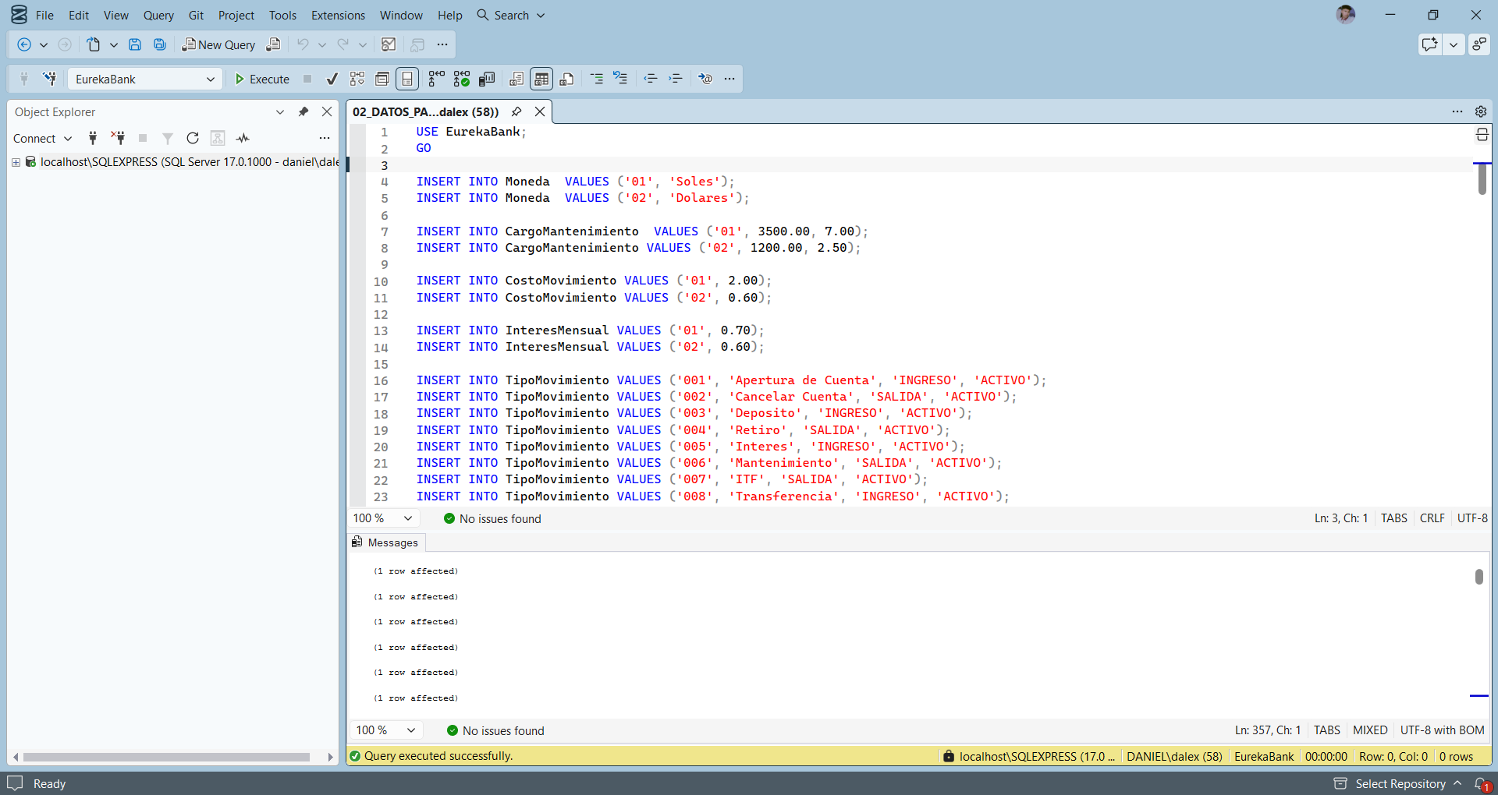

Figura 5 Modelo físico de la base de datos
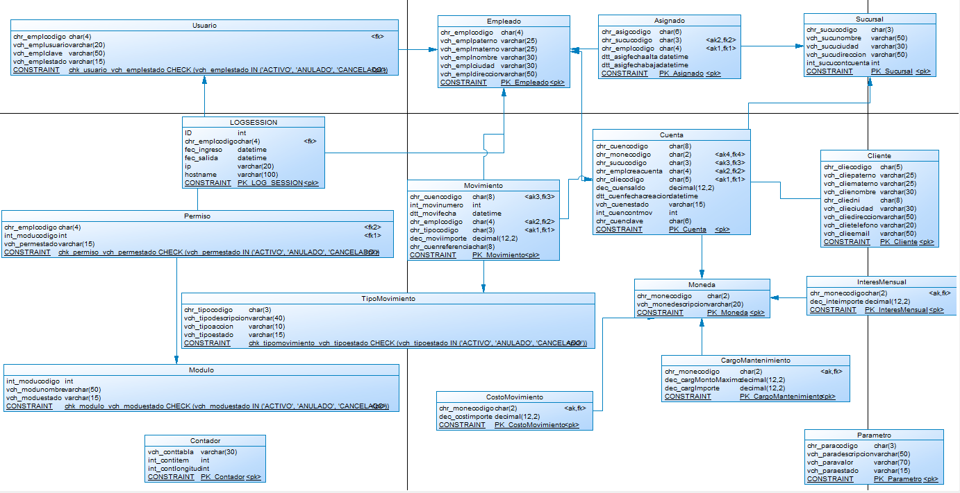

Servidor

Paso 1: Creación del proyecto
En primer lugar, en visual studio se crea el servidor, del cual se van a consumir todos los datos para los clientes. Para la creación del servidor, se está utilizando WCF Service Application.

Figura 6
Selección del tipo de proyecto
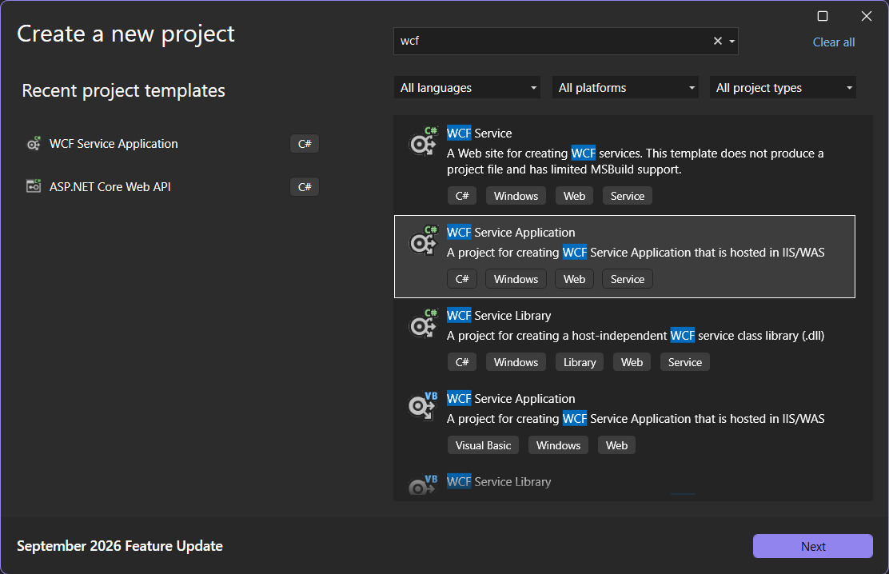

Paso 2: Nombramiento del proyecto
Colocamos el nombre al proyecto WS_Eurekabank_Dotnet_Soap_GR01

Figura 7 Configurar el nombre del proyecto Web Application
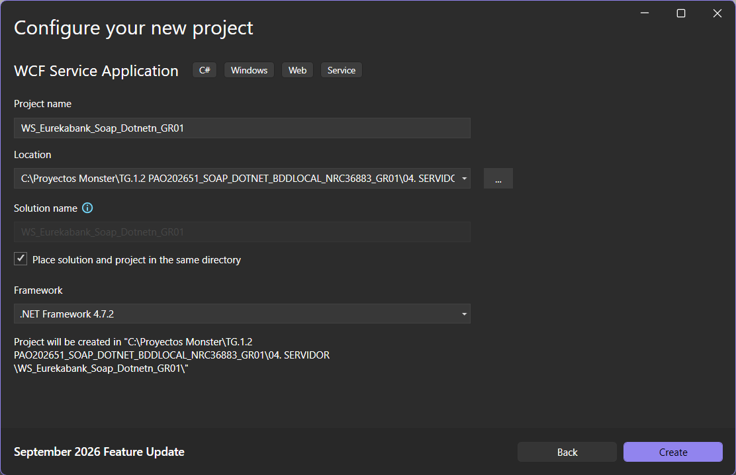

Paso 3: Estructuración del proyecto
Creamos la estructura de paquetes siguiendo la arquitectura orientada a servicios por capas

Figura 8 Estructura de carpetas Servidor
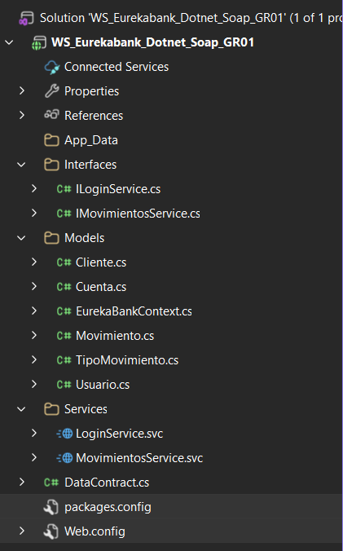

Paso 4: Implementacion del Servicio EurekaBank
Para estructurar el proyecto de forma modular, creamos las clases Cliente, Cuenta, EurekaBankContext, Movimiento, TipoMovimiento Usuario, encargadas de mapear de forma independiente a nuestra base de datos. Posteriormente, definimos el contrato del servicio en la clase ILoginService, IMovimientosService para realizar la implementación en la capa de Services Web Soap.

Tabla 3 Cliente
using System.ComponentModel.DataAnnotations;
using System.ComponentModel.DataAnnotations.Schema;

namespace WS_Eurekabank_Dotnet_Soap_GR01.Models
{
[Table("Cliente")]
public class Cliente
{
[Key]
[Column("chr_cliecodigo")]
public string ChrClieCodigo { get; set; }

[Column("vch_cliepaterno")]
public string VchCliePaterno { get; set; }

[Column("vch_cliematerno")]
public string VchClieMaterno { get; set; }

[Column("vch_clienombre")]
public string VchClieNombre { get; set; }

[Column("chr_cliedni")]
public string ChrClieDni { get; set; }

[Column("vch_clieciudad")]
public string VchClieCiudad { get; set; }

[Column("vch_cliedireccion")]
public string VchClieDireccion { get; set; }

[Column("vch_clietelefono")]
public string VchClieTelefono { get; set; }

[Column("vch_clieemail")]
public string VchClieEmail { get; set; }
}
}

Tabla 4 Cuenta
using System;
using System.Collections.Generic;
using System.ComponentModel.DataAnnotations;
using System.ComponentModel.DataAnnotations.Schema;

namespace WS_Eurekabank_Dotnet_Soap_GR01.Models
{
[Table("Cuenta")]
public class Cuenta
{
[Key]
[Column("chr_cuencodigo")]
public string ChrCuenCodigo { get; set; }

[Column("chr_monecodigo")]
public string ChrMoneCodigo { get; set; }

[Column("chr_sucucodigo")]
public string ChrSucuCodigo { get; set; }

[Column("chr_emplcreacuenta")]
public string ChrEmplCreaCuenta { get; set; }

[Column("chr_cliecodigo")]
public string ChrClieCodigo { get; set; }

[Column("dec_cuensaldo")]
public decimal DecCuenSaldo { get; set; }

[Column("dtt_cuenfechacreacion")]
public DateTime DttCuenFechaCreacion { get; set; }

[Column("vch_cuenestado")]
public string VchCuenEstado { get; set; }

[Column("int_cuencontmov")]
public int IntCuenContMov { get; set; }

[Column("chr_cuenclave")]
public string ChrCuenClave { get; set; }

public virtual ICollection<Movimiento> Movimientos { get; set; }
}
}

Tabla 5 EurekaBankContext
using System.Data.Entity;

namespace WS_Eurekabank_Dotnet_Soap_GR01.Models
{
public class EurekaBankContext : DbContext
{
public EurekaBankContext() : base("EurekaBank") { }

public DbSet<Cuenta> Cuentas { get; set; }
public DbSet<Movimiento> Movimientos { get; set; }
public DbSet<Usuario> Usuarios { get; set; }
public DbSet<Cliente> Clientes { get; set; }
public DbSet<TipoMovimiento> TiposMovimiento { get; set; }

protected override void OnModelCreating(DbModelBuilder modelBuilder)
{
modelBuilder.Entity<Cuenta>().HasKey(c => c.ChrCuenCodigo);
modelBuilder.Entity<Movimiento>().HasKey(m => new { m.ChrCuenCodigo, m.IntMoviNumero });
modelBuilder.Entity<Usuario>().HasKey(u => u.ChrEmplCodigo);
modelBuilder.Entity<Cliente>().HasKey(cl => cl.ChrClieCodigo);
modelBuilder.Entity<TipoMovimiento>().HasKey(tm => tm.ChrTipoCodigo);
}
}
}

Tabla 6 Movimiento
using System;
using System.ComponentModel.DataAnnotations;
using System.ComponentModel.DataAnnotations.Schema;

namespace WS_Eurekabank_Dotnet_Soap_GR01.Models
{
[Table("Movimiento")]
public class Movimiento
{
[Key]
[Column("chr_cuencodigo", Order = 0)]
public string ChrCuenCodigo { get; set; }

[Key]
[Column("int_movinumero", Order = 1)]
public int IntMoviNumero { get; set; }

[Column("dtt_movifecha")]
public DateTime DttMoviFecha { get; set; }

[Column("chr_emplcodigo")]
public string ChrEmplCodigo { get; set; }

[Column("chr_tipocodigo")]
public string ChrTipoCodigo { get; set; }

[Column("dec_moviimporte")]
public decimal DecMoviImporte { get; set; }

[Column("chr_cuenreferencia")]
public string ChrCuenReferencia { get; set; }

public virtual Cuenta Cuenta { get; set; }
}
}

Tabla 7 TipoMovimiento
using System.ComponentModel.DataAnnotations;
using System.ComponentModel.DataAnnotations.Schema;

namespace WS_Eurekabank_Dotnet_Soap_GR01.Models
{
[Table("TipoMovimiento")]
public class TipoMovimiento
{
[Key]
[Column("chr_tipocodigo")]
public string ChrTipoCodigo { get; set; }

[Column("vch_tipodescripcion")]
public string VchTipoDescripcion { get; set; }

[Column("vch_tipoaccion")]
public string VchTipoAccion { get; set; }

[Column("vch_tipoestado")]
public string VchTipoEstado { get; set; }
}
}

Tabla 8 Usuario
using System.ComponentModel.DataAnnotations;
using System.ComponentModel.DataAnnotations.Schema;

namespace WS_Eurekabank_Dotnet_Soap_GR01.Models
{
[Table("Usuario")]
public class Usuario
{
[Key]
[Column("chr_emplcodigo")]
public string ChrEmplCodigo { get; set; }

[Column("vch_emplusuario")]
public string VchEmplUsuario { get; set; }

[Column("vch_emplclave")]
public string VchEmplClave { get; set; }

[Column("vch_emplestado")]
public string VchEmplEstado { get; set; }
}
}

Tabla 9 ILoginService
using System.ServiceModel;

namespace WS_Eurekabank_Dotnet_Soap_GR01.Interfaces
{
[ServiceContract]
public interface ILoginService
{
[OperationContract]
bool Login(string usuario, string clave);
}
}

Tabla 10 IMovimientosService
using System.Collections.Generic;
using System.ServiceModel;

namespace WS_Eurekabank_Dotnet_Soap_GR01.Interfaces
{
[ServiceContract]
public interface IMovimientosService
{
[OperationContract]
List<CuentaData> GetDatosCuentas();

[OperationContract]
List<MovimientoData> GetMovimientos(string cuenta = null);

[OperationContract]
ResultadoOperacion ProcesarMovimiento(string tipo, string cuentaOrigen, string cuentaDestino, decimal importe);

[OperationContract]
List<string> GetTiposMovimiento();
}
}

Tabla 11 DataContrat
using System;
using System.Runtime.Serialization;

namespace WS_Eurekabank_Dotnet_Soap_GR01
{
[DataContract]
public class CuentaData
{
[DataMember]
public string Codigo { get; set; }
[DataMember]
public string Moneda { get; set; }
[DataMember]
public decimal Saldo { get; set; }
[DataMember]
public string Estado { get; set; }
[DataMember]
public string NombreCliente { get; set; }
[DataMember]
public string EmailCliente { get; set; }
[DataMember]
public string TelefonoCliente { get; set; }
}

[DataContract]
public class MovimientoData
{
[DataMember]
public int Numero { get; set; }
[DataMember]
public DateTime Fecha { get; set; }
[DataMember]
public string Tipo { get; set; }
[DataMember]
public decimal Importe { get; set; }
[DataMember]
public string Referencia { get; set; }
[DataMember]
public string CodigoCuenta { get; set; }
[DataMember]
public string NombreCliente { get; set; }
[DataMember]
public decimal SaldoActual { get; set; }
}

[DataContract]
public class ResultadoOperacion
{
[DataMember]
public int Codigo { get; set; } // 1 = éxito, -1 = error
[DataMember]
public string Mensaje { get; set; } // Descripción clara

public ResultadoOperacion() { }

public ResultadoOperacion(int codigo, string mensaje)
{
Codigo = codigo;
Mensaje = mensaje;
}
}
}

Paso 5: Implementación del servicio de Login y Movimientos
Para gestionar la autenticación de los usuarios, definimos la clase LoginService y MovimientosService dentro del paquete de servicios, la cual se conecta a la base de datos y valida las credenciales de manera segura utilizando consultas parametrizadas y el cifrado SHA() de SQLServer.

Tabla 12 LoginService
using System.Linq;
using System.Security.Cryptography;
using System.Text;
using WS_Eurekabank_Dotnet_Soap_GR01.Interfaces;
using WS_Eurekabank_Dotnet_Soap_GR01.Models;

namespace WS_Eurekabank_Dotnet_Soap_GR01.Services
{
public class LoginService : ILoginService
{
public bool Login(string usuario, string clave)
{
// 1. Calculamos el hash SHA-1 de la contraseña que ingresa el usuario
string hashClave = CalcularHashSHA1(clave);

using (var context = new EurekaBankContext())
{
// 2. Comparamos el usuario y el hash calculado contra la base de datos
return context.Usuarios.Any(u =>
u.VchEmplUsuario == usuario &&
u.VchEmplClave == hashClave &&
u.VchEmplEstado == "ACTIVO");
}
}

// Método auxiliar para calcular el hash
private string CalcularHashSHA1(string input)
{
using (SHA1 sha1 = SHA1.Create())
{
byte[] hashBytes = sha1.ComputeHash(Encoding.UTF8.GetBytes(input));
StringBuilder sb = new StringBuilder();
foreach (byte b in hashBytes)
{
sb.Append(b.ToString("X2")); // "X2" convierte a mayúsculas
}
return sb.ToString();
}
}
}
}

Tabla 13 MovimientosService
using System;
using System.Collections.Generic;
using System.Linq;
using WS_Eurekabank_Dotnet_Soap_GR01.Interfaces;
using WS_Eurekabank_Dotnet_Soap_GR01.Models;

namespace WS_Eurekabank_Dotnet_Soap_GR01.Services
{
public class MovimientosService : IMovimientosService
{
private const string EmpleadoDefault = "0001";
private const string TipoDeposito = "003";
private const string TipoRetiro = "004";
private const string TipoTransferenciaSalida = "009";
private const string TipoTransferenciaIngreso = "008";
public List<MovimientoData> GetMovimientos(string cuenta)
{
using (var context = new EurekaBankContext())
{
var query = from m in context.Movimientos
join c in context.Cuentas on m.ChrCuenCodigo equals c.ChrCuenCodigo
join cl in context.Clientes on c.ChrClieCodigo equals cl.ChrClieCodigo
join tm in context.TiposMovimiento on m.ChrTipoCodigo equals tm.ChrTipoCodigo
select new { m, c, cl, tm };

if (!string.IsNullOrWhiteSpace(cuenta) && cuenta != "?")
{
query = query.Where(x => x.m.ChrCuenCodigo == cuenta);
}

var movimientosConExtras = query.OrderBy(x => x.m.DttMoviFecha).ThenBy(x => x.m.IntMoviNumero)
.Select(x => new
{
Data = new MovimientoData
{
Numero = x.m.IntMoviNumero,
Fecha = x.m.DttMoviFecha,
Tipo = x.tm.VchTipoDescripcion + (x.tm.ChrTipoCodigo == "008" ? " Entrada" : x.tm.ChrTipoCodigo == "009" ? " Salida" : ""),
Importe = x.m.DecMoviImporte * (x.tm.VchTipoAccion == "INGRESO" ? 1 : -1),
Referencia = x.m.ChrCuenReferencia,
CodigoCuenta = x.m.ChrCuenCodigo,
NombreCliente = x.cl.VchClieNombre + " " + x.cl.VchCliePaterno + " " + x.cl.VchClieMaterno
},
TipoAccion = x.tm.VchTipoAccion,
SaldoCuenta = x.c.DecCuenSaldo
}).ToList();

// Calcular SaldoActual por grupo de cuenta
var grupos = movimientosConExtras.GroupBy(me => me.Data.CodigoCuenta);
foreach (var grupo in grupos)
{
var lista = grupo.OrderBy(me => me.Data.Fecha).ThenBy(me => me.Data.Numero).ToList(); // Ascending order
decimal saldoActual = lista.Last().SaldoCuenta - lista.Sum(me => me.Data.Importe); // Initial saldo

foreach (var me in lista)
{
saldoActual += me.Data.Importe;
me.Data.SaldoActual = saldoActual;
}
}

return movimientosConExtras.Select(me => me.Data).OrderByDescending(md => md.Fecha).ThenByDescending(md => md.Numero).ToList();
}
}

public ResultadoOperacion ProcesarMovimiento(string tipo, string cuenta, string cuentaDestino, decimal monto)
{
if (monto <= 0) return new ResultadoOperacion(-1, "El monto debe ser mayor a cero.");

switch (tipo.ToUpper())
{
case "DEPOSITO":
return Deposito(cuenta, monto) ? new ResultadoOperacion(1, "Depósito realizado exitosamente.") : new ResultadoOperacion(-1, "Error al realizar el depósito.");
case "RETIRO":
return Retiro(cuenta, monto) ? new ResultadoOperacion(1, "Retiro realizado exitosamente.") : new ResultadoOperacion(-1, "Error al realizar el retiro. Verifique saldo suficiente.");
case "TRANSFERENCIA":
if (string.IsNullOrEmpty(cuentaDestino)) return new ResultadoOperacion(-1, "Cuenta destino requerida para transferencia.");
return Transferencia(cuenta, cuentaDestino, monto) ? new ResultadoOperacion(1, "Transferencia realizada exitosamente.") : new ResultadoOperacion(-1, "Error al realizar la transferencia. Verifique cuentas y saldo.");
default:
return new ResultadoOperacion(-1, "Tipo de movimiento no válido.");
}
}

private bool Deposito(string cuenta, decimal monto)
{
using (var context = new EurekaBankContext())
{
using (var transaction = context.Database.BeginTransaction())
{
try
{
var c = context.Cuentas.FirstOrDefault(cu => cu.ChrCuenCodigo == cuenta);
if (c == null) return false;
int nextNum = c.IntCuenContMov + 1;
c.DecCuenSaldo += monto;
c.IntCuenContMov = nextNum;
var mov = new Movimiento
{
ChrCuenCodigo = cuenta,
IntMoviNumero = nextNum,
DttMoviFecha = DateTime.Now.Date,
ChrEmplCodigo = EmpleadoDefault,
ChrTipoCodigo = TipoDeposito,
DecMoviImporte = monto
};
context.Movimientos.Add(mov);
context.SaveChanges();
transaction.Commit();
return true;
}
catch
{
transaction.Rollback();
return false;
}
}
}
}

private bool Retiro(string cuenta, decimal monto)
{
using (var context = new EurekaBankContext())
{
using (var transaction = context.Database.BeginTransaction())
{
try
{
var c = context.Cuentas.FirstOrDefault(cu => cu.ChrCuenCodigo == cuenta);
if (c == null || c.DecCuenSaldo < monto) return false;
int nextNum = c.IntCuenContMov + 1;
c.DecCuenSaldo -= monto;
c.IntCuenContMov = nextNum;
var mov = new Movimiento
{
ChrCuenCodigo = cuenta,
IntMoviNumero = nextNum,
DttMoviFecha = DateTime.Now.Date,
ChrEmplCodigo = EmpleadoDefault,
ChrTipoCodigo = TipoRetiro,
DecMoviImporte = monto
};
context.Movimientos.Add(mov);
context.SaveChanges();
transaction.Commit();
return true;
}
catch
{
transaction.Rollback();
return false;
}
}
}
}

private bool Transferencia(string cuentaOrigen, string cuentaDestino, decimal monto)
{
if (cuentaOrigen == cuentaDestino) return false;
using (var context = new EurekaBankContext())
{
using (var transaction = context.Database.BeginTransaction())
{
try
{
var origen = context.Cuentas.FirstOrDefault(cu => cu.ChrCuenCodigo == cuentaOrigen);
var destino = context.Cuentas.FirstOrDefault(cu => cu.ChrCuenCodigo == cuentaDestino);
if (origen == null || destino == null || origen.DecCuenSaldo < monto || destino.VchCuenEstado != "ACTIVO") return false;

int nextNumOri = origen.IntCuenContMov + 1;
int nextNumDest = destino.IntCuenContMov + 1;

origen.DecCuenSaldo -= monto;
origen.IntCuenContMov = nextNumOri;
destino.DecCuenSaldo += monto;
destino.IntCuenContMov = nextNumDest;

var movOri = new Movimiento
{
ChrCuenCodigo = cuentaOrigen,
IntMoviNumero = nextNumOri,
DttMoviFecha = DateTime.Now.Date,
ChrEmplCodigo = EmpleadoDefault,
ChrTipoCodigo = TipoTransferenciaSalida,
DecMoviImporte = monto,
ChrCuenReferencia = cuentaDestino
};
var movDest = new Movimiento
{
ChrCuenCodigo = cuentaDestino,
IntMoviNumero = nextNumDest,
DttMoviFecha = DateTime.Now.Date,
ChrEmplCodigo = EmpleadoDefault,
ChrTipoCodigo = TipoTransferenciaIngreso,
DecMoviImporte = monto,
ChrCuenReferencia = cuentaOrigen
};
context.Movimientos.Add(movOri);
context.Movimientos.Add(movDest);
context.SaveChanges();
transaction.Commit();
return true;
}
catch
{
transaction.Rollback();
return false;
}
}
}
}

public List<CuentaData> GetDatosCuentas()
{
using (var context = new EurekaBankContext())
{
var cuentasData = (from c in context.Cuentas
join cl in context.Clientes on c.ChrClieCodigo equals cl.ChrClieCodigo
select new CuentaData
{
Codigo = c.ChrCuenCodigo,
Moneda = c.ChrMoneCodigo,
Saldo = c.DecCuenSaldo,
Estado = c.VchCuenEstado,
NombreCliente = cl.VchClieNombre + " " + cl.VchCliePaterno + " " + cl.VchClieMaterno,
EmailCliente = cl.VchClieEmail,
TelefonoCliente = cl.VchClieTelefono
}).ToList();
return cuentasData;
}
}

public List<string> GetTiposMovimiento()
{
return new List<string> { "DEPOSITO", "RETIRO", "TRANSFERENCIA" };
}
}
}

Paso 6: Configuración del Web Service SOAP
Para exponer las operaciones del sistema de forma web, Editamos el WCF Configuration del proyecto, seleccionando los dos servicios creados LoginService y MovimientosService

Figura 9 Configuración de servicios WCF
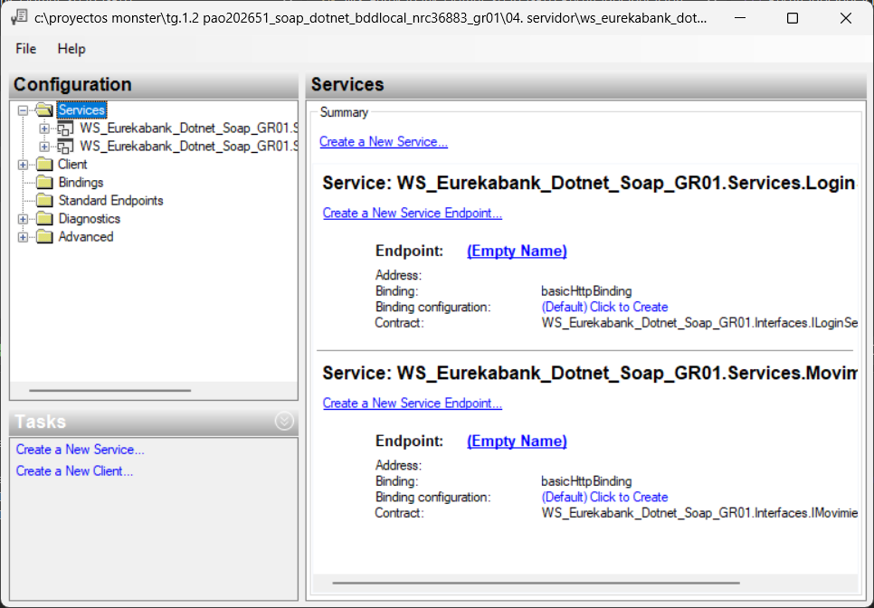

Paso 7: Configuración de la Conexión a la Base de Datos
Para gestionar la conectividad con la base de datos SQLServer, modificamos el web.config agregando la etiqueta connectionString dentro de la etiqueta de configuración.

Tabla 14 Web.config
<?xml version="1.0" encoding="utf-8"?>
<configuration>
<configSections>
<!-- For more information on Entity Framework configuration, visit http://go.microsoft.com/fwlink/?LinkID=237468 -->
<section name="entityFramework" type="System.Data.Entity.Internal.ConfigFile.EntityFrameworkSection, EntityFramework, Version=6.0.0.0, Culture=neutral, PublicKeyToken=b77a5c561934e089" requirePermission="false" />
</configSections>
<appSettings>
<add key="aspnet:UseTaskFriendlySynchronizationContext" value="true" />
</appSettings>
<system.web>
<compilation debug="true" targetFramework="4.7.2" />
<httpRuntime targetFramework="4.7.2" />
</system.web>
<system.serviceModel>
<services>
<service name="WS_Eurekabank_Dotnet_Soap_GR01.Services.LoginService">
<endpoint address="" binding="basicHttpBinding" bindingConfiguration=""
contract="WS_Eurekabank_Dotnet_Soap_GR01.Interfaces.ILoginService" />
</service>
<service name="WS_Eurekabank_Dotnet_Soap_GR01.Services.MovimientosService">
<endpoint address="" binding="basicHttpBinding" bindingConfiguration=""
contract="WS_Eurekabank_Dotnet_Soap_GR01.Interfaces.IMovimientosService" />
</service>
</services>
<behaviors>
<serviceBehaviors>
<behavior>
<!-- To avoid disclosing metadata information, set the values below to false before deployment -->
<serviceMetadata httpGetEnabled="true" httpsGetEnabled="true" />
<!-- To receive exception details in faults for debugging purposes, set the value below to true. Set to false before deployment to avoid disclosing exception information -->
<serviceDebug includeExceptionDetailInFaults="true" />
</behavior>
</serviceBehaviors>
</behaviors>
<protocolMapping>
<add binding="basicHttpsBinding" scheme="https" />
</protocolMapping>
<serviceHostingEnvironment aspNetCompatibilityEnabled="true" multipleSiteBindingsEnabled="true" />
</system.serviceModel>
<system.webServer>
<modules runAllManagedModulesForAllRequests="false" />
<!--
To browse web app root directory during debugging, set the value below to true.
Set to false before deployment to avoid disclosing web app folder information.
-->
<directoryBrowse enabled="true" />
<httpProtocol>
<customHeaders>
<add name="Access-Control-Allow-Origin" value="*" />
<add name="Access-Control-Allow-Headers" value="Content-Type, Accept, SOAPAction" />
<add name="Access-Control-Allow-Methods" value="POST, GET, OPTIONS" />
</customHeaders>
</httpProtocol>
</system.webServer>
<entityFramework>
<providers>
<provider invariantName="System.Data.SqlClient" type="System.Data.Entity.SqlServer.SqlProviderServices, EntityFramework.SqlServer" />
</providers>
</entityFramework>
<connectionStrings>
<add name="EurekaBank"
connectionString="Server=localhost\SQLEXPRESS;Database=EurekaBank;User Id=eureka;Password=admin;TrustServerCertificate=True;"
providerName="System.Data.SqlClient" />
</connectionStrings>
</configuration>

Paso 8: Implementación de Pruebas Unitarias y de Conectividad
Para verificar el correcto funcionamiento del sistema y de las consultas a la base de datos, ejecutamos WCF cliente propio del IDE que nos permite verificar los servicios.

Figura 10 WCF Cliente Login Service
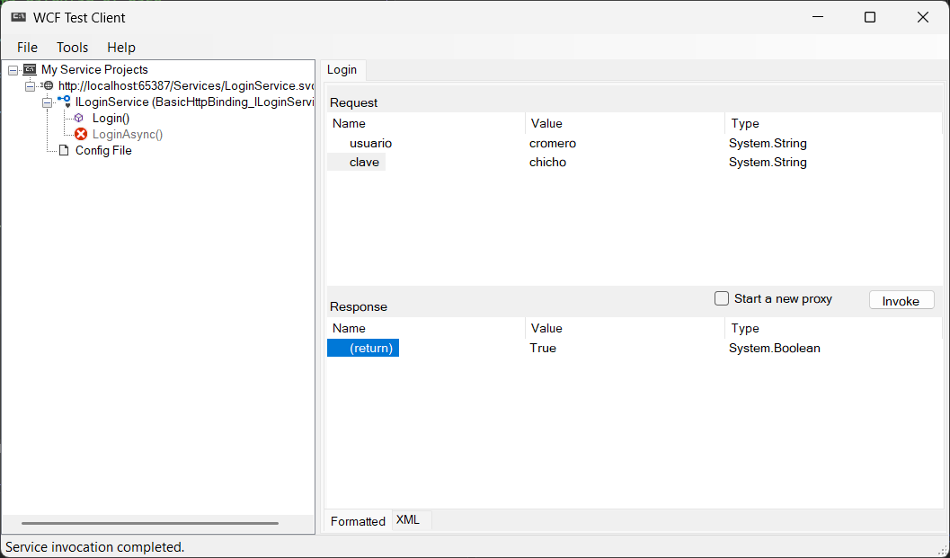

Figura 11 WCF Client Movimientos Service
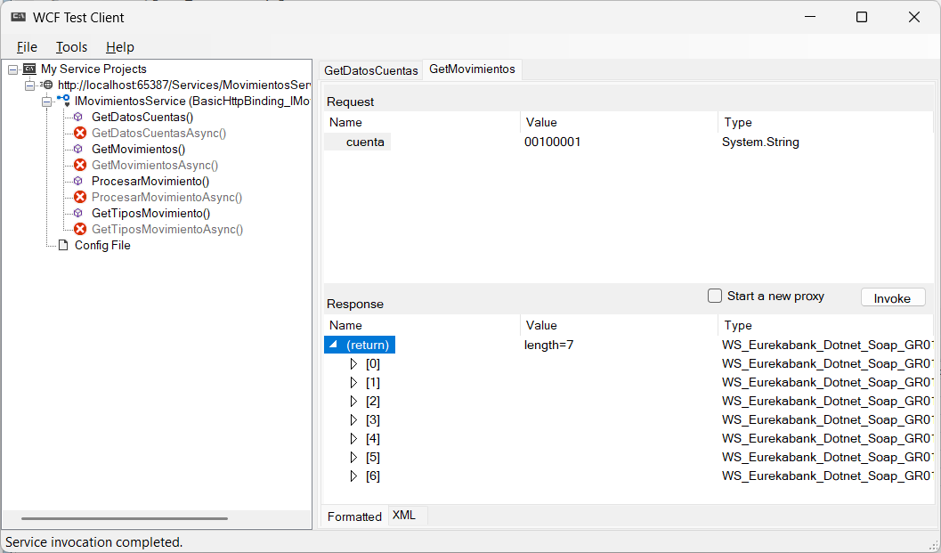

Paso 9: Compilación y Despliegue en IIS
Para empaquetar y ejecutar la aplicación web SOAP, publicamos la aplicación desde el IDE en una carpeta llamada release dentro del directorio del proyecto.

Figura 12 Selección de directorio para publicar
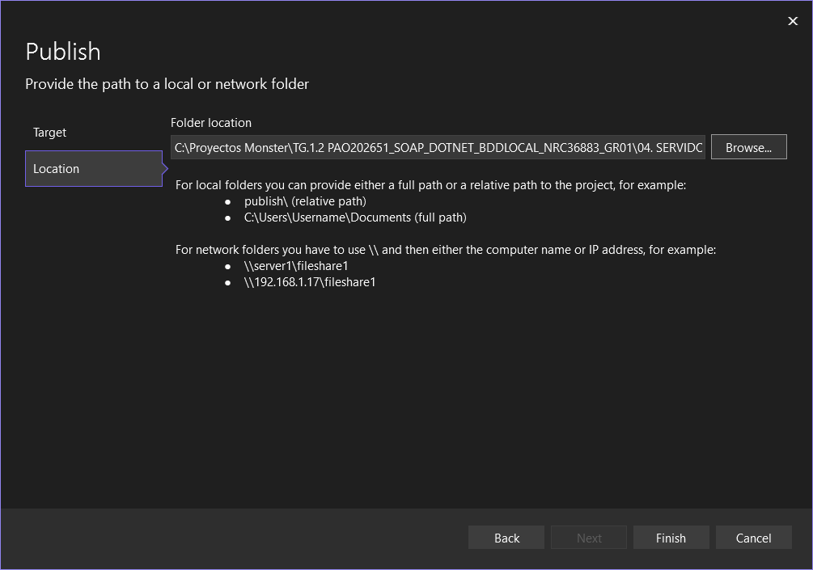

Figura 13 Verificar que se publicó correctamente
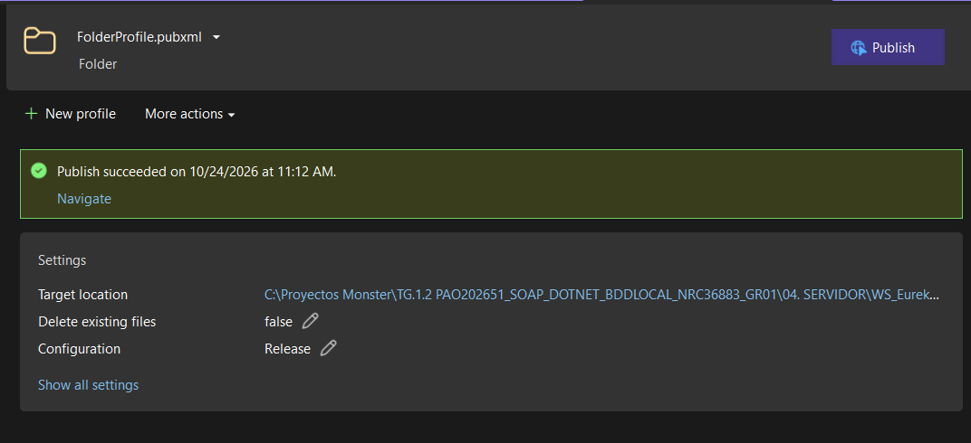

Figura 14 Verificar en release la compilación
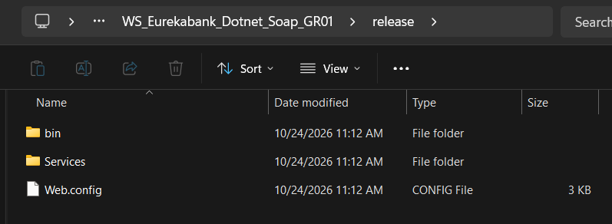

Figura 15 Agregar Website en IIS Manager
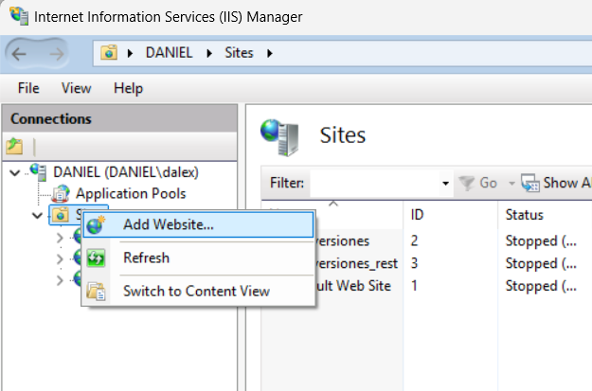
Nos aseguramos de seleccionar solo la carpeta release que se ha generado al publicar nuestro proyecto, colocando un nombre y asignando un puerto

Figura 16 Propiedades WebSite
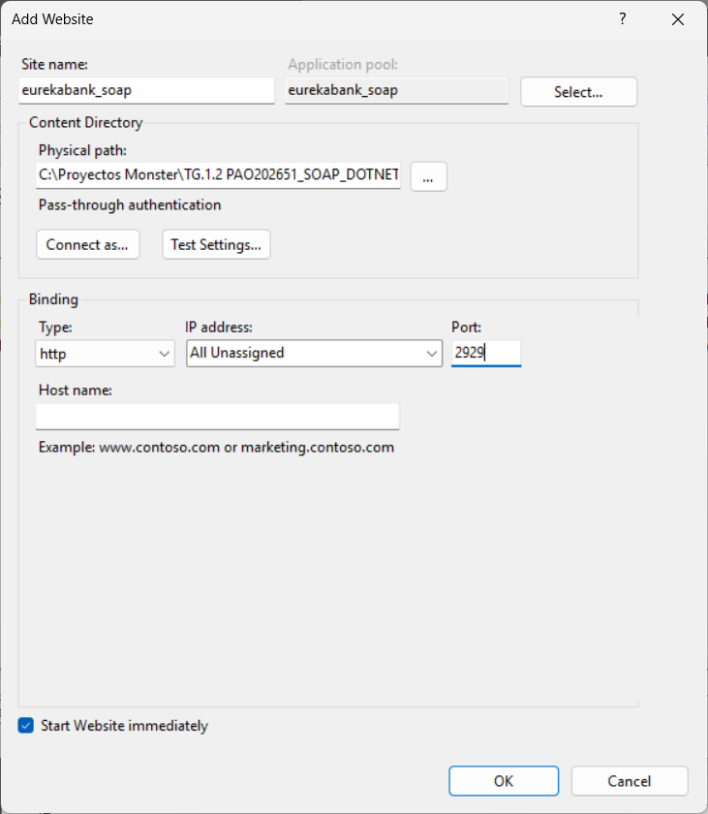

Paso 10: Verificación del Contrato WSDL
Para comprobar que la estructura del servicio web se expone correctamente, accedemos desde el navegador con el puerto y el nombre del servicio, en http://localhost:2929/Services/ podemos consultar los servicios disponibles

Figura 17 Servicios Disponibles
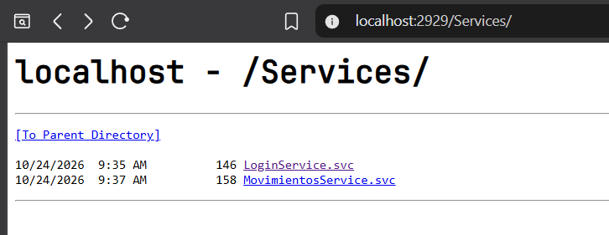

Figura 18 WSDL de Login Service
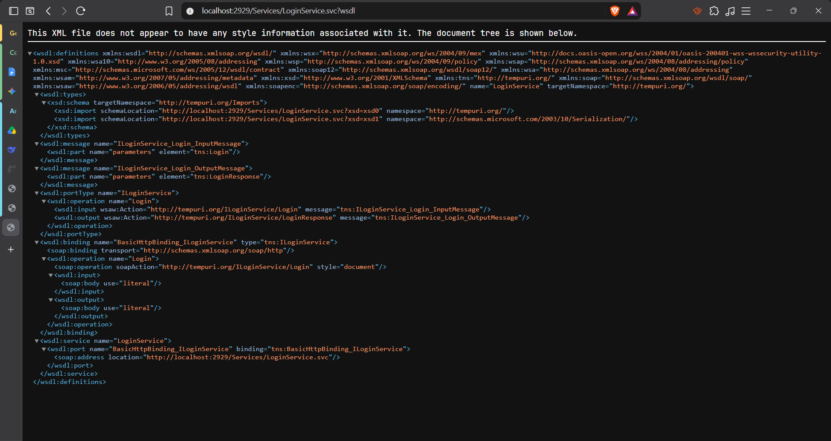

Figura 19 WSDL de Movimientos Service
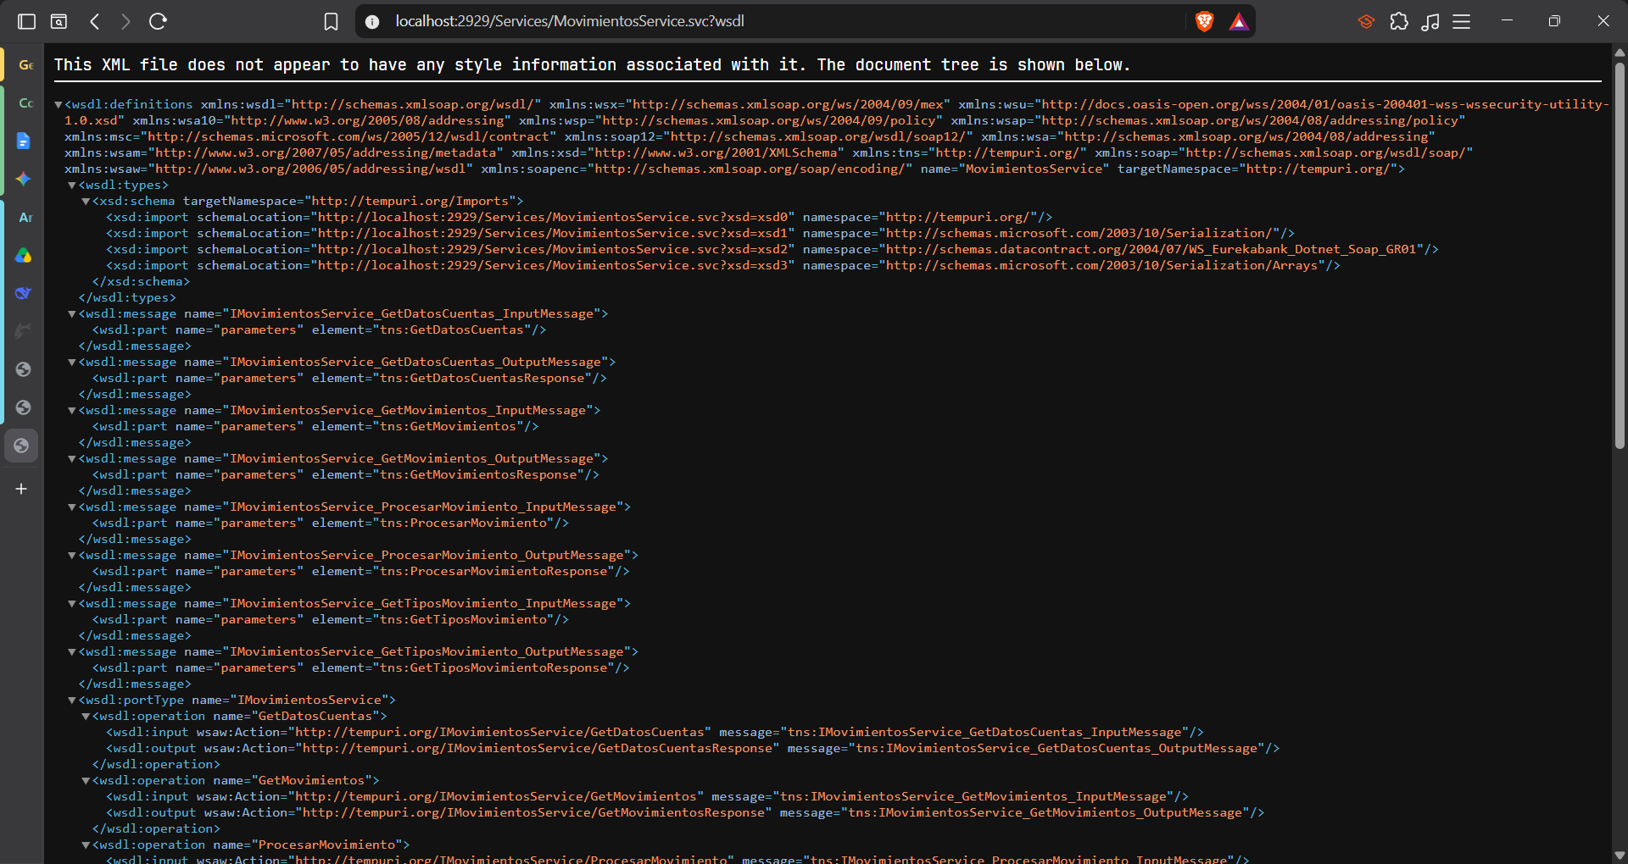

Cliente Consola

Paso 1: Crear proyecto consola en Visual Studio
Para iniciar con el desarrollo del cliente de consola, se debe abrir el IDE Visual Studio y seleccionar la opción de crear un nuevo proyecto. En la ventana de asistentes, se elige Console App, lo que permitirá gestionar las dependencias y la estructura del cliente de manera estandarizada.

Figura 20 Nuevo proyecto Console App
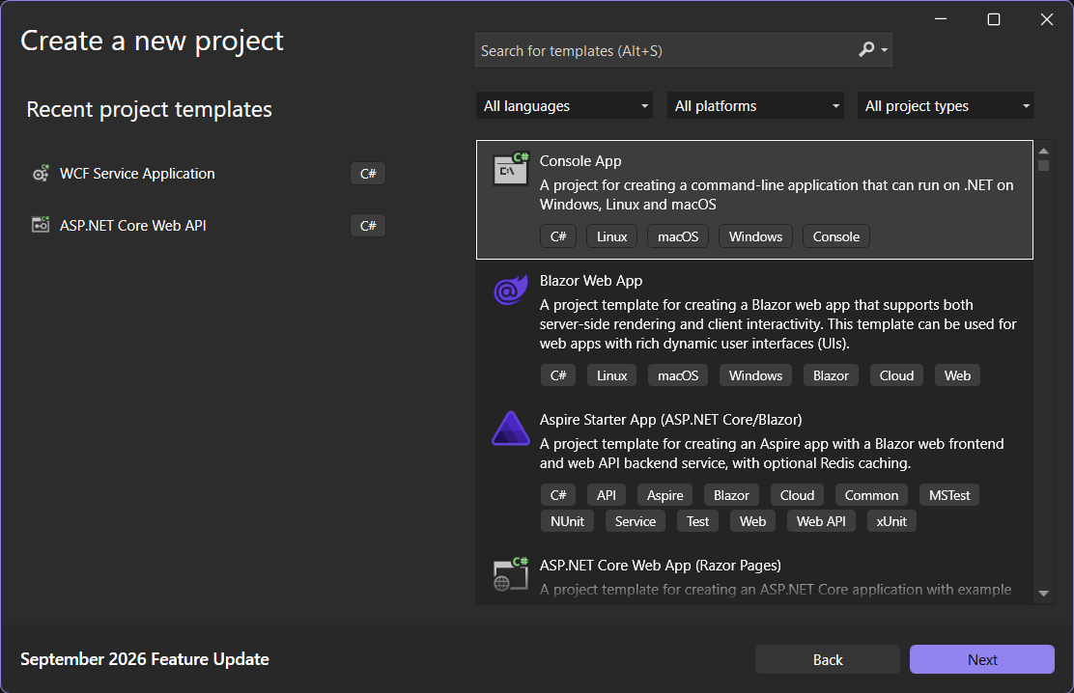

Paso 2: Nombramiento del proyecto
En el siguiente paso del asistente, se define el nombre del proyecto como Eurekabank_ClienteConsola_Dotnet_GR01, manteniendo así una convención de nombres coherente con el ecosistema del servidor y facilitando la organización del código.

Figura 21 Nombramiento del proyecto consola
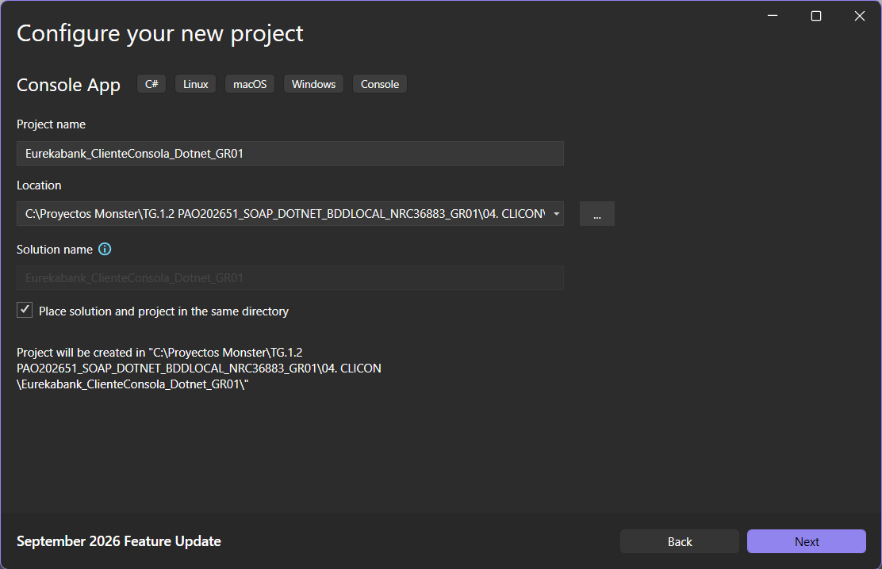

Paso 3: Estructura de carpetas
Una vez creado el proyecto, se procede a organizar el código fuente aplicando una arquitectura de capas (MVC adaptado a consola), los cuales alojarán la lógica de negocio y la interacción con el usuario.

Figura 22 Estructura de carpetas
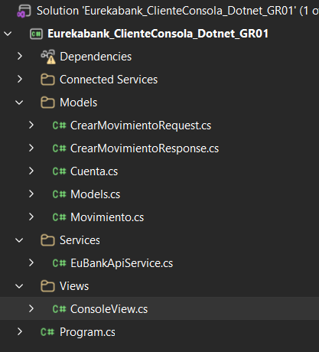

Paso 4: Conectar Servicio WCF
Con la ayuda del IDE podemos conectar los servicios Login y Movimientos, dentro del proyecto se da en agregar, servicio conectado y se coloca la opción de WCF Service e incluimos el http://localhost:2929/Services/MovimientosService.svc?wsdl, http://localhost:2929/Services/LoginService.svc para tener la referencia de dichos servicios.

Figura 23 Service References
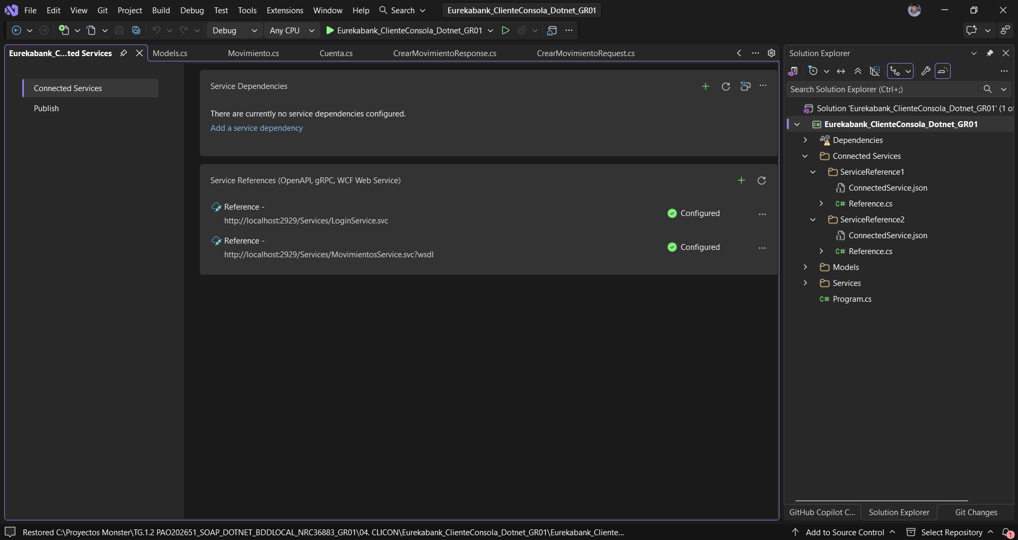

Paso 5: Definir Modelos
Crear modelos de dominio propios en el paquete Models. Clases como Cuenta, Movimiento, Models, CrearMovimientoRequest y CrearMovimientoResponse permiten que la aplicación maneje objetos limpios y adaptados a sus necesidades, independientemente de cómo esté estructurado el XML del servicio SOAP en .NET

Tabla 15 CrearMovimientoRequest
namespace Eurekabank_ClienteConsola_Dotnet_GR01.Models;

public class CrearMovimientoRequest
{
public string? Tipo { get; set; }
public string? CuentaOrigen { get; set; }
public string? CuentaDestino { get; set; }
public decimal Importe { get; set; }
}

Tabla 16 CrearMovimientoResponse
namespace Eurekabank_ClienteConsola_Dotnet_GR01.Models;

public class CrearMovimientoResponse
{
public bool Success { get; set; }
public string? Message { get; set; }
}

Tabla 17 Cuenta
namespace Eurekabank_ClienteConsola_Dotnet_GR01.Models;

public class Cuenta
{
public string? Codigo { get; set; }
public string? NombreCliente { get; set; }
public string? EmailCliente { get; set; }
public string? TelefonoCliente { get; set; }
public string? Moneda { get; set; }
public decimal Saldo { get; set; }
public string? Estado { get; set; }
}

Tabla 18 Models
namespace Eurekabank_ClienteConsola_Dotnet_GR01.Models;

public class LoginRequest
{
public string Usuario { get; set; }
public string Clave { get; set; }
}

public class LoginResponse
{
public bool Success { get; set; }
public string? Token { get; set; }
public string? Message { get; set; }
}

public class Account
{
public string Codigo { get; set; }
public string NombreCliente { get; set; }
public string EmailCliente { get; set; }
public string TelefonoCliente { get; set; }
public string Moneda { get; set; }
public decimal Saldo { get; set; }
public string Estado { get; set; }
}

public class Movement
{
public int Numero { get; set; }
public DateTime Fecha { get; set; }
public string Tipo { get; set; }
public decimal Importe { get; set; }
public string? Referencia { get; set; }
public string CodigoCuenta { get; set; }
public decimal SaldoActual { get; set; }
public string NombreCliente { get; set; }
}

public class MovementRequest
{
public string Tipo { get; set; }
public string CuentaOrigen { get; set; }
public string? CuentaDestino { get; set; }
public decimal Importe { get; set; }
}

public class MovementType
{
public string Codigo { get; set; }
public string Descripcion { get; set; }
}

Tabla 19 Movimiento
namespace Eurekabank_ClienteConsola_Dotnet_GR01.Models;

public class Movimiento
{
public string? CodigoCuenta { get; set; }
public string? NombreCliente { get; set; }
public string? Numero { get; set; }
public DateTime Fecha { get; set; }
public string? Tipo { get; set; }
public string? Referencia { get; set; }
public decimal Importe { get; set; }
public decimal SaldoActual { get; set; }
}

Paso 6: Implementar Servicio
En el paquete Services se creó la clase EuBankApiService. Esta clase actúa como el intermediario entre la interfaz de usuario y los clientes SOAP autogenerados por Visual Studio (LoginServiceClient y MovimientosServiceClient). Su función principal es instanciar dichos clientes, invocar los métodos remotos de forma asíncrona (LoginAsync, GetAllAccountsAsync, GetMovementsAsync), y mapear las respuestas XML hacia los modelos propios de la aplicación, abstrayendo la complejidad de la red y la serialización para el resto del programa.

Tabla 20 EuBankApiService
using ServiceReference1;
using ServiceReference2;
using Eurekabank_ClienteConsola_Dotnet_GR01.Models;

namespace Eurekabank_ClienteConsola_Dotnet_GR01.Services
{
public class EuBankApiService
{
private readonly LoginServiceClient _loginClient;
private readonly MovimientosServiceClient _movimientosClient;

public EuBankApiService()
{
_loginClient = new LoginServiceClient();
_movimientosClient = new MovimientosServiceClient();
}

public async Task<bool> LoginAsync(LoginRequest request)
{
try
{
return await _loginClient.LoginAsync(request.Usuario, request.Clave);
}
catch
{
return false;
}
}

public async Task<List<Account>> GetAllAccountsAsync()
{
try
{
var cuentas = await _movimientosClient.GetDatosCuentasAsync();
return cuentas.Select(c => new Account
{
Codigo = c.Codigo,
NombreCliente = c.NombreCliente,
EmailCliente = c.EmailCliente,
TelefonoCliente = c.TelefonoCliente,
Moneda = c.Moneda,
Saldo = c.Saldo,
Estado = c.Estado
}).ToList();
}
catch
{
return new List<Account>();
}
}

public async Task<List<Movement>> GetMovementsAsync(string? cuenta)
{
try
{
var movimientos = await _movimientosClient.GetMovimientosAsync(cuenta ?? "");
return movimientos.Select(m => new Movement
{
Numero = m.Numero,
Fecha = m.Fecha,
Tipo = m.Tipo,
Importe = m.Importe,
Referencia = m.Referencia,
CodigoCuenta = m.CodigoCuenta,
SaldoActual = m.SaldoActual,
NombreCliente = m.NombreCliente
}).ToList();
}
catch
{
return new List<Movement>();
}
}

public async Task<List<string>> GetMovementTypesAsync()
{
try
{
var tipos = await _movimientosClient.GetTiposMovimientoAsync();
return tipos.ToList();
}
catch
{
return new List<string>();
}
}

public async Task<CrearMovimientoResponse> ProcessMovementAsync(MovementRequest request)
{
try
{
var result = await _movimientosClient.ProcesarMovimientoAsync(
request.Tipo,
request.CuentaOrigen,
request.CuentaDestino ?? "",
request.Importe);
return new CrearMovimientoResponse
{
Success = result.Codigo == 1,
Message = result.Mensaje
};
}
catch (Exception ex)
{
return new CrearMovimientoResponse
{
Success = false,
Message = ex.Message
};
}
}
}
}

Paso 7: Implementar Vista
En el paquete Views se creó la clase ConsoleView. Esta clase se encarga exclusivamente de la interacción con el usuario a través de la terminal. Utiliza colores (Console.ForegroundColor) para diferenciar los mensajes de éxito, error y los menús, y emplea la clase Console para capturar las entradas del usuario (credenciales, filtros y montos), desacoplando totalmente la presentación de la lógica de negocio.

Tabla 21 ConsoleView
using Eurekabank_ClienteConsola_Dotnet_GR01.Models;
using System.Linq;

namespace Eurekabank_ClienteConsola_Dotnet_GR01.Views;

public class ConsoleView
{
public void ShowWelcome()
{
Console.ForegroundColor = ConsoleColor.Cyan;
Console.WriteLine("==============================");
Console.WriteLine("Cliente Consola EuBank - GR05");
Console.WriteLine("Sistema Bancario Avanzado");
Console.WriteLine("IMPULSADO POR - SOAP");
Console.WriteLine("========================");
Console.ResetColor();
}

public (string? usuario, string? clave) GetLoginCredentials()
{
Console.ForegroundColor = ConsoleColor.Green;
Console.WriteLine("------------------------------");
Console.Write("Usuario: ");
Console.ResetColor();
string? usuario = Console.ReadLine();
Console.ForegroundColor = ConsoleColor.Green;
Console.Write("Clave: ");
Console.ResetColor();
string? clave = Console.ReadLine();
Console.ForegroundColor = ConsoleColor.Green;
Console.WriteLine("------------------------------");
Console.ResetColor();
return (usuario, clave);
}

public void ShowLoginSuccess(string user)
{
Console.ForegroundColor = ConsoleColor.Green;
Console.WriteLine($"Bienvenido, {user}!");
Console.WriteLine("========================");
Console.ResetColor();
}

public void ShowLoginError(string message)
{
Console.ForegroundColor = ConsoleColor.Red;
Console.WriteLine($"Error: {message}");
Console.ResetColor();
}

public void ShowError(string message)
{
Console.ForegroundColor = ConsoleColor.Red;
Console.WriteLine($"Error: {message}");
Console.ResetColor();
}

public int ShowDashboardMenu()
{
Console.WriteLine();
Console.ForegroundColor = ConsoleColor.Yellow;
Console.WriteLine("=== Dashboard ===");
Console.WriteLine("==================");
Console.ResetColor();
Console.WriteLine("1. Ver Cuentas");
Console.WriteLine("2. Ver Movimientos");
Console.WriteLine("3. Crear Movimiento");
Console.WriteLine("4. Salir");
Console.WriteLine("==================");
Console.ForegroundColor = ConsoleColor.Green;
Console.Write("Opcion: ");
Console.ResetColor();
string? input = Console.ReadLine();
return int.TryParse(input, out int opcion) ? opcion : 0;
}

public void DisplayCuentas(List<Account> cuentas)
{
Console.WriteLine();
if (cuentas.Any())
{
Console.ForegroundColor = ConsoleColor.Cyan;
Console.WriteLine("Lista de Cuentas:");
Console.WriteLine("=================");
Console.ResetColor();
Console.ForegroundColor = ConsoleColor.Yellow;
string separator = new string('-', 112);
Console.WriteLine(separator);
Console.WriteLine("Codigo | Cliente | Email | Telefono | Moneda | Saldo | Estado");
Console.WriteLine(separator);
Console.ResetColor();
foreach (var c in cuentas)
{
Console.WriteLine(
$"{c.Codigo,-7} | " +
$"{Truncate(c.NombreCliente, 28),-28} | " +
$"{Truncate(c.EmailCliente, 23),-23} | " +
$"{Truncate(c.TelefonoCliente, 11),-11} | " +
$"{c.Moneda,-6} | " +
$"{c.Saldo,8:F2} | " +
$"{c.Estado,-7}");
}
Console.ForegroundColor = ConsoleColor.Yellow;
Console.WriteLine(separator);
Console.ResetColor();
}
else
{
Console.ForegroundColor = ConsoleColor.Red;
Console.WriteLine("No hay cuentas disponibles");
Console.ResetColor();
}
Console.WriteLine();
}
private static string Truncate(string? value, int maxLength)
{
if (string.IsNullOrEmpty(value))
{
return "";
}

return value.Length <= maxLength ? value : value.Substring(0, maxLength);
}

public string? GetMovimientoFilter()
{
Console.ForegroundColor = ConsoleColor.Green;
Console.Write("Filtrar por cuenta (dejar vacio para todas): ");
Console.ResetColor();
return Console.ReadLine();
}

public void DisplayMovimientos(List<Movement> movimientos)
{
Console.WriteLine();
if (movimientos.Any())
{
// Sort by Numero descending
movimientos = movimientos.OrderByDescending(m => m.Numero).ToList();

Console.ForegroundColor = ConsoleColor.Cyan;
Console.WriteLine("Lista de Movimientos:");
Console.WriteLine("=====================");
Console.ResetColor();
Console.ForegroundColor = ConsoleColor.Yellow;
string separator = new string('-', 112);
Console.WriteLine(separator);
Console.WriteLine("Cuenta | Numero | Fecha | Tipo | Referencia | Importe | Saldo Actual");
Console.WriteLine(separator);
Console.ResetColor();
foreach (var m in movimientos)
{
string cuenta = $"{m.CodigoCuenta} - {m.NombreCliente}";

Console.WriteLine(
$"{Truncate(cuenta, 28),-28} | " +
$"{m.Numero,-6} | " +
$"{m.Fecha,-10:dd/MM/yyyy} | " +
$"{Truncate(m.Tipo, 14),-14} | " +
$"{Truncate(m.Referencia ?? "-", 10),-10} | " +
$"{m.Importe,8:F2} | " +
$"{m.SaldoActual,10:F2}");
}
Console.ForegroundColor = ConsoleColor.Yellow;
Console.WriteLine(separator);
Console.ResetColor();
}
else
{
Console.ForegroundColor = ConsoleColor.Red;
Console.WriteLine("No hay movimientos");
Console.ResetColor();
}
Console.WriteLine();
}

public MovementRequest? GetCrearMovimientoData(List<string> tipos)
{
Console.WriteLine();
Console.ForegroundColor = ConsoleColor.Cyan;
Console.WriteLine("Crear Nuevo Movimiento");
Console.WriteLine("======================");
Console.ResetColor();
Console.WriteLine("Tipos disponibles:");
for (int i = 0; i < tipos.Count; i++)
{
Console.WriteLine($"{i + 1}. {tipos[i]}");
}

Console.ForegroundColor = ConsoleColor.Green;
Console.Write("Seleccione tipo (numero): ");
Console.ResetColor();
if (!int.TryParse(Console.ReadLine(), out int tipoIndex) || tipoIndex < 1 || tipoIndex > tipos.Count)
{
Console.ForegroundColor = ConsoleColor.Red;
Console.WriteLine("Seleccion invalida");
Console.ResetColor();
return null;
}

string tipo = tipos[tipoIndex - 1];

Console.ForegroundColor = ConsoleColor.Green;
Console.Write("Cuenta Origen: ");
Console.ResetColor();
string? origen = Console.ReadLine();
if (string.IsNullOrEmpty(origen))
{
Console.ForegroundColor = ConsoleColor.Red;
Console.WriteLine("Cuenta origen requerida");
Console.ResetColor();
return null;
}

string? destino = null;
if (tipo == "TRANSFERENCIA")
{
Console.ForegroundColor = ConsoleColor.Green;
Console.Write("Cuenta Destino: ");
Console.ResetColor();
destino = Console.ReadLine();
if (string.IsNullOrEmpty(destino))
{
Console.ForegroundColor = ConsoleColor.Red;
Console.WriteLine("Cuenta destino requerida para transferencias");
Console.ResetColor();
return null;
}
}

Console.ForegroundColor = ConsoleColor.Green;
Console.Write("Monto: ");
Console.ResetColor();
if (!decimal.TryParse(Console.ReadLine(), out decimal importe) || importe <= 0)
{
Console.ForegroundColor = ConsoleColor.Red;
Console.WriteLine("Monto invalido");
Console.ResetColor();
return null;
}

return new MovementRequest { Tipo = tipo, CuentaOrigen = origen, CuentaDestino = destino, Importe = importe };
}

public void ShowMessage(string message)
{
Console.WriteLine(message);
}
}

Paso 8: Definir el Main (Program.cs)
Finalmente, la clase Program actúa como punto de entrada, y se instancian tanto el servicio (EuBankApiService) como la vista (ConsoleView), para derivar las acciones (ver cuentas, ver movimientos o crear una transacción) hacia el servicio, imprimiendo los resultados en la vista.

Tabla 22 Program.cs
using Eurekabank_ClienteConsola_Dotnet_GR01.Models;
using Eurekabank_ClienteConsola_Dotnet_GR01.Services;
using Eurekabank_ClienteConsola_Dotnet_GR01.Views;

partial class Program
{
static async Task Main(string[] args)
{
Console.OutputEncoding = System.Text.Encoding.UTF8;
Console.InputEncoding = System.Text.Encoding.UTF8;

var service = new EuBankApiService();
var view = new ConsoleView();

string? currentUser = null;

view.ShowWelcome();

while (true)
{
if (currentUser == null)
{
// Login
var (usuario, clave) = view.GetLoginCredentials();

if (string.IsNullOrEmpty(usuario) || string.IsNullOrEmpty(clave))
{
view.ShowMessage("Usuario y clave son requeridos.");
continue;
}

try
{
var loginRequest = new LoginRequest { Usuario = usuario, Clave = clave };
if (await service.LoginAsync(loginRequest))
{
currentUser = usuario;
view.ShowLoginSuccess(currentUser);
}
else
{
view.ShowLoginError("Error en login");
}
}
catch (Exception ex)
{
view.ShowError(ex.Message);
}
}
else
{
// Dashboard
int opcion = view.ShowDashboardMenu();

switch (opcion)
{
case 1:
try
{
var cuentas = await service.GetAllAccountsAsync();
view.DisplayCuentas(cuentas ?? new List<Account>());
}
catch (Exception ex)
{
view.ShowError(ex.Message);
}
break;
case 2:
try
{
var cuenta = view.GetMovimientoFilter();
var movimientos = await service.GetMovementsAsync(cuenta);
view.DisplayMovimientos(movimientos ?? new List<Movement>());
}
catch (Exception ex)
{
view.ShowError(ex.Message);
}
break;
case 3:
try
{
var tipos = await service.GetMovementTypesAsync();
if (tipos != null && tipos.Any())
{
var request = view.GetCrearMovimientoData(tipos);
if (request != null)
{
var response = await service.ProcessMovementAsync(request);
view.ShowMessage(response.Success ? "Movimiento creado" : $"Error: {response.Message}");
}
}
else
{
view.ShowMessage("No hay tipos de movimiento disponibles");
}
}
catch (Exception ex)
{
view.ShowError(ex.Message);
}
break;
case 4:
view.ShowMessage("Sesión cerrada");
currentUser = null;
break;
default:
view.ShowMessage("Opción inválida");
break;
}
}
}
}
}

Paso 9: Verificar Cliente Consola
Finalmente, se ejecuta el proyecto desde Visual Studio. En la consola integrada del IDE se comprueba que el flujo funcione correctamente.

Figura 24 Vista Cliente Consola
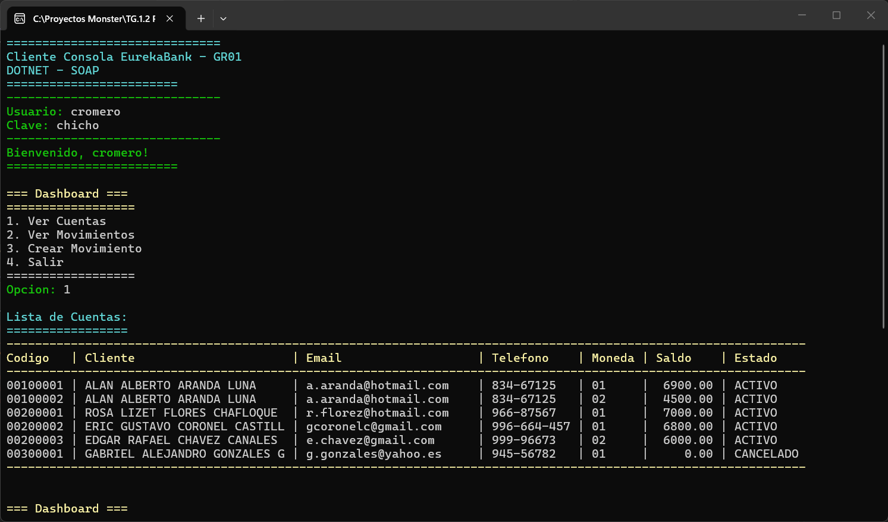

Cliente Móvil
Para este caso, para poder optimizar el tiempo se optó por usar el framework de MAUI el cual permite crear un proyecto central el cual después puede adaptarse a las distintas plataformas (web, Mobile y Desktop)
    - Paso 1
Para empezar, se debe crear el proyecto en visual studio, para ello se selecciona una solución en blanco.
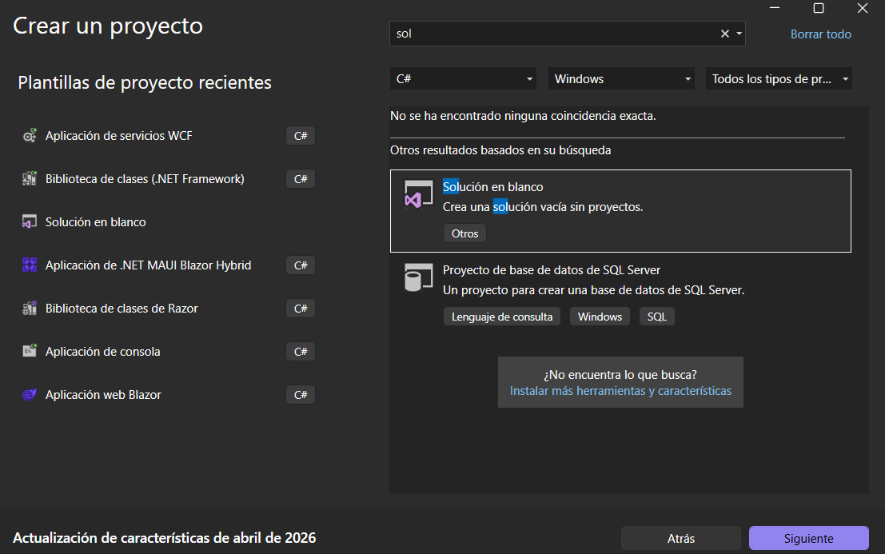
    - Paso 2
Se debe asignar un nombre al proyecto y asignarle un directorio donde se va a guardar el mismo, y solo queda dar clic en crear
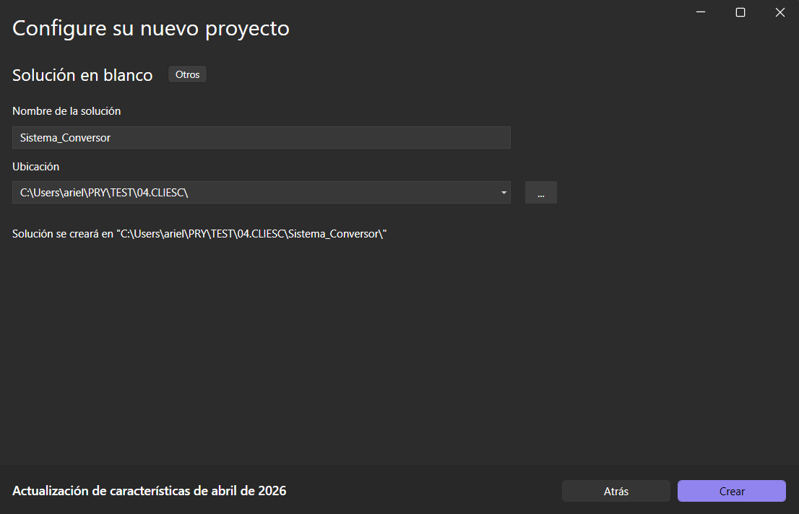
    - Paso 3
Con la solución en blanco vamos a ir agregando los diferentes proyectos necesarios para todos los tipos de clientes, primero se debe agregar un nuevo proyecto.
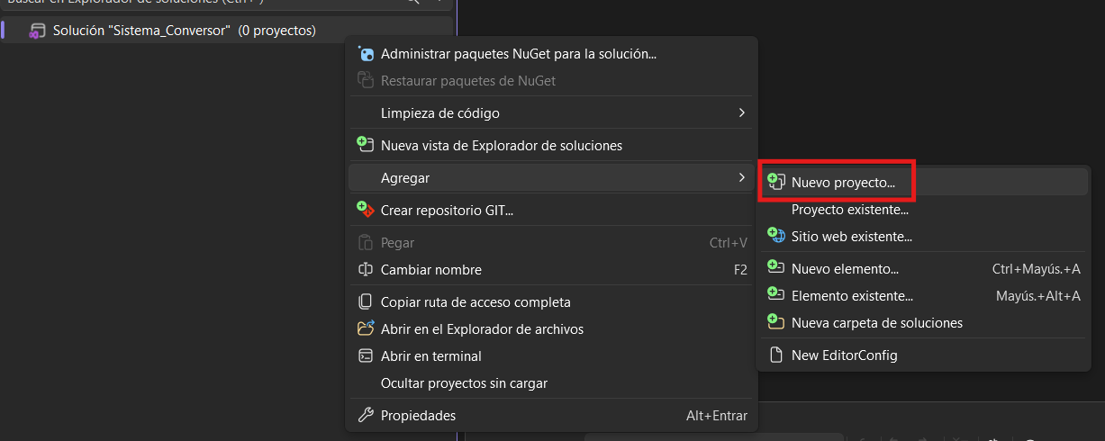
    - Paso 4
para el primero(central) se va a seleccionar la plantilla de Biblioteca de clases de Razor
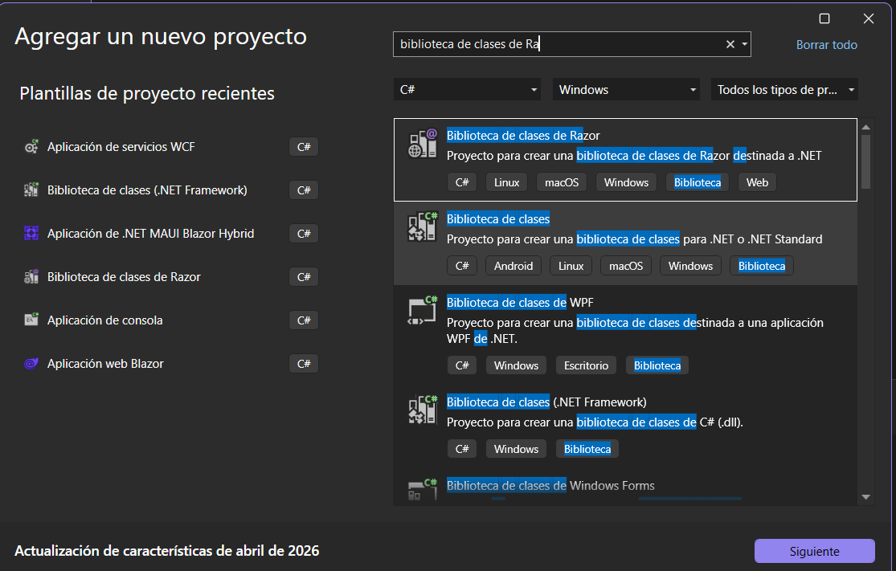
se debe darle un nombre, seleccionar una ubicación, para este caso se denomina con .shared al final del proyecto para denotar cual es el central
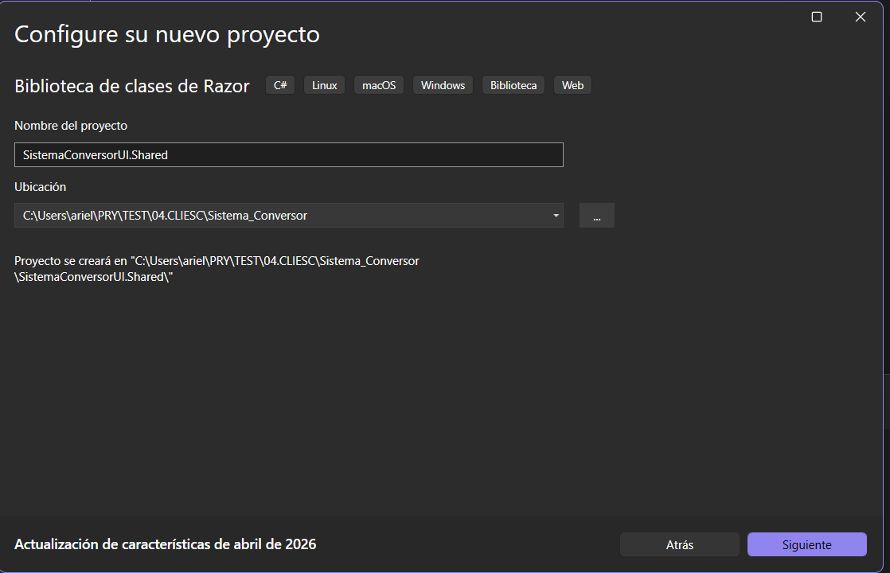
Para este caso se va optar por usar .Net 10.0 ya que es la versión vigente a la presente fecha
    - Paso 5
Para el proyecto web, se debe volver agregar un nuevo proyecto.
    - Paso 6
Pero para este caso en la plantilla se debe seleccionar Aplicación web de Blazor
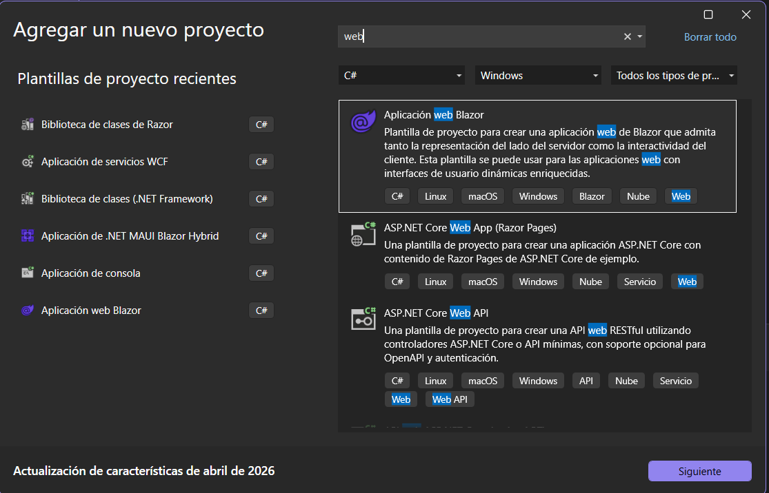
A fin de poder identificar el proyecto este terminara con .web y su ubicacion sera en el directorio correspondiente a ese cliente
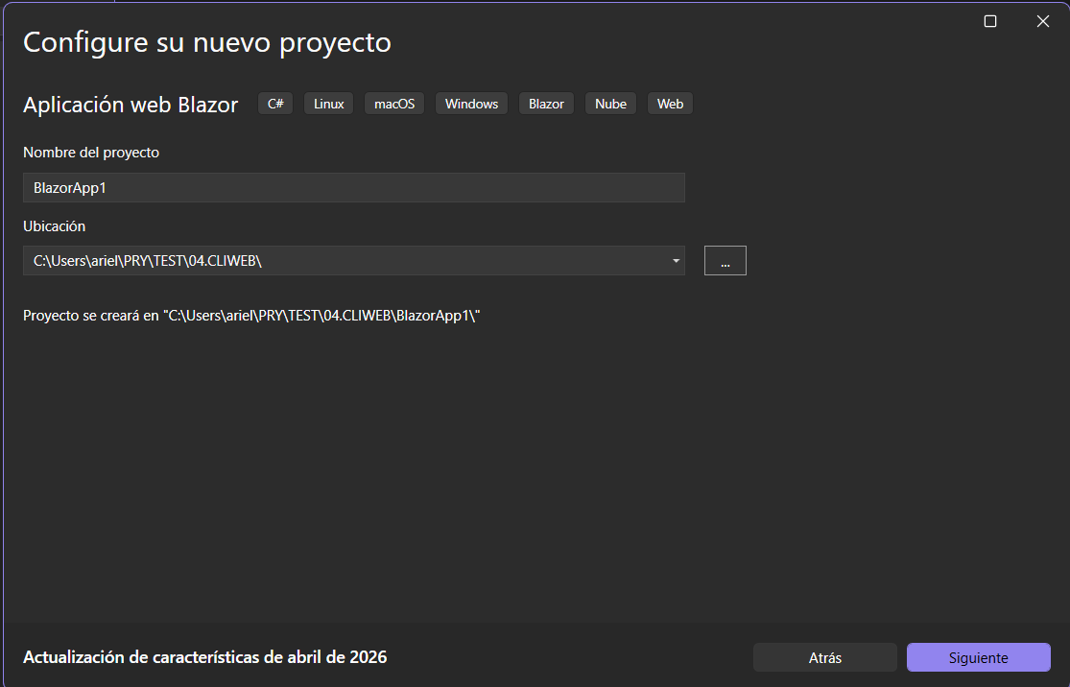
De igual manera se usara .Net 10.0 como versión del framework, este proyecto generar 2 el .web que definimos y no .web.client.
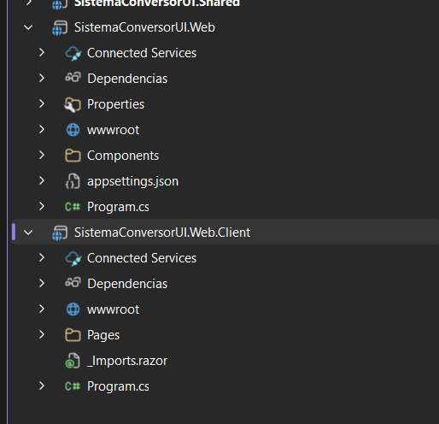
    - Paso 7
Para el caso de clientes mobile y desktop se va a crear un proyecto afín para estas plataformas, por lo que una vez más es necesario agregar un nuevo proyecto.
la plantilla para este caso es la de aplicación de .NET MAUI Blazor Hybrid la cual permite fusionar la plataforma desktop y mobile.
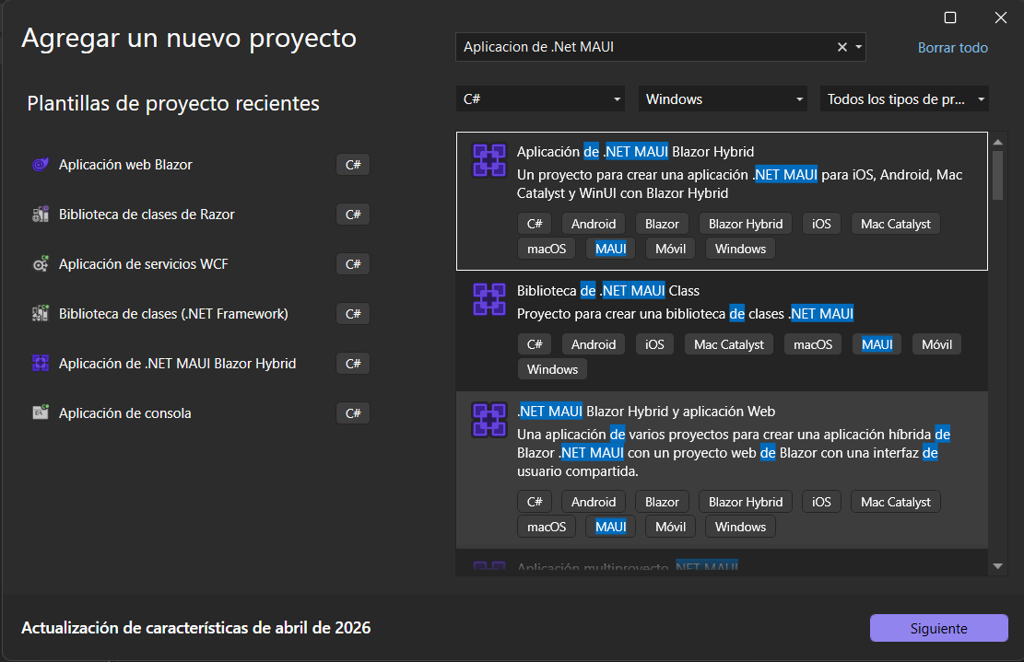
A esta plantilla colocaremos un nombre que finalice .Maui
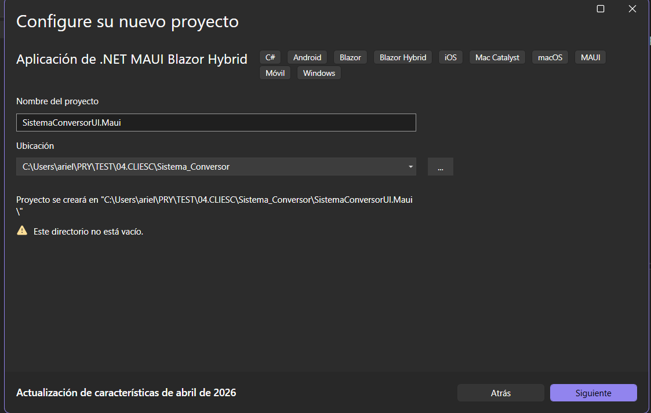
    - Paso 8
Se debe referenciar el proyecto central a los proyectos que se acaban de crear esto tanto para el proyecto web como para que es para desktop y mobile.
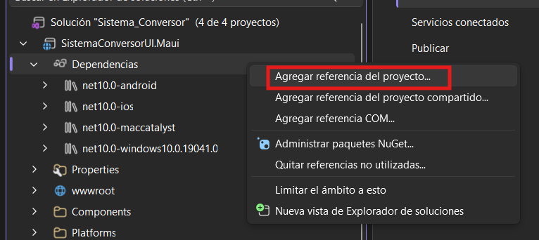
Con esto se debe buscar el proyecto shared(proyecto central) para que los proyectos adyacentes sepan a donde apuntar
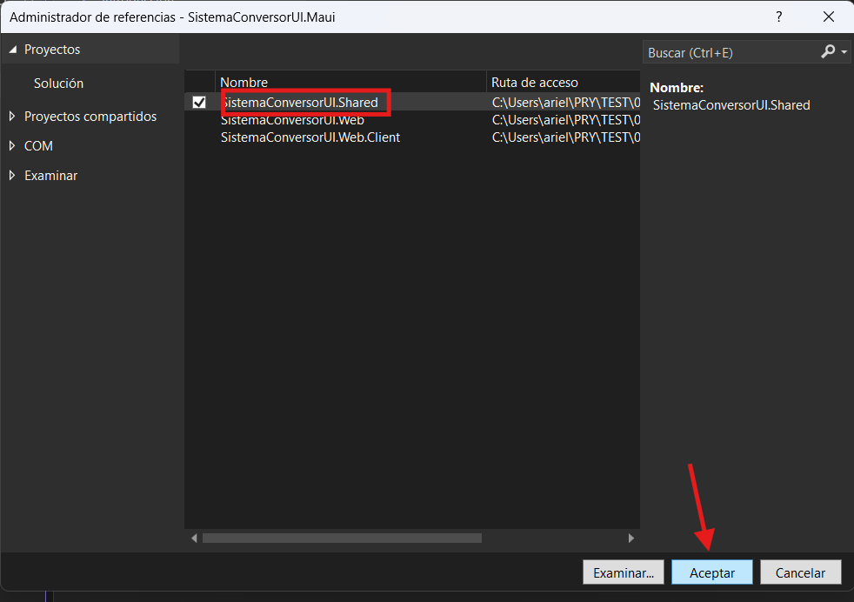
    - Paso 9
Lo que sigue es ir creando los diferentes paquetes que se van a usar.
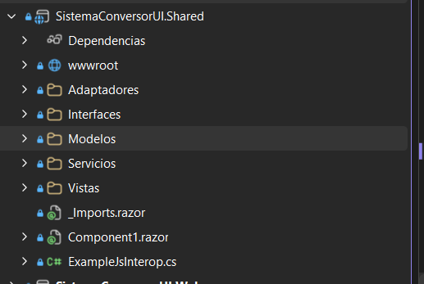
    - Paso 10
En este caso para ir estandarizando el proyecto se va hacer uso de interfaces.

Tabla 23 IAdaptadorAutenticacion
using ec.edu.monster.Modelos;

namespace ec.edu.monster.Interfaces;

public interface IAdaptadorAutenticacion
{
TipoBackend Tipo { get; }
Task<string> IniciarSesionAsync(string usuario, string contrasenia); // Retorna Ok

Task<string> CambiarContraseniaAsync(string contraseniaActual, string contraseniaNueva, string token);
}

Tabla 24 IAdaptadorBanco
using ec.edu.monster.Modelos;

namespace ec.edu.monster.Interfaces;

public interface IAdaptadorBanco
{
TipoBackend Tipo { get; }
Task<List<DatosCuenta>> ObtenerCuentasAsync();
Task<List<MovimientoData>> ObtenerMovimientosAsync(string cuenta);
Task<ResultadoOperacion> RegistrarMovimientoAsync(string cuentaOrigen, string cuentaDestino, string tipo, double importe);
}

Tabla 25 ConstantesRed
namespace ec.edu.monster.Modelos;

public static class ConstantesRed
{
public const string IP_WEB_SERVICES = "localhost";
//public const string IP_WEB_SERVICES = "192.168.18.13";

public const string UrlJavaSoap = $"http://{IP_WEB_SERVICES}:8080/WS_eurekabank_Java_Soap_GR01/WSEurekaBank";
public const string UrlDotNetSoap = $"http://{IP_WEB_SERVICES}:9099/WSEurekaBank.svc";
public const string UrlDotNetRest = $"http://{IP_WEB_SERVICES}:5135/api";
public const string UrlJavaRest = $"http://{IP_WEB_SERVICES}:8080/WS_eurekabank_Java_Rest_GR01/api";
}

Tabla 26 Datos Cuenta
namespace ec.edu.monster.Modelos;

public class DatosCuenta
{
public string Codigo { get; set; } = string.Empty;
public string NombreCliente { get; set; } = string.Empty;
public decimal Saldo { get; set; }
public string Estado { get; set; } = string.Empty;
public string Moneda { get; set; } = string.Empty;
public string EmailCliente { get; set; } = string.Empty;
public string TelefonoCliente { get; set; } = string.Empty;
}

Tabla 27 MovimientosDatos
namespace ec.edu.monster.Modelos;

public class MovimientoData
{
public string CodigoCuenta { get; set; } = string.Empty;
public int Numero { get; set; }
public DateTime Fecha { get; set; }
public string Tipo { get; set; } = string.Empty;
public decimal Importe { get; set; }
public string Referencia { get; set; } = string.Empty;
public decimal SaldoActual { get; set; }
public string NombreCliente { get; set; } = string.Empty;
}

Tabla 28 ResultadoOperacion
namespace ec.edu.monster.Modelos;

public class ResultadoOperacion
{
public int Codigo { get; set; }
public string Mensaje { get; set; } = string.Empty;
}

Tabla 29 TipoBackend
namespace ec.edu.monster.Modelos;

public enum TipoBackend
{
JavaSoap,
JavaRest,
DotNetSoap,
DotNetRest
}

Tabla 30 EstadoAplicacion
using ec.edu.monster.Modelos;

namespace ec.edu.monster.Servicios;

public class EstadoAplicacion
{
public TipoBackend BackendActual { get; private set; } = TipoBackend.JavaSoap;
public string TokenActual { get; set; } = string.Empty;

public event Action? AlCambiar;

public void EstablecerBackend(TipoBackend tipo)
{
if (BackendActual != tipo)
{
BackendActual = tipo;
TokenActual = string.Empty; // Invalidamos el token al cambiar de entorno
NotificarEstadoCambiado();
}
}

private void NotificarEstadoCambiado() => AlCambiar?.Invoke();
}

Tabla 31
FabricaEstrategiaBackend
using ec.edu.monster.Interfaces;
using ec.edu.monster.Modelos;

namespace ec.edu.monster.Servicios;

public class FabricaEstrategiaBackend
{
private readonly IEnumerable<IAdaptadorBanco> _adaptadoresBanco;
private readonly IEnumerable<IAdaptadorAutenticacion> _adaptadoresAutenticacion;

public FabricaEstrategiaBackend(
IEnumerable<IAdaptadorBanco> adaptadoresBanco,
IEnumerable<IAdaptadorAutenticacion> adaptadoresAutenticacion)
{
_adaptadoresBanco = adaptadoresBanco;
_adaptadoresAutenticacion = adaptadoresAutenticacion;
}

public IAdaptadorBanco ObtenerAdaptadorBanco(TipoBackend tipo) =>
_adaptadoresBanco.FirstOrDefault(a => a.Tipo == tipo)
?? throw new NotSupportedException($"Adaptador de banco para {tipo} no implementado.");

public IAdaptadorAutenticacion ObtenerAdaptadorAutenticacion(TipoBackend tipo) =>
_adaptadoresAutenticacion.FirstOrDefault(a => a.Tipo == tipo)
?? throw new NotSupportedException($"Adaptador de autenticación para {tipo} no implementado.");
}

Tabla 32 TraductorErrores
using System.Net.Http;
using System.Net.Sockets;
using ec.edu.monster.Modelos;

namespace ec.edu.monster.Servicios;

/// <summary>
/// Traduce excepciones técnicas (red, timeout, DNS) a mensajes claros para el usuario.
/// Se usa en Login, Conversión y Cambio de contraseña para mantener consistencia.
/// </summary>
public static class TraductorErrores
{
public static string MensajeAmigable(Exception ex, TipoBackend backend)
{
string servicio = NombreServicio(backend);
string destino = Destino(backend);

if (EsTimeout(ex))
return $"El servicio {servicio} tardó demasiado en responder. Revisa tu conexión e inténtalo de nuevo.";

if (EsConexionRechazada(ex))
return $"No se pudo conectar con el servicio {servicio} ({destino}). " +
"Verifica que el servidor esté en ejecución y que la dirección de red sea accesible.";

if (EsHostNoEncontrado(ex))
return $"No se encontró el servidor {servicio} ({destino}). " +
"Revisa la dirección configurada en ConstantesRed.";

if (EsErrorDeRed(ex))
return $"No se pudo establecer conexión con el servicio {servicio} ({destino}). " +
"Comprueba tu conexión de red e inténtalo nuevamente.";

// Errores de negocio (credenciales, validaciones, HTTP, SOAP Fault) ya vienen con texto legible.
return ex.Message;
}

private static string NombreServicio(TipoBackend tipo) => tipo switch
{
TipoBackend.JavaSoap => "Java SOAP",
TipoBackend.JavaRest => "Java REST",
TipoBackend.DotNetSoap => ".NET SOAP",
TipoBackend.DotNetRest => ".NET REST",
_ => "seleccionado"
};

private static string Endpoint(TipoBackend tipo) => tipo switch
{
TipoBackend.JavaSoap => ConstantesRed.UrlJavaSoap,
TipoBackend.JavaRest => ConstantesRed.UrlJavaRest,
TipoBackend.DotNetSoap => ConstantesRed.UrlDotNetSoap,
TipoBackend.DotNetRest => ConstantesRed.UrlDotNetRest,
_ => ConstantesRed.IP_WEB_SERVICES
};

private static string Destino(TipoBackend tipo)
{
try
{
var uri = new Uri(Endpoint(tipo));
return $"{uri.Host}:{uri.Port}";
}
catch
{
return ConstantesRed.IP_WEB_SERVICES;
}
}

private static bool EsTimeout(Exception ex) =>
CadenaDeExcepciones(ex).Any(e => e is TimeoutException or TaskCanceledException or OperationCanceledException);

private static bool EsConexionRechazada(Exception ex)
{
var raiz = ObtenerRaiz(ex);
if (raiz is SocketException se &&
se.SocketErrorCode is SocketError.ConnectionRefused or SocketError.ConnectionReset)
return true;

return CadenaDeExcepciones(ex).Any(e =>
e.Message.Contains("actively refused", StringComparison.OrdinalIgnoreCase) ||
e.Message.Contains("connection refused", StringComparison.OrdinalIgnoreCase) ||
e.Message.Contains("No connection could be made", StringComparison.OrdinalIgnoreCase));
}

private static bool EsHostNoEncontrado(Exception ex)
{
var raiz = ObtenerRaiz(ex);
if (raiz is SocketException se && se.SocketErrorCode == SocketError.HostNotFound)
return true;

return CadenaDeExcepciones(ex).Any(e =>
e.Message.Contains("No such host is known", StringComparison.OrdinalIgnoreCase) ||
e.Message.Contains("host desconocido", StringComparison.OrdinalIgnoreCase));
}

private static bool EsErrorDeRed(Exception ex) =>
CadenaDeExcepciones(ex).Any(e => e is HttpRequestException or SocketException);

private static IEnumerable<Exception> CadenaDeExcepciones(Exception ex)
{
for (Exception? actual = ex; actual is not null; actual = actual.InnerException)
yield return actual;
}

private static Exception ObtenerRaiz(Exception ex)
{
var actual = ex;
while (actual.InnerException is not null)
actual = actual.InnerException;
return actual;
}
}

Tabla 33 MainLayout
@page "/"
@inject ec.edu.monster.Servicios.EstadoAplicacion EstadoApp
@inject ec.edu.monster.Servicios.FabricaEstrategiaBackend Fabrica
@inject NavigationManager NavManager

<div class="espe-background">
<div class="espe-card espe-login-card">
<div class="row g-0">

<div class="col-md-6 espe-login-media">
<img src="/sullivan_computer.jpg" class="img-fluid" alt="Imagen Login" />
</div>

<div class="col-md-6 p-4 p-md-5 d-flex flex-column justify-content-center">
<div class="text-center mb-4">
<h4 class="espe-title mb-0">Eureka Bank</h4>
<small class="text-secondary">Sistema Bancario - Grupo 1</small>
</div>

<!-- Selección del entorno de conexión -->
<div class="mb-4">
<label class="espe-section-label">Entorno de conexión</label>
<div class="espe-backend-grid">
@foreach (var backend in Enum.GetValues<TipoBackend>())
{
var seleccionado = EstadoApp.BackendActual == backend;
<button type="button"
class="espe-backend-option @(seleccionado ? "is-selected" : "")"
@onclick="() => EstadoApp.EstablecerBackend(backend)">
<span class="espe-backend-indicator"></span>
<span class="espe-backend-name">@NombreBackend(backend)</span>
</button>
}
</div>
</div>

<div class="mb-3">
<label>Usuario</label>
<input type="text" class="form-control espe-form-control" @bind="usuario" placeholder="Ingrese su usuario" />
</div>

<div class="mb-4">
<label>Contraseña</label>
<input type="password" class="form-control espe-form-control" @bind="contrasenia" placeholder="Ingrese su contraseña" />
</div>

<button class="btn espe-btn-primary w-100" @onclick="HacerLogin">Iniciar sesión</button>

@if (!string.IsNullOrEmpty(mensajeErrorLogin))
{
<div class="alert alert-danger mt-3 mb-0 p-2 text-center" style="font-size:.85rem;">@mensajeErrorLogin</div>
}
</div>
</div>
</div>
</div>

@code {
// Variables vacías por defecto
private string usuario = "";
private string contrasenia = "";
private string mensajeErrorLogin = "";

private async Task HacerLogin()
{
mensajeErrorLogin = "";
try
{
var adaptadorAuth = Fabrica.ObtenerAdaptadorAutenticacion(EstadoApp.BackendActual);
EstadoApp.TokenActual = await adaptadorAuth.IniciarSesionAsync(usuario, contrasenia);

if (EstadoApp.TokenActual == "OK")
{
NavManager.NavigateTo("/cuentas");
}
}
catch (Exception ex)
{
mensajeErrorLogin = TraductorErrores.MensajeAmigable(ex, EstadoApp.BackendActual);
}
}

private static string NombreBackend(TipoBackend backend) => backend switch
{
TipoBackend.JavaSoap => "Java SOAP",
TipoBackend.JavaRest => "Java REST",
TipoBackend.DotNetSoap => ".NET SOAP",
TipoBackend.DotNetRest => ".NET REST",
_ => backend.ToString()
};
}

Tabla 34 Index.razor
@page "/"
@inject ec.edu.monster.Servicios.EstadoAplicacion EstadoApp
@inject ec.edu.monster.Servicios.FabricaEstrategiaBackend Fabrica
@inject NavigationManager NavManager

<div class="espe-background">
<div class="espe-card espe-login-card">
<div class="row g-0">

<div class="col-md-6 espe-login-media">
<img src="/sullivan_computer.jpg" class="img-fluid" alt="Imagen Login" />
</div>

<div class="col-md-6 p-4 p-md-5 d-flex flex-column justify-content-center">
<div class="text-center mb-4">
<h4 class="espe-title mb-0">
<i class="bi bi-bank text-primary me-2"></i>Eureka Bank
</h4>
<small class="text-secondary">
<i class="bi bi-people me-1"></i>Sistema Bancario - Grupo 1
</small>
</div>

<!-- Selección del entorno de conexión -->
<div class="mb-4">
<label class="espe-section-label">
<i class="bi bi-hdd-network me-1"></i>Entorno de conexión
</label>
<div class="espe-backend-grid">
@foreach (var backend in Enum.GetValues<TipoBackend>())
{
var seleccionado = EstadoApp.BackendActual == backend;
<button type="button"
class="espe-backend-option @(seleccionado ? "is-selected" : "")"
@onclick='() => EstadoApp.EstablecerBackend(backend)'>
<span class="espe-backend-indicator"></span>
<span class="espe-backend-name">@NombreBackend(backend)</span>
</button>
}
</div>
</div>

<!-- Usuario -->
<div class="mb-3">
<label class="form-label">Usuario</label>
<div class="input-group">
<span class="input-group-text"><i class="bi bi-person"></i></span>
<input type="text" class="form-control espe-form-control" @bind="usuario" placeholder="Ingrese su usuario" />
</div>
</div>

<!-- Contraseña -->
<div class="mb-4">
<label class="form-label">Contraseña</label>
<div class="input-group">
<span class="input-group-text"><i class="bi bi-lock"></i></span>
<input type="password" class="form-control espe-form-control" @bind="contrasenia" placeholder="Ingrese su contraseña" />
</div>
</div>

<button class="btn espe-btn-primary w-100" @onclick="HacerLogin">
<i class="bi bi-box-arrow-in-right me-1"></i> Iniciar sesión
</button>

@if (!string.IsNullOrEmpty(mensajeErrorLogin))
{
<div class="alert alert-danger mt-3 mb-0 p-2 text-center d-flex align-items-center justify-content-center gap-2" style="font-size:.85rem;">
<i class="bi bi-exclamation-triangle-fill"></i>
<span>@mensajeErrorLogin</span>
</div>
}
</div>
</div>
</div>
</div>

@code {
private string usuario = "";
private string contrasenia = "";
private string mensajeErrorLogin = "";

private async Task HacerLogin()
{
mensajeErrorLogin = "";

if (string.IsNullOrWhiteSpace(usuario) || string.IsNullOrWhiteSpace(contrasenia))
{
mensajeErrorLogin = "Por favor, complete ambos campos.";
return;
}

try
{
var adaptadorAuth = Fabrica.ObtenerAdaptadorAutenticacion(EstadoApp.BackendActual);
EstadoApp.TokenActual = await adaptadorAuth.IniciarSesionAsync(usuario, contrasenia);

if (EstadoApp.TokenActual == "OK")
{
NavManager.NavigateTo("/menu");
}
}
catch (Exception ex)
{
mensajeErrorLogin = TraductorErrores.MensajeAmigable(ex, EstadoApp.BackendActual);
}
}

private static string NombreBackend(TipoBackend backend) => backend switch
{
TipoBackend.JavaSoap => "Java SOAP",
TipoBackend.JavaRest => "Java REST",
TipoBackend.DotNetSoap => ".NET SOAP",
TipoBackend.DotNetRest => ".NET REST",
_ => backend.ToString()
};
}

Tabla 35 Cuentas.razor
@page "/cuentas"
@inject ec.edu.monster.Servicios.EstadoAplicacion EstadoApp
@inject ec.edu.monster.Servicios.FabricaEstrategiaBackend Fabrica
@inject NavigationManager NavManager

<div class="container mt-5">
<div class="d-flex justify-content-between align-items-center mb-4">
<div>
<h3 class="espe-title mb-0">Listado de Cuentas</h3>
<small class="text-secondary">Selecciona una cuenta para ver el detalle</small>
</div>
<button class="btn btn-outline-secondary" @onclick='() => NavManager.NavigateTo("/menu")'>
<i class="bi bi-arrow-left me-1"></i> Volver al Menú
</button>
</div>

@if (cargando)
{
<div class="text-center mt-5">
<div class="spinner-border text-primary" role="status">
<span class="visually-hidden">Cargando...</span>
</div>
<p class="mt-2">Cargando cuentas desde el servidor...</p>
</div>
}
else if (!string.IsNullOrEmpty(error))
{
<div class="alert alert-danger d-flex align-items-center gap-2">
<i class="bi bi-exclamation-triangle-fill"></i>
<div>@error</div>
</div>
}
else
{
<div class="espe-card p-4">
<table class="table table-hover align-middle">
<thead class="table-light">
<tr>
<th><i class="bi bi-credit-card me-1"></i> Cuenta</th>
<th><i class="bi bi-person me-1"></i> Cliente</th>
<th><i class="bi bi-coin me-1"></i> Moneda</th>
<th><i class="bi bi-cash me-1"></i> Saldo</th>
<th class="text-end">Acciones</th>
</tr>
</thead>
<tbody>
@foreach (var c in cuentas)
{
<tr>
<td class="fw-bold">@c.Codigo</td>
<td>@c.NombreCliente</td>
<td>@(c.Moneda == "01" ? "Soles" : "Dólares")</td>
<td class="text-success fw-bold">@c.Saldo.ToString("C")</td>
<td class="text-end">
<button class="btn btn-sm espe-btn-primary" @onclick="() => VerDetalle(c.Codigo)">
<i class="bi bi-eye me-1"></i> Ver Detalle
</button>
</td>
</tr>
}
</tbody>
</table>
</div>
}
</div>

@code {
private List<DatosCuenta> cuentas = new();
private bool cargando = true;
private string error = "";

protected override async Task OnInitializedAsync()
{
if (EstadoApp.TokenActual != "OK")
{
NavManager.NavigateTo("/");
return;
}

try
{
var adaptador = Fabrica.ObtenerAdaptadorBanco(EstadoApp.BackendActual);
cuentas = await adaptador.ObtenerCuentasAsync();
}
catch (Exception ex)
{
error = TraductorErrores.MensajeAmigable(ex, EstadoApp.BackendActual);
}
finally
{
cargando = false;
}
}

private void VerDetalle(string cuenta)
{
NavManager.NavigateTo($"/detalle-cuenta/{cuenta}");
}
}

Tabla 36 DetalleCuenta.razor
@page "/detalle-cuenta/{cuenta}"
@inject ec.edu.monster.Servicios.EstadoAplicacion EstadoApp
@inject ec.edu.monster.Servicios.FabricaEstrategiaBackend Fabrica
@inject NavigationManager NavManager

<div class="container mt-5 mb-5">
<!-- Botón Volver -->
<button class="btn btn-link mb-3 text-decoration-none" @onclick='() => NavManager.NavigateTo("/cuentas")'>
<i class="bi bi-arrow-left me-1"></i> Volver a la lista
</button>

@if (cargando)
{
<div class="text-center mt-5">
<div class="spinner-border text-primary" role="status">
<span class="visually-hidden">Cargando...</span>
</div>
<p class="mt-2">Cargando información y movimientos...</p>
</div>
}
else if (!string.IsNullOrEmpty(error))
{
<div class="alert alert-danger d-flex align-items-center gap-2">
<i class="bi bi-exclamation-triangle-fill"></i>
<div>@error</div>
</div>
}
else if (datos != null)
{
<!-- 1. Tarjeta con el Detalle de la Cuenta -->
<div class="espe-card p-5 mb-4">
<div class="row align-items-center">
<div class="col-md-8">
<h2 class="espe-title">@datos.NombreCliente</h2>
<p class="text-muted mb-1">
<i class="bi bi-credit-card me-1"></i><strong>Cuenta:</strong> @datos.Codigo
</p>
<p class="text-muted mb-1">
<i class="bi bi-coin me-1"></i><strong>Moneda:</strong> @(datos.Moneda == "01" ? "Soles" : "Dólares")
</p>
<p class="text-muted mb-0">
<i class="bi bi-envelope me-1"></i><strong>Email:</strong> @datos.EmailCliente
</p>
</div>
<div class="col-md-4 text-end">
<p class="text-muted mb-0">Saldo Disponible</p>
<h1 class="text-success fw-bold">@datos.Saldo.ToString("C")</h1>
</div>
</div>
</div>

<!-- 2. Historial de Movimientos con Colores -->
<div class="espe-card p-4">
<h4 class="espe-title mb-3">
<i class="bi bi-clock-history text-primary me-2"></i>Historial de Movimientos
</h4>

@if (movimientos == null || !movimientos.Any())
{
<div class="alert alert-info mb-0">No se encontraron movimientos para esta cuenta.</div>
}
else
{
<div class="table-responsive">
<table class="table table-hover align-middle mb-0">
<thead class="table-light">
<tr>
<th>Número</th>
<th>Fecha</th>
<th>Tipo de Movimiento</th>
<th class="text-end">Importe</th>
</tr>
</thead>
<tbody>
@foreach (var m in movimientos)
{
string tipoUpper = m.Tipo.ToUpper();

// 1. Identificar si es ingreso (Verde)
bool esIngreso = tipoUpper.Contains("DEP") || tipoUpper.Contains("APERTURA") || tipoUpper == "D" || tipoUpper.Contains("INGRESO");

// 2. Identificar si es retiro (Rojo)
bool esRetiro = tipoUpper.Contains("RET") || tipoUpper == "R" || tipoUpper.Contains("EGRESO");

// 3. El resto será neutro/gris (ej. transferencias o tipos desconocidos)
string colorBadge = esIngreso ? "bg-success" : (esRetiro ? "bg-danger" : "bg-secondary");
string colorTexto = esIngreso ? "text-success" : (esRetiro ? "text-danger" : "text-secondary");
string icono = esIngreso ? "bi-arrow-down-left" : (esRetiro ? "bi-arrow-up-right" : "bi-arrow-left-right");
string signo = esIngreso ? "+" : (esRetiro ? "-" : "");

<tr>
<td class="fw-bold">@m.Numero</td>
<td>@m.Fecha.ToString("dd/MM/yyyy HH:mm")</td>
<td>
<span class="badge @colorBadge">
<i class="bi @icono me-1"></i>
@m.Tipo
</span>
</td>
<td class="text-end fw-bold @colorTexto">
@signo @m.Importe.ToString("C")
</td>
</tr>
}
</tbody>
</table>
</div>
}
</div>
}
else
{
<div class="alert alert-danger">No se encontró la cuenta.</div>
}
</div>

@code {
[Parameter] public string cuenta { get; set; } = string.Empty;

private DatosCuenta? datos;
private List<MovimientoData> movimientos = new();
private bool cargando = true;
private string error = "";

protected override async Task OnInitializedAsync()
{
if (EstadoApp.TokenActual != "OK")
{
NavManager.NavigateTo("/");
return;
}

try
{
var adaptador = Fabrica.ObtenerAdaptadorBanco(EstadoApp.BackendActual);

// Obtener cuentas para sacar el detalle de la cuenta actual
var cuentas = await adaptador.ObtenerCuentasAsync();
datos = cuentas.FirstOrDefault(c => c.Codigo == cuenta);

if (datos != null)
{
// Obtener los movimientos usando MovimientoData
movimientos = await adaptador.ObtenerMovimientosAsync(cuenta);
}
}
catch (Exception ex)
{
error = TraductorErrores.MensajeAmigable(ex, EstadoApp.BackendActual);
}
finally
{
cargando = false;
}
}
}

Tabla 37 MenuPrincipal.razor
@page "/menu"
@inject ec.edu.monster.Servicios.EstadoAplicacion EstadoApp
@inject NavigationManager NavManager

<div class="container mt-5">
<div class="d-flex justify-content-between align-items-center mb-5">
<div>
<h2 class="espe-title mb-0">Eureka Bank</h2>
<small class="text-secondary">Bienvenido al Sistema Bancario</small>
</div>
<button class="btn btn-outline-danger" @onclick="CerrarSesion">
<i class="bi bi-box-arrow-right me-1"></i> Cerrar Sesión
</button>
</div>

<div class="row g-4">
<!-- Tarjeta 1: Cuentas -->
<div class="col-md-6">
<div class="espe-card p-4 text-center h-100 d-flex flex-column justify-content-between" style="cursor: pointer;" @onclick='() => NavManager.NavigateTo("/cuentas")'>
<div>
<div class="display-4 text-primary mb-3">
<i class="bi bi-bank"></i>
</div>
<h4>Mis Cuentas</h4>
<p class="text-muted">Consulta el saldo y los movimientos de todas las cuentas activas.</p>
</div>
<button class="btn espe-btn-primary w-100 mt-3">
<i class="bi bi-wallet2 me-1"></i> Ver Cuentas
</button>
</div>
</div>

<!-- Tarjeta 2: Operaciones -->
<div class="col-md-6">
<div class="espe-card p-4 text-center h-100 d-flex flex-column justify-content-between" style="cursor: pointer;" @onclick='() => NavManager.NavigateTo("/operaciones")'>
<div>
<div class="display-4 text-success mb-3">
<i class="bi bi-arrow-left-right"></i>
</div>
<h4>Operaciones</h4>
<p class="text-muted">Realiza depósitos, retiros o transferencias entre cuentas.</p>
</div>
<button class="btn espe-btn-primary w-100 mt-3">
<i class="bi bi-cash-stack me-1"></i> Ir a Operaciones
</button>
</div>
</div>
</div>
</div>

@code {
protected override void OnInitialized()
{
if (EstadoApp.TokenActual != "OK")
NavManager.NavigateTo("/");
}

private void CerrarSesion()
{
EstadoApp.TokenActual = "";
NavManager.NavigateTo("/");
}
}

Tabla 38 Operaciones.razor
@page "/operaciones"
@inject ec.edu.monster.Servicios.EstadoAplicacion EstadoApp
@inject ec.edu.monster.Servicios.FabricaEstrategiaBackend Fabrica
@inject NavigationManager NavManager

<div class="container mt-5">
<button class="btn btn-link mb-3 text-decoration-none" @onclick='() => NavManager.NavigateTo("/menu")'>
<i class="bi bi-arrow-left me-1"></i> Volver al Menú
</button>

<div class="row justify-content-center">
<div class="col-md-8">
<div class="espe-card p-4">
<h3 class="espe-title mb-4 text-center">
<i class="bi bi-sliders text-primary me-2"></i>Centro de Operaciones
</h3>

<!-- Pestañas -->
<ul class="nav nav-tabs mb-4">
<li class="nav-item">
<button class="nav-link @(tipoOperacion == "DEPOSITO" ? "active" : "")" @onclick='() => tipoOperacion = "DEPOSITO"'>
<i class="bi bi-plus-circle me-1"></i> Depósito
</button>
</li>
<li class="nav-item">
<button class="nav-link @(tipoOperacion == "RETIRO" ? "active" : "")" @onclick='() => tipoOperacion = "RETIRO"'>
<i class="bi bi-dash-circle me-1"></i> Retiro
</button>
</li>
<li class="nav-item">
<button class="nav-link @(tipoOperacion == "TRANSFERENCIA" ? "active" : "")" @onclick='() => tipoOperacion = "TRANSFERENCIA"'>
<i class="bi bi-arrow-left-right me-1"></i> Transferencia
</button>
</li>
</ul>

<!-- Formulario -->
<div class="mb-3">
<label class="form-label">Cuenta Origen</label>
<div class="input-group">
<span class="input-group-text"><i class="bi bi-credit-card"></i></span>
<input type="text" class="form-control" @bind="cuentaOrigen" placeholder="Ej. 00100001" />
</div>
</div>

@if (tipoOperacion == "TRANSFERENCIA")
{
<div class="mb-3">
<label class="form-label">Cuenta Destino</label>
<div class="input-group">
<span class="input-group-text"><i class="bi bi-credit-card-2-front"></i></span>
<input type="text" class="form-control" @bind="cuentaDestino" placeholder="Ej. 00200001" />
</div>
</div>
}

<div class="mb-4">
<label class="form-label">Importe</label>
<div class="input-group">
<span class="input-group-text"><i class="bi bi-cash-stack"></i></span>
<input type="number" class="form-control" @bind="importe" step="0.01" min="0.01" />
</div>
</div>

<button class="btn espe-btn-primary w-100" @onclick="EjecutarOperacion" disabled="@procesando">
@if (procesando)
{
<span class="spinner-border spinner-border-sm me-2" role="status" aria-hidden="true"></span>
<span>Procesando...</span>
}
else
{
<i class="bi bi-check2-circle me-1"></i>
<span>Confirmar Operación</span>
}
</button>

@if (!string.IsNullOrEmpty(mensaje))
{
<div class="alert @(esExito ? "alert-success" : "alert-danger") mt-3 text-center d-flex align-items-center justify-content-center gap-2">
<i class="bi @(esExito ? "bi-check-circle-fill" : "bi-exclamation-triangle-fill")"></i>
<span>@mensaje</span>
</div>
}
</div>
</div>
</div>
</div>

@code {
private string tipoOperacion = "DEPOSITO";
private string cuentaOrigen = "";
private string cuentaDestino = "";
private double importe = 0;
private bool procesando = false;
private string mensaje = "";
private bool esExito = false;

private async Task EjecutarOperacion()
{
mensaje = "";

if (string.IsNullOrWhiteSpace(cuentaOrigen) || importe <= 0)
{
mensaje = "Por favor, complete los campos correctamente.";
esExito = false;
return;
}

if (tipoOperacion == "TRANSFERENCIA" && string.IsNullOrWhiteSpace(cuentaDestino))
{
mensaje = "La cuenta destino es obligatoria.";
esExito = false;
return;
}

procesando = true;

try
{
var adaptador = Fabrica.ObtenerAdaptadorBanco(EstadoApp.BackendActual);
// Para depósitos/retiros, la cuenta destino se envía vacía
string destino = tipoOperacion == "TRANSFERENCIA" ? cuentaDestino : "";

var resultado = await adaptador.RegistrarMovimientoAsync(cuentaOrigen, destino, tipoOperacion, importe);

if (resultado.Codigo == 1)
{
esExito = true;
mensaje = $"¡{tipoOperacion} realizado con éxito!";
importe = 0;
cuentaDestino = "";
}
else
{
esExito = false;
mensaje = resultado.Mensaje;
}
}
catch (Exception ex)
{
esExito = false;
mensaje = TraductorErrores.MensajeAmigable(ex, EstadoApp.BackendActual);
}
finally
{
procesando = false;
}
}
}

Como el proyecto está pensado que se pueda usar con 3 web services adicionales al de JavaSOAP se debe crear los adaptadores para cada caso específico.

Tabla 39 AdaptadorAutenticacionDotnetSoap
using System.Text;
using System.Xml.Linq;
using ec.edu.monster.Interfaces;
using ec.edu.monster.Modelos;

namespace ec.edu.monster.Adaptadores;

public class AdaptadorAutenticacionDotNetSoap : IAdaptadorAutenticacion
{
public TipoBackend Tipo => TipoBackend.DotNetSoap;
private readonly HttpClient _httpClient;

public AdaptadorAutenticacionDotNetSoap(HttpClient httpClient)
{
_httpClient = httpClient;
}

public async Task<string> IniciarSesionAsync(string usuario, string contrasenia)
{
string soapXml = $@"<soapenv:Envelope xmlns:soapenv=""http://schemas.xmlsoap.org/soap/envelope/"" xmlns:tem=""http://tempuri.org/"">
<soapenv:Header/>
<soapenv:Body>
<tem:Login>
<tem:usuario>{usuario}</tem:usuario>
<tem:clave>{contrasenia}</tem:clave>
</tem:Login>
</soapenv:Body>
</soapenv:Envelope>";

var request = new HttpRequestMessage(HttpMethod.Post, ConstantesRed.UrlDotNetSoapLogin);
request.Content = new StringContent(soapXml, Encoding.UTF8, "text/xml");

// ESTA CABECERA ES OBLIGATORIA EN WCF
request.Headers.Add("SOAPAction", "\"http://tempuri.org/ILoginService/Login\"");

var response = await _httpClient.SendAsync(request);
string responseXml = await response.Content.ReadAsStringAsync();

if (!response.IsSuccessStatusCode)
{
// Si falla, imprimimos el XML para ver el error real
Console.WriteLine("--- ERROR WCF LOGIN ---");
Console.WriteLine(responseXml);
throw new Exception($"Error HTTP WCF: {response.StatusCode}");
}

var doc = XDocument.Parse(responseXml);

// Según tu WSDL, el resultado viene en <LoginResult>
var resultElement = doc.Descendants().FirstOrDefault(x => x.Name.LocalName == "LoginResult");

if (resultElement == null)
throw new Exception("No se recibió respuesta válida del servidor WCF.");

if (resultElement.Value.Equals("true", StringComparison.OrdinalIgnoreCase))
{
return "OK";
}

throw new Exception("Credenciales incorrectas");
}

}

Tabla 40 AdaptadorBancoDotNetSoap
using System.Globalization;
using System.Text;
using System.Xml.Linq;
using ec.edu.monster.Interfaces;
using ec.edu.monster.Modelos;

namespace ec.edu.monster.Adaptadores;

public class AdaptadorBancoDotNetSoap : IAdaptadorBanco
{
public TipoBackend Tipo => TipoBackend.DotNetSoap;
private readonly HttpClient _httpClient;

public AdaptadorBancoDotNetSoap(HttpClient httpClient)
{
_httpClient = httpClient;
}

public async Task<List<DatosCuenta>> ObtenerCuentasAsync()
{
// Nombre exacto del método en tu WSDL
string soapXml = @"<soapenv:Envelope xmlns:soapenv=""http://schemas.xmlsoap.org/soap/envelope/"" xmlns:tem=""http://tempuri.org/"">
<soapenv:Header/>
<soapenv:Body>
<tem:GetDatosCuentas/>
</soapenv:Body>
</soapenv:Envelope>";

var response = await EnviarSoap(ConstantesRed.UrlDotNetSoapMovimientos, soapXml, "http://tempuri.org/IMovimientosService/GetDatosCuentas");

// IMPRIMIMOS EN CONSOLA PARA VER QUÉ LLEGA
Console.WriteLine("--- RESPUESTA WCF CUENTAS ---");
Console.WriteLine(response);

var doc = XDocument.Parse(response);
var cuentas = new List<DatosCuenta>();

// En WCF, si el método devuelve List<CuentaData>, el XML tendrá etiquetas <CuentaData>
var elementos = doc.Descendants().Where(x => x.Name.LocalName == "CuentaData" || x.Name.LocalName == "DatosCuenta").ToList();

foreach (var el in elementos)
{
cuentas.Add(new DatosCuenta
{
Codigo = el.Element(el.Name.Namespace + "Codigo")?.Value ?? "",
NombreCliente = el.Element(el.Name.Namespace + "NombreCliente")?.Value ?? "",
Saldo = decimal.Parse(el.Element(el.Name.Namespace + "Saldo")?.Value ?? "0", CultureInfo.InvariantCulture),
Estado = el.Element(el.Name.Namespace + "Estado")?.Value ?? "",
Moneda = el.Element(el.Name.Namespace + "Moneda")?.Value ?? "",
EmailCliente = el.Element(el.Name.Namespace + "EmailCliente")?.Value ?? "",
TelefonoCliente = el.Element(el.Name.Namespace + "TelefonoCliente")?.Value ?? ""
});
}
return cuentas;
}

public async Task<List<MovimientoData>> ObtenerMovimientosAsync(string cuenta)
{
// Nombre exacto: GetMovimientos
string soapXml = $@"<soapenv:Envelope xmlns:soapenv=""http://schemas.xmlsoap.org/soap/envelope/"" xmlns:tem=""http://tempuri.org/"">
<soapenv:Header/>
<soapenv:Body>
<tem:GetMovimientos>
<tem:cuenta>{cuenta}</tem:cuenta>
</tem:GetMovimientos>
</soapenv:Body>
</soapenv:Envelope>";

var response = await EnviarSoap(ConstantesRed.UrlDotNetSoapMovimientos, soapXml, "http://tempuri.org/IMovimientosService/GetMovimientos");
var doc = XDocument.Parse(response);

var movimientos = new List<MovimientoData>();

// WCF devuelve los objetos de la lista con el nombre de la clase: MovimientoData
var elementos = doc.Descendants().Where(x => x.Name.LocalName == "MovimientoData").ToList();

foreach (var el in elementos)
{
movimientos.Add(new MovimientoData
{
CodigoCuenta = el.Element(el.Name.Namespace + "CodigoCuenta")?.Value ?? "",
Numero = int.Parse(el.Element(el.Name.Namespace + "Numero")?.Value ?? "0"),
Fecha = DateTime.Parse(el.Element(el.Name.Namespace + "Fecha")?.Value ?? DateTime.Now.ToString("s"), CultureInfo.InvariantCulture),
Tipo = el.Element(el.Name.Namespace + "Tipo")?.Value ?? "",
Importe = decimal.Parse(el.Element(el.Name.Namespace + "Importe")?.Value ?? "0", CultureInfo.InvariantCulture),
Referencia = el.Element(el.Name.Namespace + "Referencia")?.Value,
SaldoActual = decimal.Parse(el.Element(el.Name.Namespace + "SaldoActual")?.Value ?? "0", CultureInfo.InvariantCulture),
NombreCliente = el.Element(el.Name.Namespace + "NombreCliente")?.Value ?? ""
});
}
return movimientos;
}

public async Task<ResultadoOperacion> RegistrarMovimientoAsync(string cuentaOrigen, string cuentaDestino, string tipo, double importe)
{
string destino = string.IsNullOrEmpty(cuentaDestino) ? "" : cuentaDestino;
string importeStr = importe.ToString(CultureInfo.InvariantCulture);

// OJO: Tu método en C# recibe (string tipo, string cuenta, string cuentaDestino, decimal monto)
// Pero en el WSDL se llaman (tipo, cuenta, cuentaDestino, monto)
// Para evitar problemas, enviamos los tags con los nombres exactos del WSDL
string soapXml = $@"<soapenv:Envelope xmlns:soapenv=""http://schemas.xmlsoap.org/soap/envelope/"" xmlns:tem=""http://tempuri.org/"">
<soapenv:Header/>
<soapenv:Body>
<tem:ProcesarMovimiento>
<tem:tipo>{tipo}</tem:tipo>
<tem:cuenta>{cuentaOrigen}</tem:cuenta>
<tem:cuentaDestino>{destino}</tem:cuentaDestino>
<tem:monto>{importeStr}</tem:monto>
</tem:ProcesarMovimiento>
</soapenv:Body>
</soapenv:Envelope>";

var response = await EnviarSoap(ConstantesRed.UrlDotNetSoapMovimientos, soapXml, "http://tempuri.org/IMovimientosService/ProcesarMovimiento");
var doc = XDocument.Parse(response);

var resultadoEl = doc.Descendants().FirstOrDefault(x => x.Name.LocalName == "ResultadoOperacion");

if (resultadoEl == null)
return new ResultadoOperacion { Codigo = -1, Mensaje = "Error al procesar la respuesta WCF." };

return new ResultadoOperacion
{
Codigo = int.Parse(resultadoEl.Element(resultadoEl.Name.Namespace + "Codigo")?.Value ?? "-1"),
Mensaje = resultadoEl.Element(resultadoEl.Name.Namespace + "Mensaje")?.Value ?? "Error desconocido"
};
}

private async Task<string> EnviarSoap(string url, string soapXml, string soapAction)
{
var request = new HttpRequestMessage(HttpMethod.Post, url);
request.Content = new StringContent(soapXml, Encoding.UTF8, "text/xml");
request.Headers.Add("SOAPAction", $"\"{soapAction}\"");

var response = await _httpClient.SendAsync(request);
var responseXml = await response.Content.ReadAsStringAsync();

if (!response.IsSuccessStatusCode)
{
Console.WriteLine($"--- ERROR WCF {soapAction} ---");
Console.WriteLine(responseXml);

try
{
var docFault = XDocument.Parse(responseXml);
var faultString = docFault.Descendants().FirstOrDefault(x => x.Name.LocalName == "faultstring")?.Value;
throw new Exception($"Error SOAP .NET: {faultString ?? response.StatusCode.ToString()}");
}
catch (System.Xml.XmlException)
{
throw new Exception($"Error HTTP: {response.StatusCode}");
}
}

return responseXml;
}
}

Cliente Móvil
Para el cliente móvil se debe crear la instancia que llame al codigo que esta en el proyecto .shared, por lo que el código se ve asi:

Tabla 41 MauiProgram
using Microsoft.Extensions.Logging;
using Microsoft.Extensions.DependencyInjection;

namespace SistemaConversorUI.Maui
{
public static class MauiProgram
{
public static MauiApp CreateMauiApp()
{
var builder = MauiApp.CreateBuilder();
builder
.UseMauiApp<App>()
.ConfigureFonts(fonts =>
{
fonts.AddFont("OpenSans-Regular.ttf", "OpenSansRegular");
});

builder.Services.AddMauiBlazorWebView();

// 1. Cliente HTTP
builder.Services.AddHttpClient();

// 2. SERVICIOS CORE
builder.Services.AddScoped<ec.edu.monster.Servicios.EstadoAplicacion>();
builder.Services.AddScoped<ec.edu.monster.Servicios.FabricaEstrategiaBackend>();

// 3. ADAPTADORES
builder.Services.AddScoped<ec.edu.monster.Interfaces.IAdaptadorAutenticacion, ec.edu.monster.Adaptadores.AdaptadorAutenticacionJavaSoap>();
builder.Services.AddScoped<ec.edu.monster.Interfaces.IAdaptadorBanco, ec.edu.monster.Adaptadores.AdaptadorBancoJavaSoap>();

// --- PARA CUANDO IMPLEMENTES LOS OTROS SERVIDORES ---
builder.Services.AddScoped<ec.edu.monster.Interfaces.IAdaptadorAutenticacion, ec.edu.monster.Adaptadores.AdaptadorAutenticacionDotNetSoap>();
// builder.Services.AddScoped<ec.edu.monster.Interfaces.IAdaptadorAutenticacion, ec.edu.monster.Adaptadores.AdaptadorAutenticacionDotNetRest>();
// builder.Services.AddScoped<ec.edu.monster.Interfaces.IAdaptadorAutenticacion, ec.edu.monster.Adaptadores.AdaptadorAutenticacionJavaRest>();

builder.Services.AddScoped<ec.edu.monster.Interfaces.IAdaptadorBanco, ec.edu.monster.Adaptadores.AdaptadorBancoDotNetSoap>();
// builder.Services.AddScoped<ec.edu.monster.Interfaces.IAdaptadorBanco, ec.edu.monster.Adaptadores.AdaptadorBancoDotNetRest>();
// builder.Services.AddScoped<ec.edu.monster.Interfaces.IAdaptadorBanco, ec.edu.monster.Adaptadores.AdaptadorBancoJavaRest>();

#if DEBUG
builder.Services.AddBlazorWebViewDeveloperTools();
builder.Logging.AddDebug();
#endif

return builder.Build();
}
}
}

Figura 25 Vista del cliente móvil, login
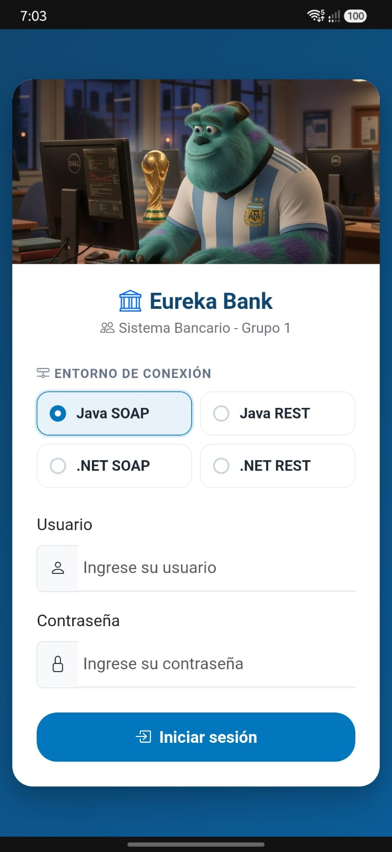

Figura 26 Vista del cliente móvil, menú principal
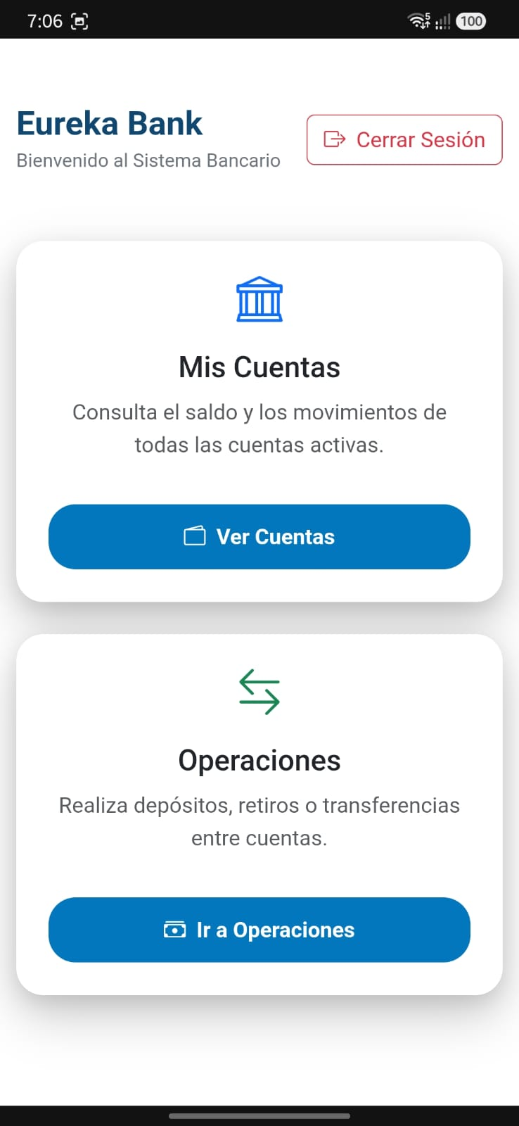

Figura 27 Vista del cliente móvil, listado de cuentas
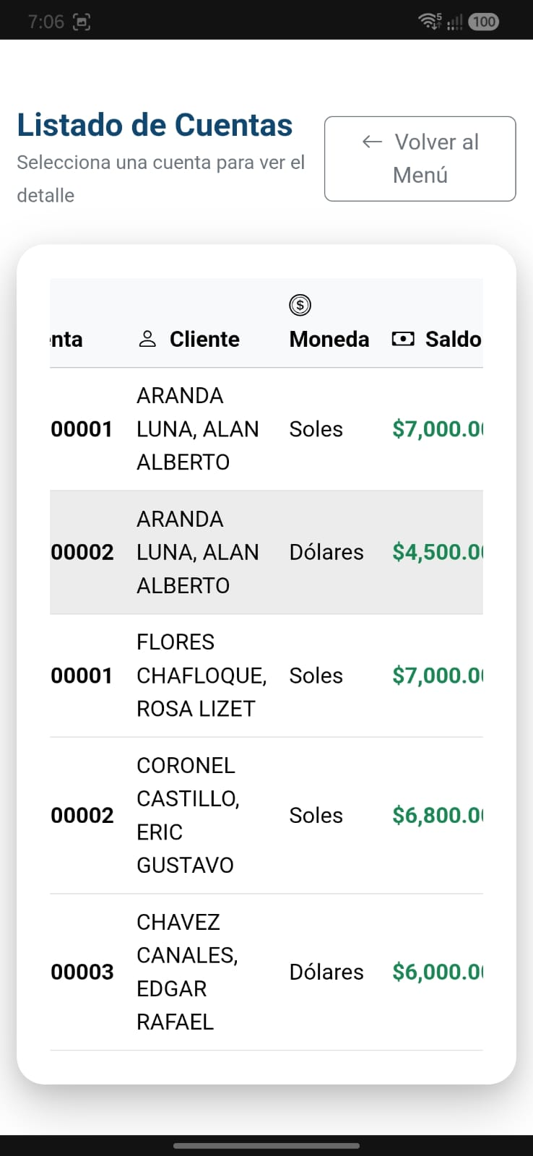

Figura 28 Vista del cliente móvil, detalle de cuenta
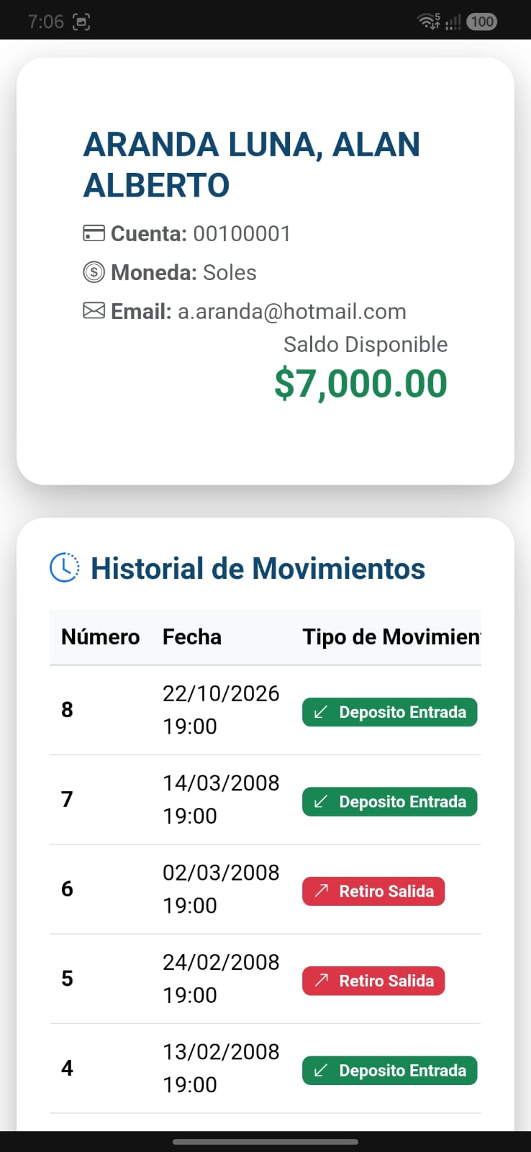

Figura 29 Vista del cliente móvil, centro de operaciones
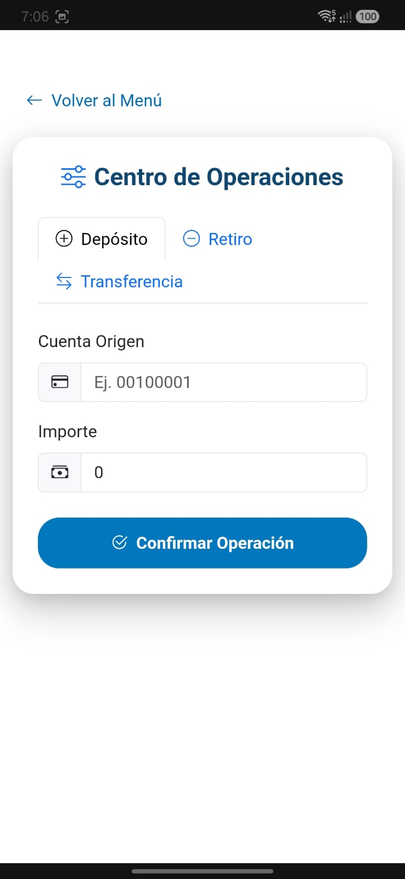

Cliente Escritorio
Para el cliente desktop se debe crear la instancia que llame al código que está en el proyecto .shared, por lo que el código se ve así, es el mismo que el de móvil, solo cambiará la adaptación de la plataforma que se llame

Tabla 42
MauiProgram
using Microsoft.Extensions.Logging;
using Microsoft.Extensions.DependencyInjection;

namespace SistemaConversorUI.Maui
{
public static class MauiProgram
{
public static MauiApp CreateMauiApp()
{
var builder = MauiApp.CreateBuilder();
builder
.UseMauiApp<App>()
.ConfigureFonts(fonts =>
{
fonts.AddFont("OpenSans-Regular.ttf", "OpenSansRegular");
});

builder.Services.AddMauiBlazorWebView();

// 1. Cliente HTTP
builder.Services.AddHttpClient();

// 2. SERVICIOS CORE
builder.Services.AddScoped<ec.edu.monster.Servicios.EstadoAplicacion>();
builder.Services.AddScoped<ec.edu.monster.Servicios.FabricaEstrategiaBackend>();

// 3. ADAPTADORES
builder.Services.AddScoped<ec.edu.monster.Interfaces.IAdaptadorAutenticacion, ec.edu.monster.Adaptadores.AdaptadorAutenticacionJavaSoap>();
builder.Services.AddScoped<ec.edu.monster.Interfaces.IAdaptadorBanco, ec.edu.monster.Adaptadores.AdaptadorBancoJavaSoap>();

// --- PARA CUANDO IMPLEMENTES LOS OTROS SERVIDORES ---
// builder.Services.AddScoped<ec.edu.monster.Interfaces.IAdaptadorAutenticacion, ec.edu.monster.Adaptadores.AdaptadorAutenticacionDotNetSoap>();
// builder.Services.AddScoped<ec.edu.monster.Interfaces.IAdaptadorAutenticacion, ec.edu.monster.Adaptadores.AdaptadorAutenticacionDotNetRest>();
// builder.Services.AddScoped<ec.edu.monster.Interfaces.IAdaptadorAutenticacion, ec.edu.monster.Adaptadores.AdaptadorAutenticacionJavaRest>();

// builder.Services.AddScoped<ec.edu.monster.Interfaces.IAdaptadorBanco, ec.edu.monster.Adaptadores.AdaptadorBancoDotNetSoap>();
// builder.Services.AddScoped<ec.edu.monster.Interfaces.IAdaptadorBanco, ec.edu.monster.Adaptadores.AdaptadorBancoDotNetRest>();
// builder.Services.AddScoped<ec.edu.monster.Interfaces.IAdaptadorBanco, ec.edu.monster.Adaptadores.AdaptadorBancoJavaRest>();

#if DEBUG
builder.Services.AddBlazorWebViewDeveloperTools();
builder.Logging.AddDebug();
#endif

return builder.Build();
}
}
}

Figura 30 Vista del cliente escritorio, login
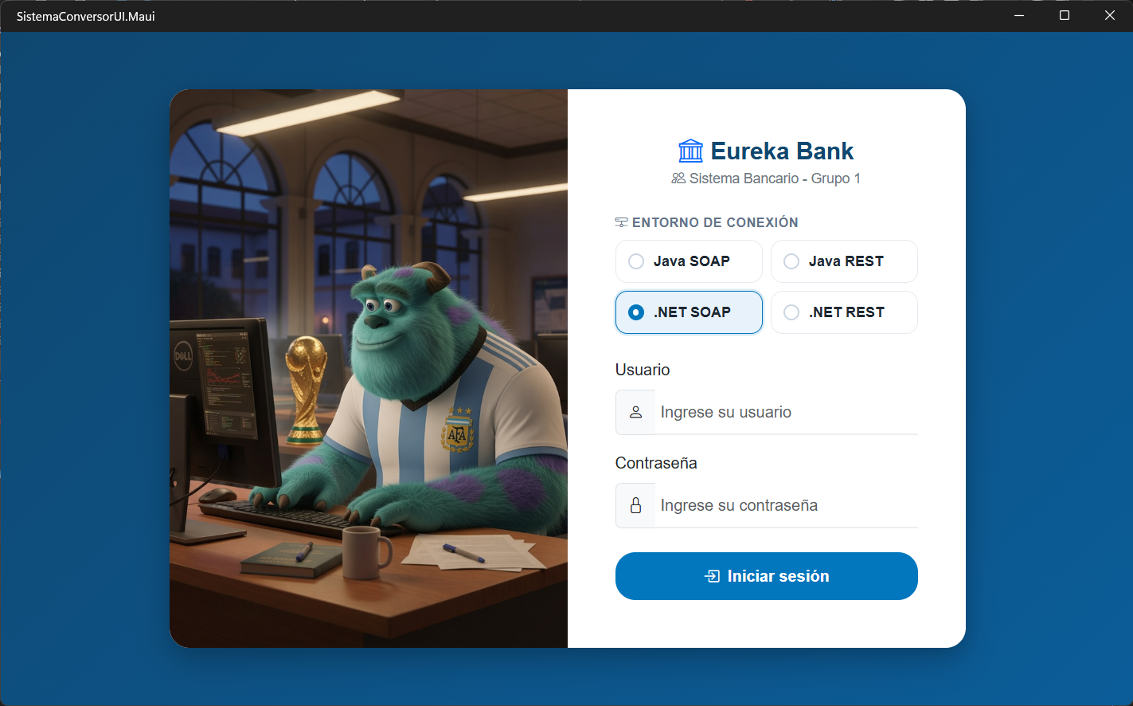

Figura 31 Vista del cliente escritorio, menú principal
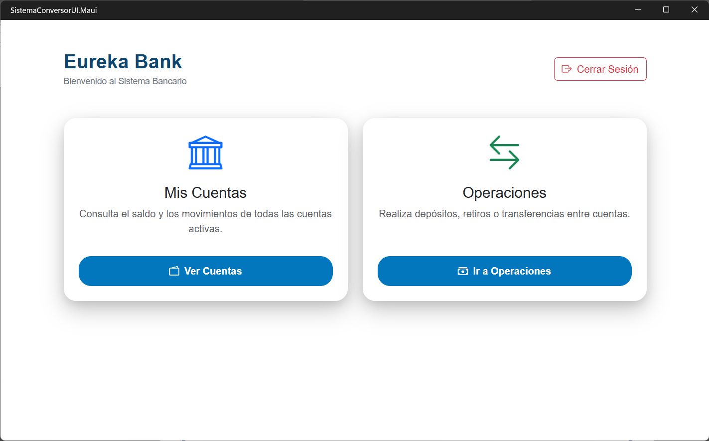

Figura 32 Vista del cliente escritorio, listado de cuentas
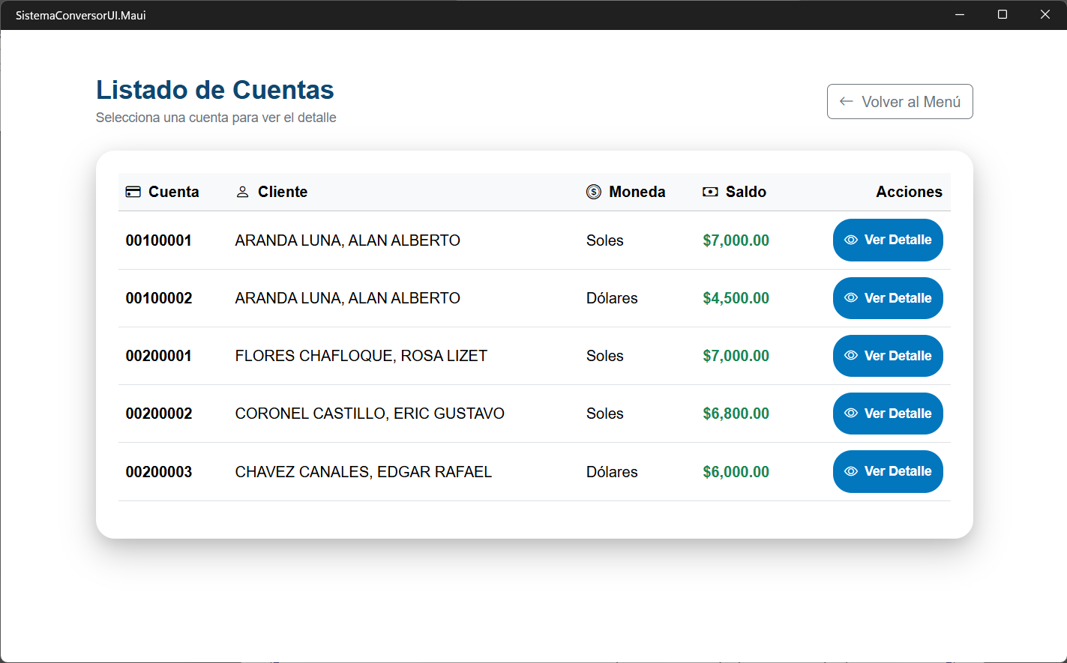

Figura 33 Vista del cliente escritorio, detalle de cuenta
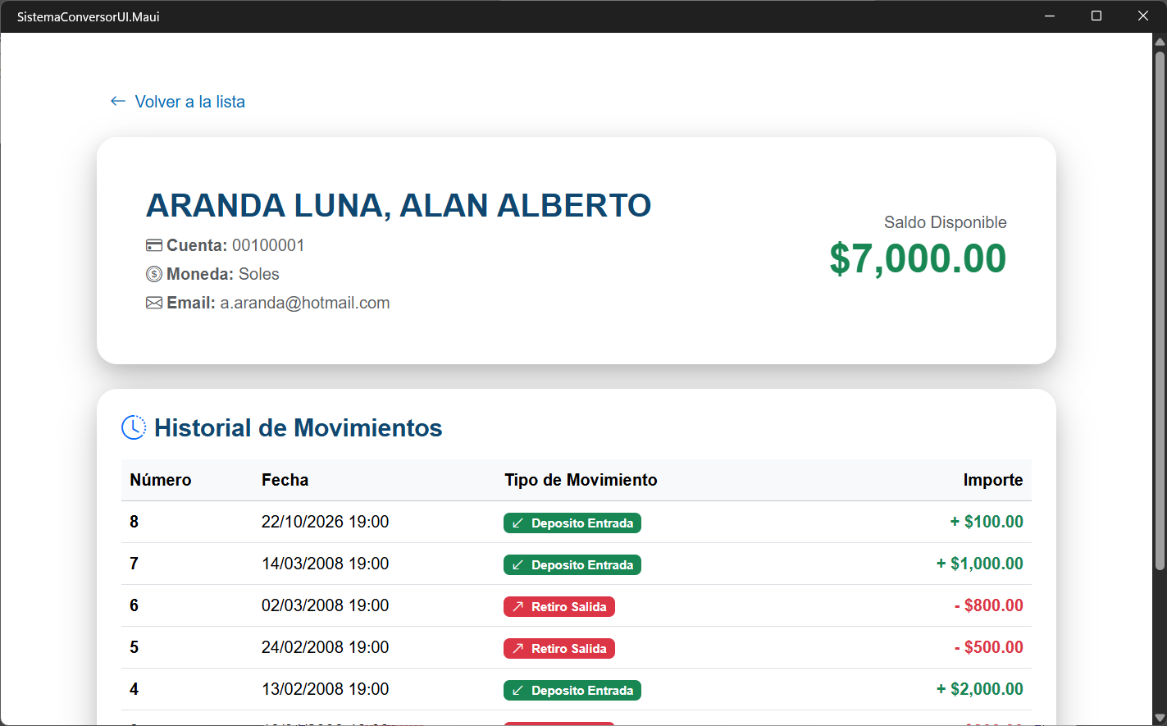

Figura 34 Vista del cliente escritorio, centro de operaciones
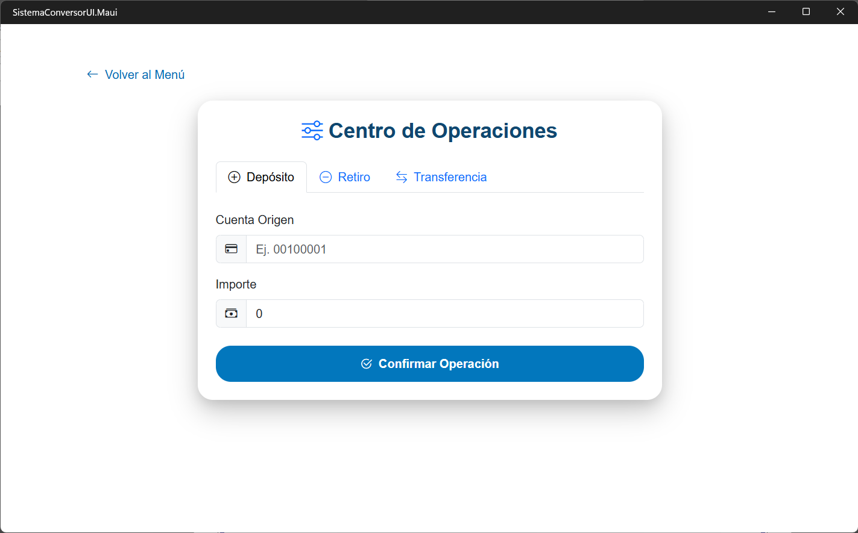

Cliente Web
Para el cliente web se debe crear la instancia que llame al código que está en el proyecto .shared, por lo que el código se ve asi:

Tabla 43
Program
using ec.edu.monster.Components;

var builder = WebApplication.CreateBuilder(args);

builder.Services.AddAntiforgery();

// 1. Servicios base de Blazor y Seguridad
builder.Services.AddRazorComponents()
.AddInteractiveServerComponents();
builder.Services.AddAntiforgery();
builder.Services.AddHttpClient();

// 2. SERVICIOS CORE
builder.Services.AddScoped<ec.edu.monster.Servicios.EstadoAplicacion>();
builder.Services.AddScoped<ec.edu.monster.Servicios.FabricaEstrategiaBackend>();

// 3. ADAPTADORES DE AUTENTICACIÓN
// El Real (Java SOAP):
builder.Services.AddScoped<ec.edu.monster.Interfaces.IAdaptadorAutenticacion, ec.edu.monster.Adaptadores.AdaptadorAutenticacionJavaSoap>();
// El Real (.NET SOAP):
builder.Services.AddScoped<ec.edu.monster.Interfaces.IAdaptadorAutenticacion, ec.edu.monster.Adaptadores.AdaptadorAutenticacionDotNetSoap>();
builder.Services.AddScoped<ec.edu.monster.Interfaces.IAdaptadorAutenticacion, ec.edu.monster.Adaptadores.AdaptadorAutenticacionDotNetRest>();

// Los Mocks (Para los demás):
builder.Services.AddScoped<ec.edu.monster.Interfaces.IAdaptadorAutenticacion, ec.edu.monster.Adaptadores.AdaptadorAutenticacionJavaRest>();

// 4. ADAPTADORES DE CONVERSIÓN
// El Real (Java SOAP):
builder.Services.AddScoped<ec.edu.monster.Interfaces.IAdaptadorConversion, ec.edu.monster.Adaptadores.AdaptadorConversionJavaSoap>();
// El Real (.NET SOAP):
builder.Services.AddScoped<ec.edu.monster.Interfaces.IAdaptadorConversion, ec.edu.monster.Adaptadores.AdaptadorConversionDotNetSoap>();

builder.Services.AddScoped<ec.edu.monster.Interfaces.IAdaptadorConversion, ec.edu.monster.Adaptadores.AdaptadorConversionDotNetRest>();
// Los Mocks:
builder.Services.AddScoped<ec.edu.monster.Interfaces.IAdaptadorConversion, ec.edu.monster.Adaptadores.AdaptadorConversionJavaRest>();

// --- FIN DE LOS SERVICIOS ---
var app = builder.Build();

// Configure the HTTP request pipeline.
if (app.Environment.IsDevelopment())
{
app.UseWebAssemblyDebugging();
}
else
{
app.UseExceptionHandler("/Error", createScopeForErrors: true);
// The default HSTS value is 30 days. You may want to change this for production scenarios, see https://aka.ms/aspnetcore-hsts.
app.UseHsts();
}
app.UseStatusCodePagesWithReExecute("/not-found", createScopeForStatusCodePages: true);
app.UseHttpsRedirection();

app.UseAntiforgery();

app.MapStaticAssets();
app.MapRazorComponents<App>()
.AddInteractiveServerRenderMode()
.AddAdditionalAssemblies(typeof(ec.edu.monster.Vistas.MainLayout).Assembly);

app.Run();

Figura 35 Vista del cliente web, login
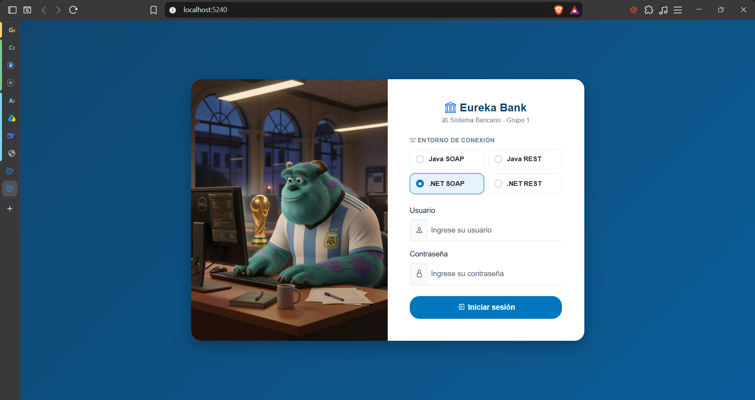

Figura 36 Vista del cliente web, menú principal
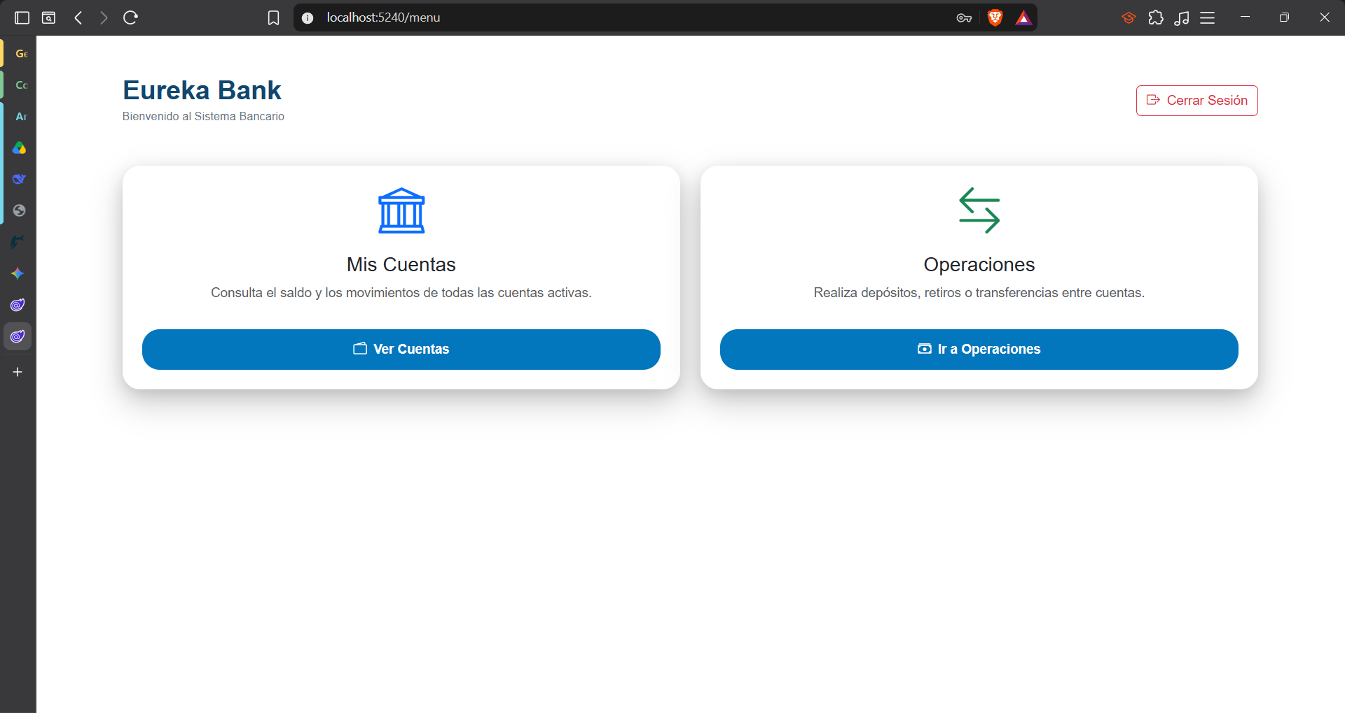

Figura 37 Vista del cliente web, listado de cuentas
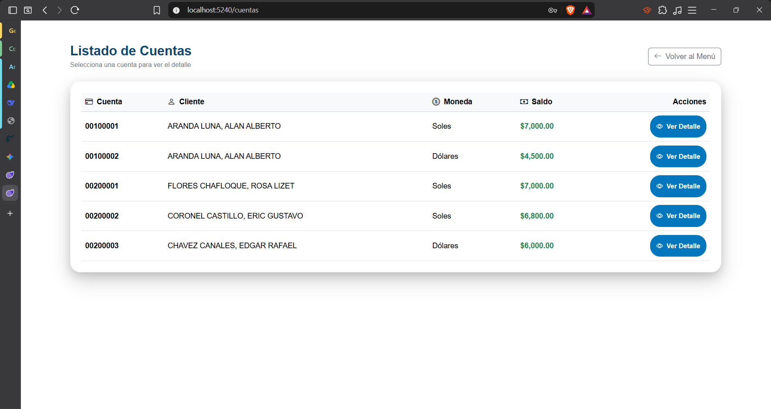

Figura 38 Vista del cliente web, detalle de cuenta
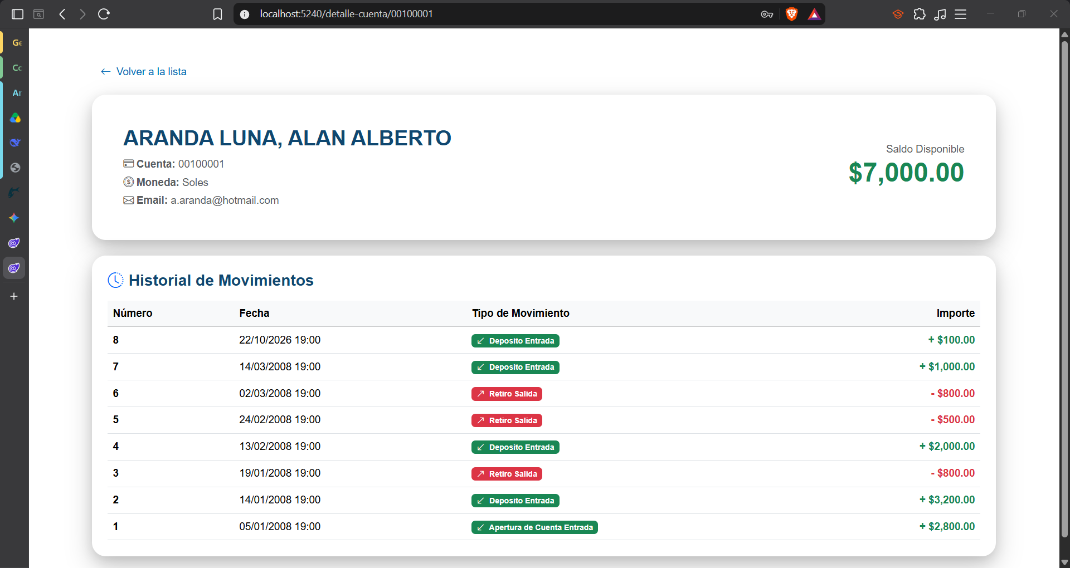

Figura 39 Vista del cliente web, centro de operaciones
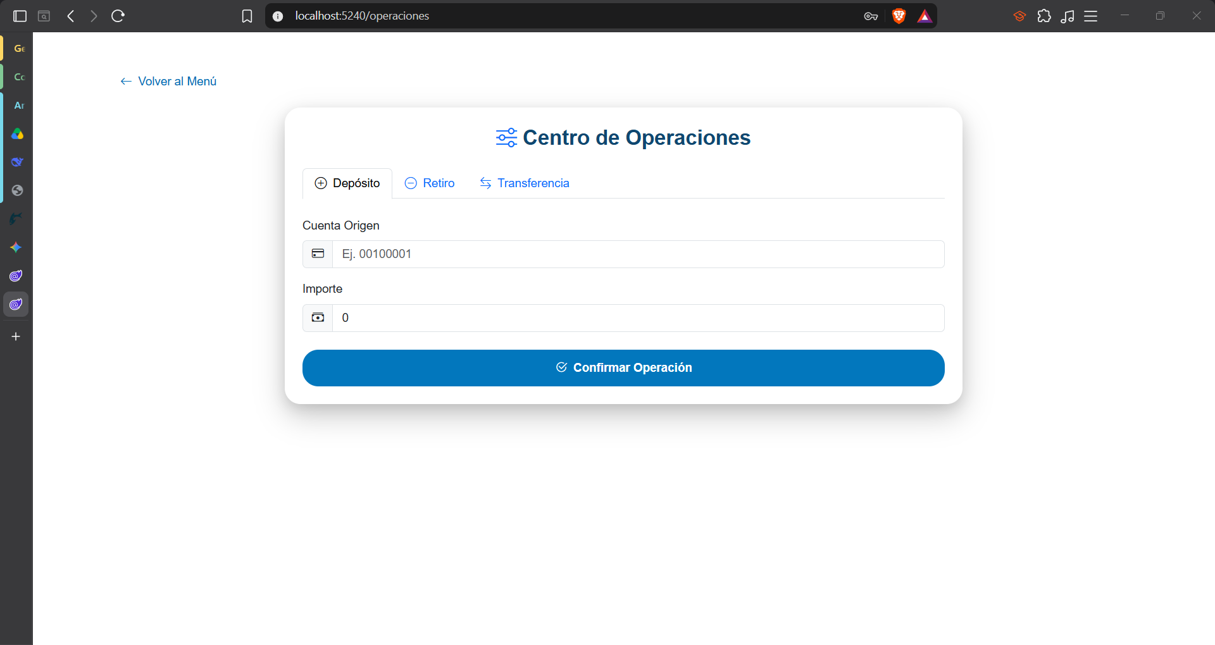

CONCLUSIONES
Se logró desarrollar y documentar con éxito la construcción de un sistema bancario distribuido (Eureka Bank), comprobando la total viabilidad técnica del modelo Cliente-Servidor. El proyecto evidenció que centralizar la lógica de negocio y las transacciones financieras en una API SOAP implementada en .NET permite una interoperabilidad completa, posibilitando consumir el servidor a través de múltiples fronteras tecnológicas de forma transparente, desde entornos de consola (Java y .NET), hasta ecosistemas modernos de desarrollo cruzado con Blazor (Web) y .NET MAUI (Escritorio y Móvil).
Se concluye que el uso de Windows Communication Foundation (WCF) bajo un servidor contenedor (IIS) y con persistencia en una base de datos relacional (SQL Server) garantiza un ecosistema robusto y estandarizado para la exposición de servicios. El uso del formato XML y el contrato WSDL formalizaron la comunicación, mientras que las abstracciones DTO (Data Transfer Objects) optimizaron las peticiones transaccionales en las operaciones de Login, Cuentas y Movimientos, asegurando que el backend sea el único garante de la consistencia de los saldos mediante Entity Framework.
El desarrollo demostró que el uso del patrón de inyección de dependencias (mediante clases Adaptadoras) y un encapsulamiento visual con librerías compartidas (EurekaBankUI.Shared) mitiga los costos operativos de tener clientes distribuidos. Permitió reciclar casi la totalidad de la lógica visual y de red elaborada en C#, extendiendo la aplicación de manera ágil hacia navegadores web y emuladores nativos móviles sin realizar re-programaciones redundantes, adaptando las vistas de un sistema de conversión de unidades a un ecosistema de gestión bancaria.
Se evidenció en la arquitectura final que la verdadera Orientación a Servicios garantiza el desacoplamiento total. El Servidor IIS y el framework WCF proveyeron una base transaccional sólida para validar operaciones complejas (depósitos, retiros y transferencias), dejando en claro la importancia de la gestión de transacciones ACID (commit y rollback) a través de Entity Framework para evitar la corrupción de datos financieros.
Se determinó que la seguridad y la integridad de las credenciales son un pilar arquitectónico fundamental. La implementación del inicio de sesión con contraseñas encriptadas mediante funciones hash (SHA-1) en la base de datos y la validación de estado de usuario demostraron que es posible proteger el acceso a las operaciones bancarias de manera sencilla y efectiva a través de múltiples clientes.

RECOMENDACIONES
Si bien la autenticación y las transacciones actuales son funcionales para este proyecto, se recomienda para futuras fases implementar un sistema de gestión de sesiones basado en Tokens (JWT) o WS-Security en lugar de enviar las credenciales en cada petición o usar banderas booleanas de sesión. Esto permitiría un control más granular sobre el tiempo de vida de la sesión y las operaciones permitidas por cada rol de usuario.
Para facilitar la escalabilidad del sistema y su pronta migración a arquitecturas Cloud (como Azure o AWS), se recomienda empaquetar el backend de IIS y WCF junto con SQL Server mediante contenedores Docker. Esto garantizaría que el Web Service y la persistencia puedan desplegarse automáticamente en cualquier ecosistema que el cliente demande bajo las mismas condiciones exactas en que se programó.
Debido a que el proyecto móvil y web están sujetos a inestabilidad de red por naturaleza, se recomienda implementar un sistema interactivo de reintentos (Polly) y manejo de cachés en el lado de .NET. Así, si la comunicación SOAP falla temporalmente, las interfaces de usuario de Blazor/MAUI no solo generarán excepciones crudas, sino alertas controladas sin afectar la usabilidad (UX).
Dado que la lógica de negocio bancaria requiere un alto grado de precisión, se recomienda expandir la suite de Pruebas Unitarias construida, especialmente para las operaciones de cálculo de saldos y transferencias. Idealmente integrando un marco de automatización en un entorno de integración continua (CI) donde todo el flujo (desde que se solicita una transferencia hasta que se refleja en la base de datos) se compruebe con herramientas como SoapUI, Postman y xUnit en el lado del cliente.

REFERENCIAS BIBLIOGRÁFICAS
Microsoft. (n.d.). Windows Communication Foundation (WCF) documentation. Retrieved April 26, 2026, from https://learn.microsoft.com/en-us/dotnet/framework/wcf/
Microsoft. (n.d.). Internet Information Services (IIS) documentation. Retrieved April 26, 2026, from https://learn.microsoft.com/en-us/iis/
Microsoft. (n.d.). Entity Framework 6 documentation. Retrieved April 26, 2026, from https://learn.microsoft.com/en-us/ef/ef6/
Microsoft. (n.d.). SQL Server documentation. Retrieved April 26, 2026, from https://learn.microsoft.com/en-us/sql/sql-server/
Microsoft. (n.d.). .NET MAUI documentation. Retrieved April 26, 2026, from https://learn.microsoft.com/en-us/dotnet/maui/
Microsoft. (n.d.). Blazor documentation. Retrieved April 26, 2026, from https://learn.microsoft.com/en-us/aspnet/core/blazor/
W3C. (2007). SOAP Version 1.2 Part 1: Messaging Framework (Second Edition). https://www.w3.org/TR/soap12-part1/
W3C. (2001). Web Services Description Language (WSDL) 1.1. https://www.w3.org/TR/wsdl
IETF. (2014). RFC 7231: Hypertext Transfer Protocol (HTTP/1.1): Semantics and Content. https://www.rfc-editor.org/rfc/rfc7231

